# 第一单元： HTML基础

## 案例展示：

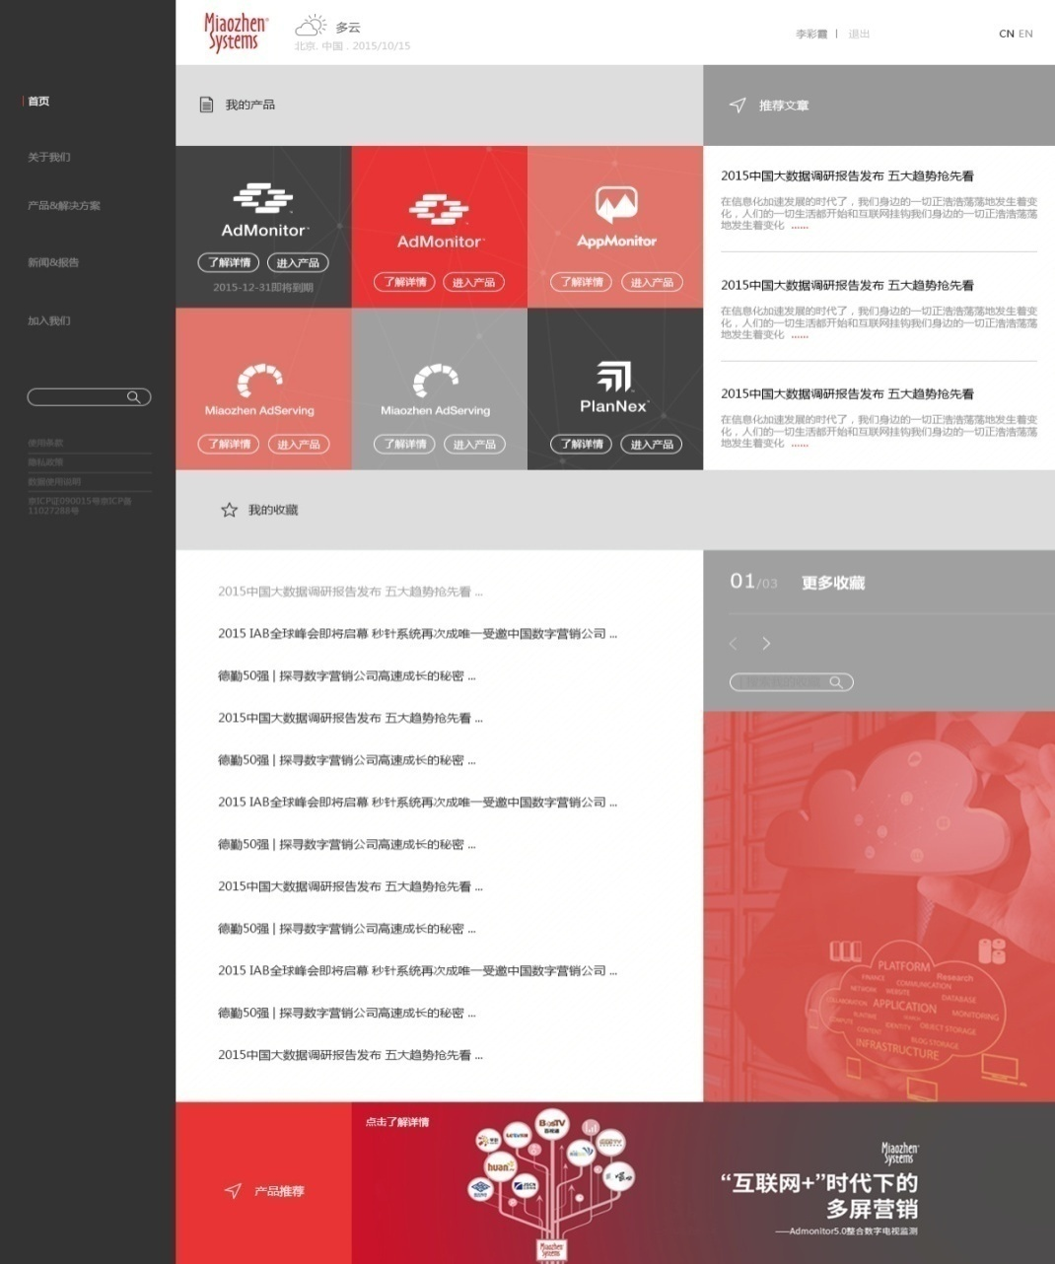

1. **案例分析**
2. 该网页里面都包涵那些内容？
3. 网页的结构怎样划分？
4. 页面中每一块内容应该在网页里面怎样表现？
5. 怎样把想要的图片从效果图里面分离出来？
6. 页面中可能出现的鼠标放上效果？
7. 制作网页和图片和word文档有什么区别，需要用到什么技术？
8. 什么是列表？什么是段落、标题、表单？
9. **案例解析**
10. 认真审视效果图，分析页面结构，分析页面的切图的思路和原则，思路基本清晰再开始动手制作，保证页面结构的正确合理性。
11. 一般网站制作的流程：

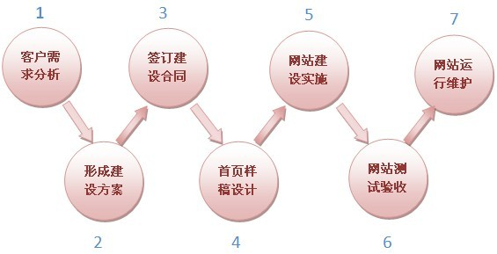

1. 从效果图里面分离图片的方法：使用PS软件或者FW软件

## HTML5简介以及概念的重要性

自从2010年HTML5正式推出以来，它就以一种惊人的速度被迅速推广着，就连微软也因此在IE9做了标准上的改进，市其能够支持HTML5.目前业界全体都步调一致地朝着HTML5的方向迈进着，HTML5的时代马上就要到来了。

1. HTML5会深受欢迎的理由 ：

世界知名浏览器厂商对HTML5的支持：IE,Google、Firefox、Safari、Opera等主要的浏览器都在支持HTML5上采取了措施。

时代的要求：现在的时代已经迫切地要求有个统一的互联网通用标准。

IE的支持:现在市场份额最高的IE也再针对HTML5做出积极应对，对新的互联网通用标准表示了赞同和支持。

HTML5的目标是为了能够创建更简单的Web程序，书写出更简洁的HTML代码。

1. 学好概念的重要

利于学习 - 举一反三

找工作笔试、面试概念表述不清

什么是网站？

实现购物车的流程

利于职业发展

## Photoshop的基本操作

1. 什么是photoshop？

Adobe Photoshop，简称“PS”，是由Adobe Systems开发和发行的图像处理软件。

Photoshop主要处理以像素所构成的数字图像。使用其众多的编修与绘图工具，可以有效地进行图片编辑工作。ps有很多功能，在图像、图形、文字、视频、出版等各方面都有涉及。

1. photoshop界面简介：

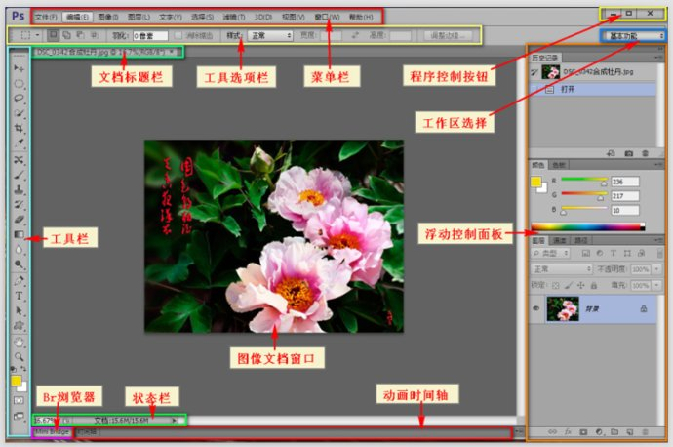

1. 掌握常用快捷键

掌握选区工具的使用

保存 CTRL+S

撤销CTRL+ ALT + Z

复制 CTRL+C

粘贴 CTRL+V

自由变换 CTRL+T

放大 CTRL++

缩小 CTRL+-

标尺 CTRL+R

临时使用抓手工具 【空格】

显示/隐藏“信息”面板 【F8】

取消选区：Ctrl+D

1. 选区工具的使用（注：会测量宽度和高度）

使用选区工具获取效果图里面的一部分：

1. 借助标尺确定要获取的图片的大小和范围
2. 使用选区工具选区到要获取的图片
3. CTRL+C 复制

CTRL+N 新建一个文件

CTRL+V 粘贴

CTRL+S 保存

1. 掌握切片工具的使用（注：灵活运用切片工具切图）

使用切片从效果图切出要获取的图片：

1. 借助标尺确定所有要获取的图片的大小和范围
2. 使用切片切出所有要获取的图片
3. 文件----存储为WEB所用格式（jpg png gif）---第一个对话框选择要存储文件格式----第二个对话框设置：

文件名：必须规范命名

格式：仅限图像

设置：默认设置

切片：选择所有用户切片

步骤如下：

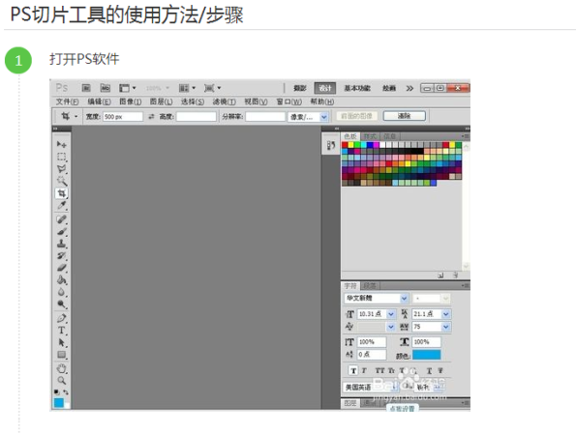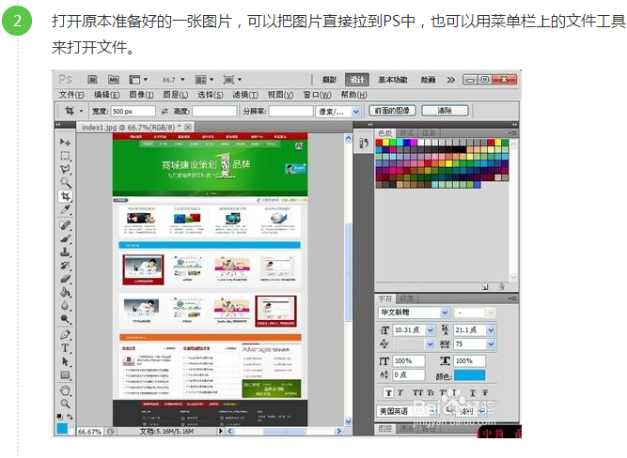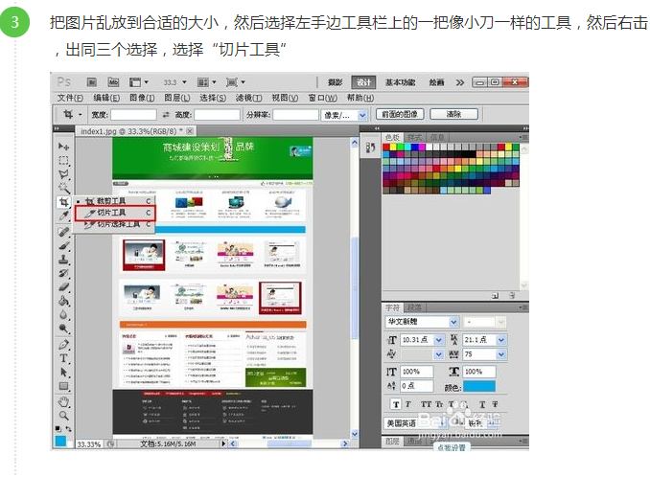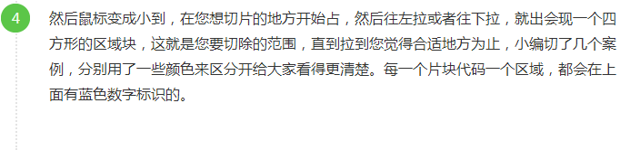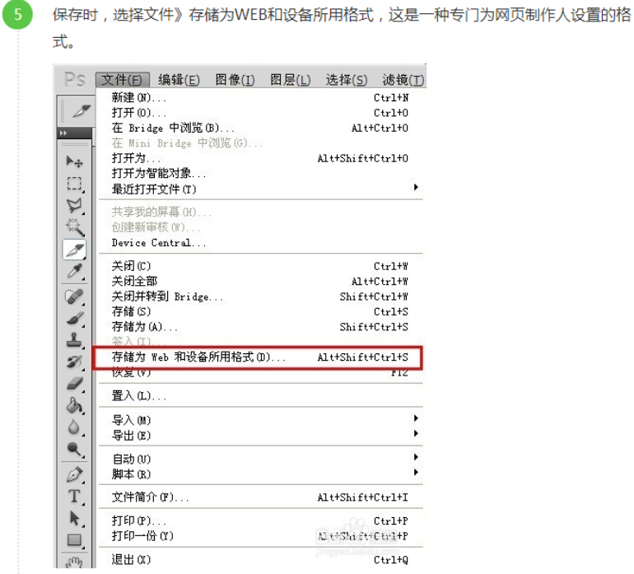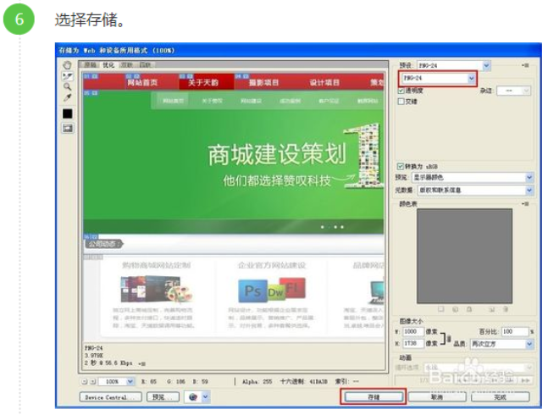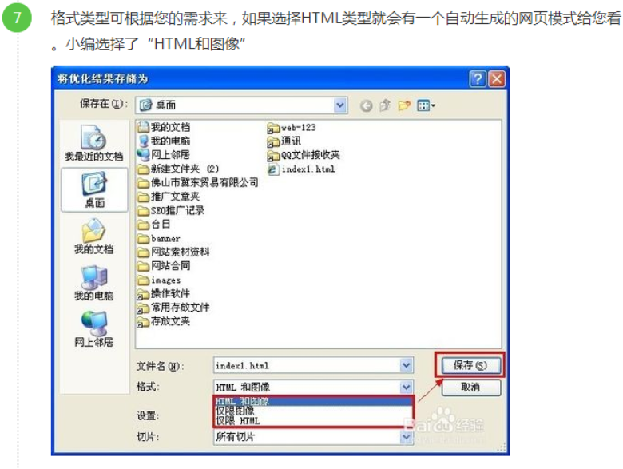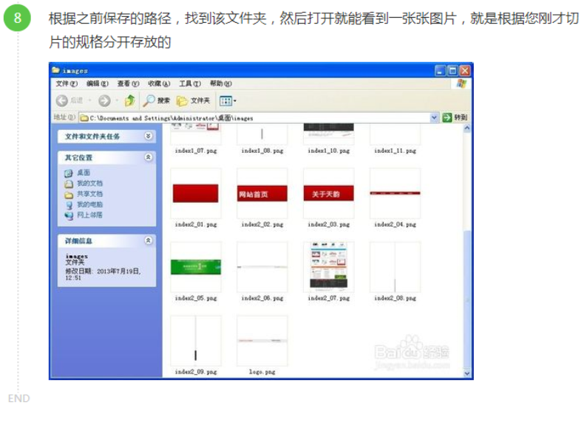

1. 图片的输出

掌握格式的设置和优化

网页中图片的常用格式gif、jpg、png和相应格式的特点

* 1. Gif格式只有256种颜色、支持透明、动画
  2. Jpg格式颜色丰富、文件小
  3. Png格式是无损压缩，文件大，支持透明。【半透明】

1. 吸管工具

## 网页、网站、超文本

网页的概念：网页是网站中的任何一页面，通常文件扩展名为html、或htm

网站的概念：网站用于展示相关内容的网页的集合。

超文本的概念：超文本是用超链接的方法，将各种不同空间的文字信息组织在一起的网状文本。

## HTML简介

html的概念：HTML（HyperText Markup Language,超文本标记语言）是用来描述网页的一种语言。

html是一种标记语言，而不是编程语言，它是制作网页的基础语言，主要用于描述超文本中内容的显示方式。

1. 什么HTML标记

标记的概念：“标记”是一些符号，用来区分文档中的不同部分。比如标题、段落、列表、图像等。

标记也称标签，分为双标签和单标签。双标签是成对出现的如：<head></head>、<body></body>。单标签单个出现，如：<img/>、<br/>

1. ！Doctype语言声明和meta语言编码声明UTF-8编码格式

<!DOCTYPE>声明是HTML文件中必不可少的，它位于文档中的最前面的位置，处于<html>标签之前。此标签可告知浏览器文档使用哪种HTML或XHTML规范 。

在HTML5中一份文档将会适用于所有版本的HTML，声明方法如下：

<!DOCTYPE html>

在HTML5中，可以使用对<meta>元素直接追加charset属性的方式来制定字符编码，如下所示:<meta charset=”UTF-8”>,以前HTML4中的方法仍然有效，但是不能同时混合使用两种方式

1. HTML基本结构标记 （重点）

( 1 )Html标记

Html标记以<html>开头，以</html>结尾，文档的所有内容书写在开头和结尾的中间部分。<html></html>之间通常包含两部分，分别为<head></head>和<body></body>

( 2 )Head标记

Head标记定义网页的头部

( 3 )Title标记

Title标记，用来设置网页的标题，放在<head>与</head>之间。

( 4 )Body标记

Body标记定义网页的主体

HTML基本标记结构：

<html>

<head>

<title></title>

</head>

<body>

</body>

</html>

1. 站点的建立 （重点）

站点的概念：一个站点存储了一个网站包含的所有文件。

掌握利用高级方法建立站点

站点中常见的三个文件夹分别为html（存放html文档），css（存放css文件）、images（存放图像）、Flash（放动画） js(有特效)

1. 站点文件的操作

网页文件夹、文件的命名规范：字母数字下划线组成，且不以数字开头。

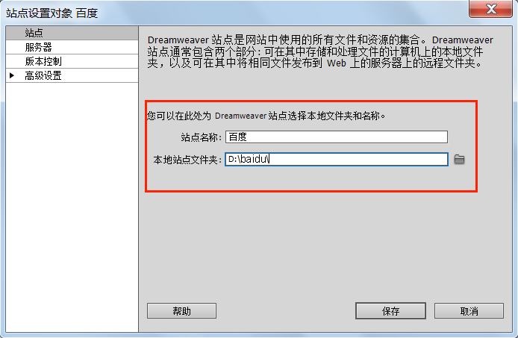

1. 案例及步骤

## 练习案例

1. 案例1及步骤

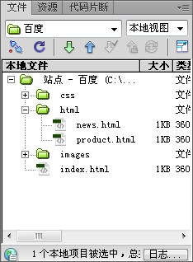

案例1

1. 新建根文件夹baidu，在baidu中新建常用的子文件夹html、css、images
2. 启动Dreamweaver 软件
3. 选择站点菜单下“新建站点”，选择左上角“高级”标签。
4. 在弹出的对话框中的站点名称中输入站点名称“百度”，在本地文件夹中选择 站点的存储的位置，其他设置保持默认值即可，点击“确定”按钮，完成了一个名为website站点的建立。
5. 创建一个名为index的html文件，存储在html文件夹内

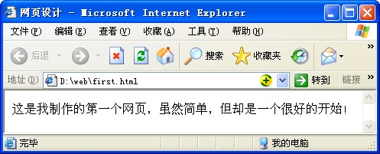

案例2

1. 案例2执行步骤:
2. 新建一个html文档
3. 在网页标题<title></title>中插入文字“网页设计”
4. 在网页主体<body></body>中插入文字“这是我制作的第一个网页，虽然简单，但却是一个很好的开始！”
5. 保存文件后，打开浏览器预览效果

代码如下：

<html>

<head>

<title>网页设计</title>

</head>

<body>

这是我制作的第一个网页，虽然简单，但却是一个很好的开始！

</body>

</html>

## 课后作业：

1. 课后作业1

根据效果图分析效果图，并使用PS软件切出网页所用到的图片。

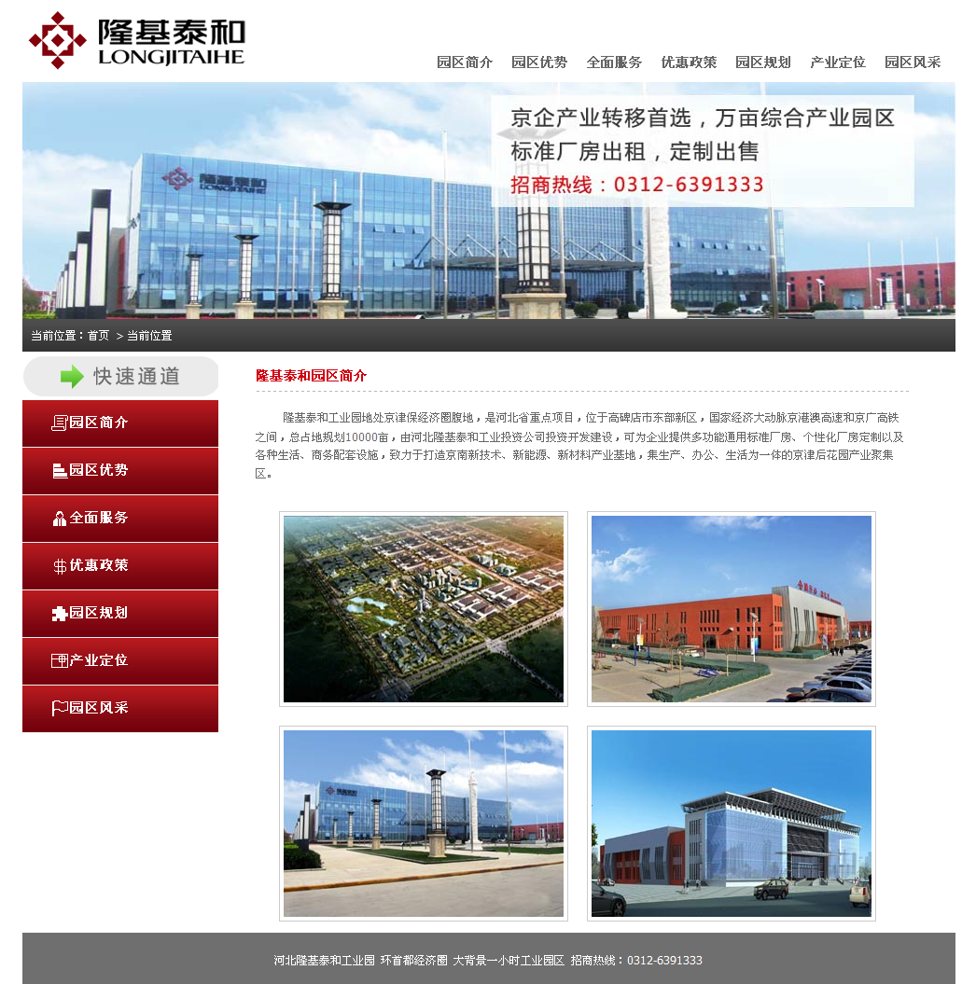

1. 课后作业2：

只做绿色框框住的部分

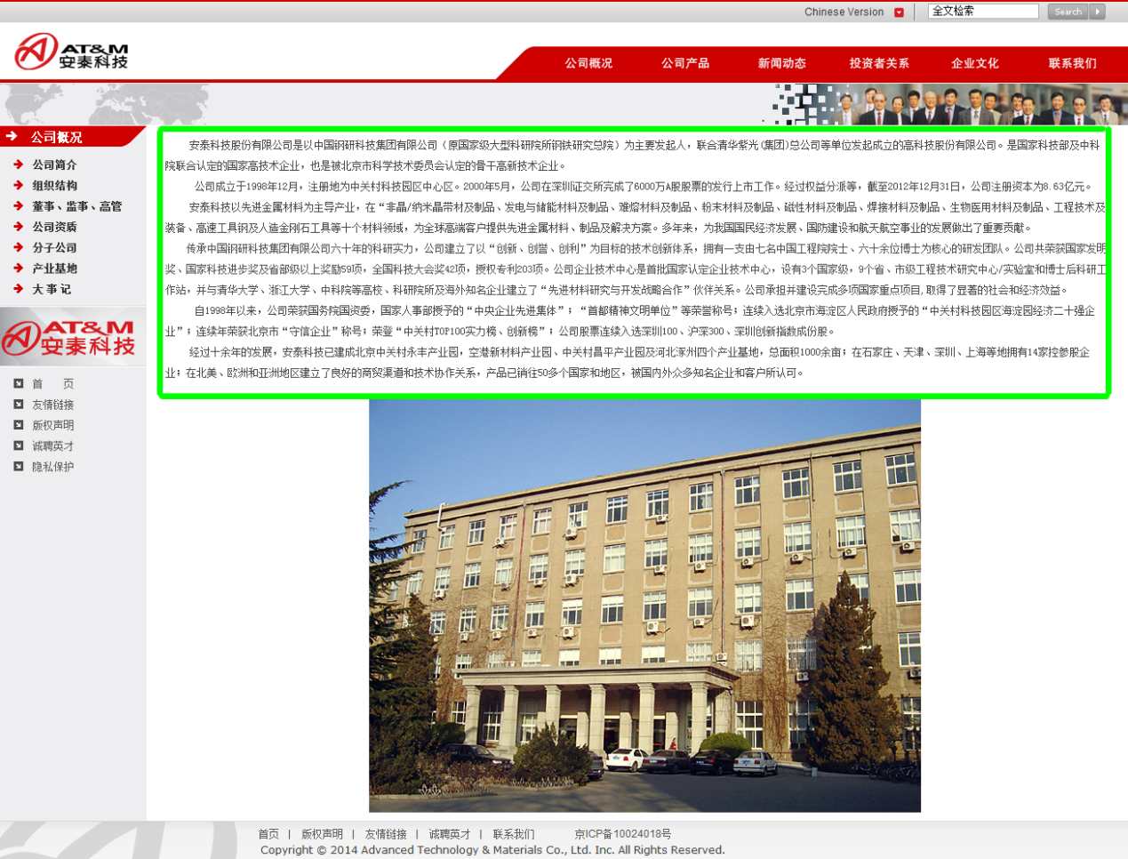

## 预习案例：

预习绿色框框住部分内容怎样实现

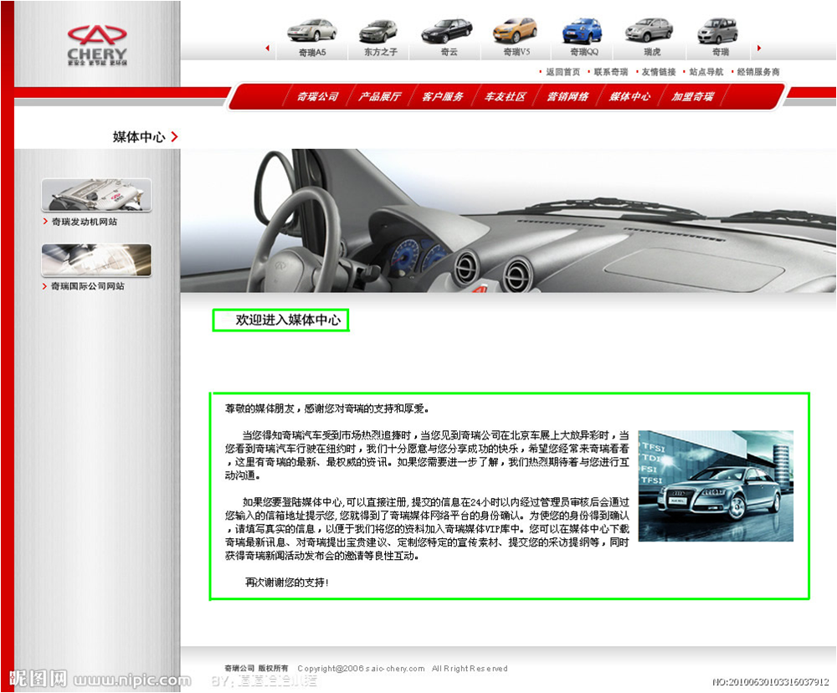

第二单元：常见HTML5标签以及属性

1. 案例展示：

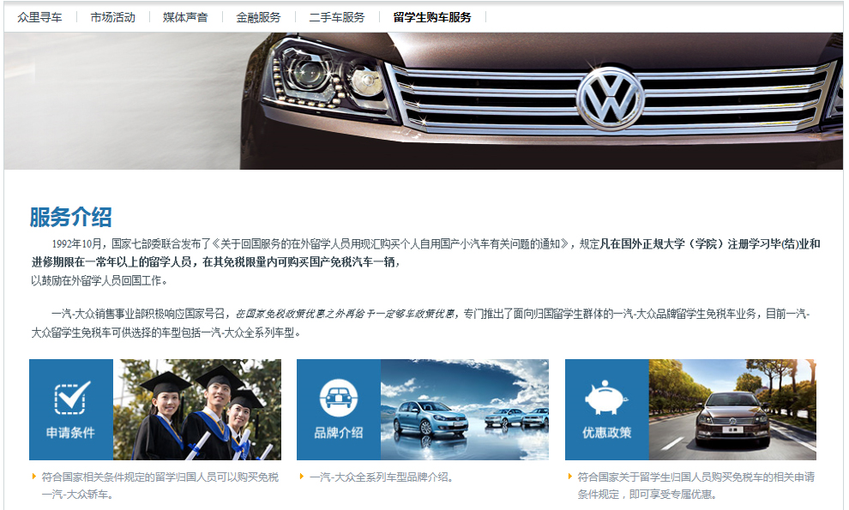

1. 案例分析
2. 导航用什么标签实现
3. 案例中的四张图片用什么标签实现？
4. 使用的图片用什么路径？
5. 服务介绍用什么标签？
6. 段落用什么标签？
7. 段落中的文字加粗、倾斜、换行如何实现？
8. 相关标签的基本语法结构是什么？
9. 标签间如何使用保证页面结构的正确合理性？
10. **案例解析**
11. 建立名字为web2的站点,如下图：

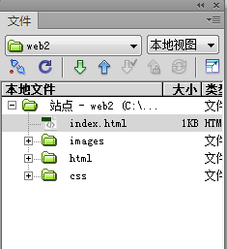

1. 在PS中打开案例图片，切图、保存到站点images文件夹中，如下图：

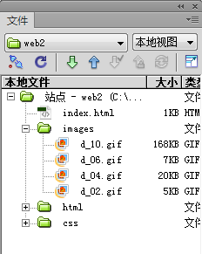

1. 双击index.html文件的<body></body>标签间编辑、制作页面

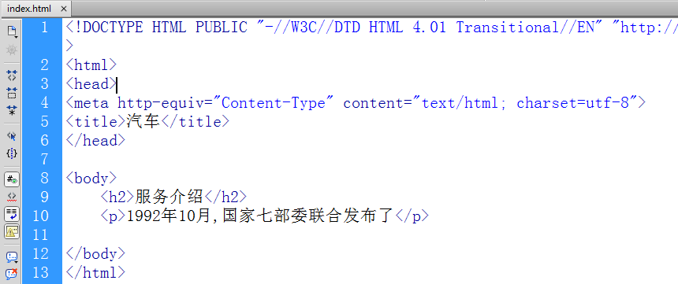

1. F12预览页面效果。

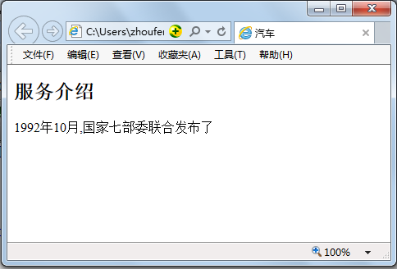

1. 继续编辑、预览页面。
2. HTML基本语法
3. **语法结构**

<标签名 属性="属性值"> 内容</标签名>

1. **标签的属性和属性值**

属性的概念：用来表示标签的特征。

属性值的概念：为属性赋的值称为属性值。

1. HTML常见标记
2. **常见的双标记和单标记**

换行标记是<br />，可以给一段文字换行，该标记是一个单标记。

粗体文本标记<b></b>。在网页中，比较重要的文本通过粗体方式显示。使用<b></b>标记可以设置文本的粗体显示效果。

倾斜文本标记<i></i>。放在<i></i>之间的文本将以斜体显示。

下划线标记<u></u>。<u></u> 标签可定义下划线文本。

强调显示标记<em></em>。使用<em>标签可以强调显示文本内容，在浏览器中的表现效果就是把这段文字以斜体方式显示。

加强调显示标记<strong></strong>。用于强调文本，但它强调的程度更强烈一些，通常是用加粗的字体来显示其中的内容。

常用的特殊符号

空格：HTML的空格用 &nbsp;表示。【所有标签都为英文半角】

小于号：&lt;

大于号：&gt;

&：&amp;

双引号：&quot;

版权：&copy;

注册：&reg;

1. **标题标记以及属性**

标题的概念：标明文章、作品等内容的简短语句

Html中标题由<h1></h1>---<h6></h6>来定义，其中<h1></h1>代表1级标题，级别最高，字体也最大，其他标题依次递减，<h6></h6>级别最低。

标题水平对齐方式属性:align，属性值： left左对齐, center居中对齐, right右对齐。

1. **段落标记以及对齐方式属性**

段落标记是<p></p>，用来定义网页中的一段文本。

段落对齐方式属性:align，属性值： left左对齐, center居中对齐, right右对齐

1. **图像标记以及属性**

插入图像使用单标记<img/>

1. src属性

Src属性用于指定图片源文件的路径，语法格式为：<img src="图片路径" />

1. alt属性

IE6以后浏览器无法提示，当图像非正常显示时，在图像的位置上显示alt中的提示文字。

1. width属性

Width：设置图像宽度,默认单位为像素。

1. height属性

height：设置图像高度,默认单位为像素。

1. border属性

border：可以利用边框border设置图像的边框，默认单位为像素。

1. title属性  
    鼠标滑过时显示的文字提示，用户体验上很重要。当然不必要所有的img标签都加此属性，比方说logo这样比较重要或者说用户会体验到的图片内容建议一定要加此属性。
2. **水平线标记**

水平线标记<hr />

1. width属性设置水平线宽度,默认单位为像素。
2. size属性设置水平线粗细
3. align属性设置水平线对齐方式
4. color属性设置水平线颜色
5. **什么是路径？**

路径的概念：是指一个文件或文件夹所在的位置。路径分为绝对路径和相对路径。

1. 绝对路径

　绝对路径的概念：完整的描述文件位置的路径就是绝对路径。

例如只要看到这个路径：http:/website/img/photo.jpg我们就知道photo.jpg文件是在c盘的website目录下的img子目录中。http：//abc/u/o/p/a.jpg

如果你使用绝对路径c:/website/img/photo.jpg，那么在自己的计算机上将一切正常，但是当你将页面上传到网站的时候就很可能会出错了，因为你的网站可能在服务器的c盘，可能在d盘，总之没有理由会有c:/website/img/photo.jpg这样一个路径。

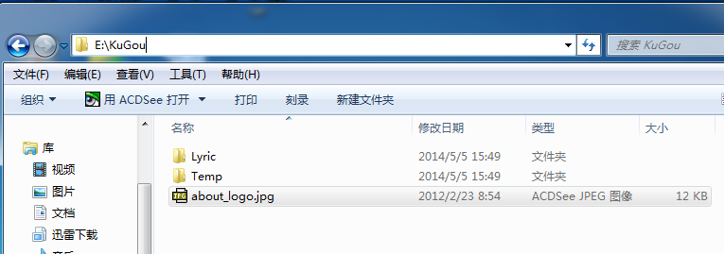

1. 相对路径

相对路径的概念：就是自己相对于目标位置。  
 如：img/photo.jpg

../../img/photo.jpg

../img/photo.jpg

为了避免在制作网页时出现路径错误，我们可以使用dreamweaver的站点管理功能来管理站点。只要使用菜单命令新建站点并定义站点目录之后，它将自动的把绝对路径转化为相对路径，并且当你在站点中移动文件的时候，与这些文件关联的连接路径都会自动更改，实在是非常的方便。

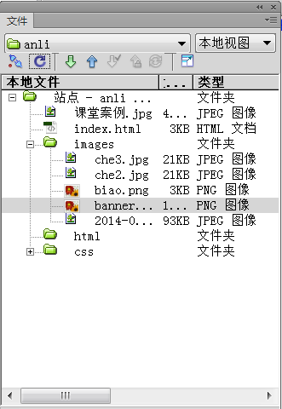

1. 练习案例
2. **案例1执行步骤**

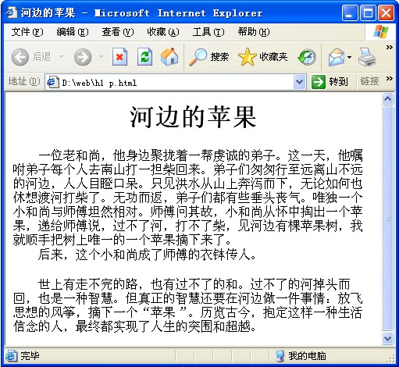

1. 在<body></body>中输入一级标题标签<h1></h1>
2. 在<h1></h1>标签中输入文字“河边的苹果”
3. 给标题标签<h1></h1>添加对齐属性align及居中对齐的属性值center
4. 给两段文字分别加上段落标签<p></p>
5. 在需要换行的文字前加上换行标签<br/>
6. 给每段文字及换行文字前面添加4个空格符号“&nbsp;”来空出2个汉字的位置（提示：一般情况下两个“&nbsp;”代表一个汉字，但与字体有关）。

Html代码如下：

<body>

<h1 align="center">河边的苹果</h1>

<p>&nbsp;&nbsp;&nbsp;&nbsp;一位老和尚，他身边...苹果摘下来了。<br />

&nbsp;&nbsp;&nbsp;&nbsp;后来，这个小和尚...传人。

</p>

<p>&nbsp;&nbsp;&nbsp;&nbsp;世上有走不完的路...突围和超越。</p>

</body>

1. **案例2执行步骤**

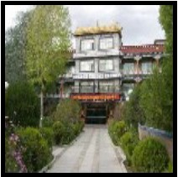

1. 在<body></body>中输入图像的标签<img/>
2. 给<img/>标签添加图片源文件的路径src，并给出图像的路径
3. 给<img/>添加宽度width、高度height
4. 给<img/>添加边框border属性
5. 给<img/>添加提示文字alt属性

Html代码如下：

<body>

<img src="pic1.jpg" width="200" height="200" border="5" alt="公寓"/>

</body>

1. 课后作业：
2. **课后作业1**

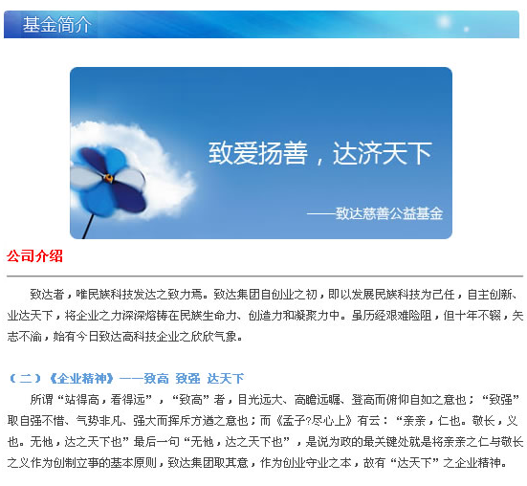

1. **课后作业2**

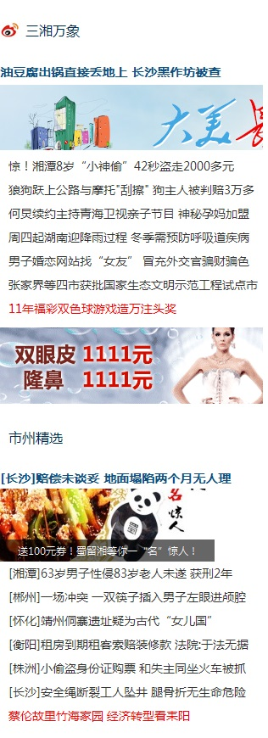

1. **预习案例**

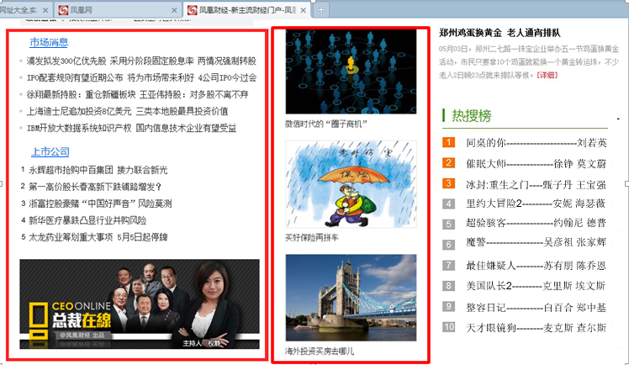

第三单元：元素分类、列表、超链接

1. 案例展示

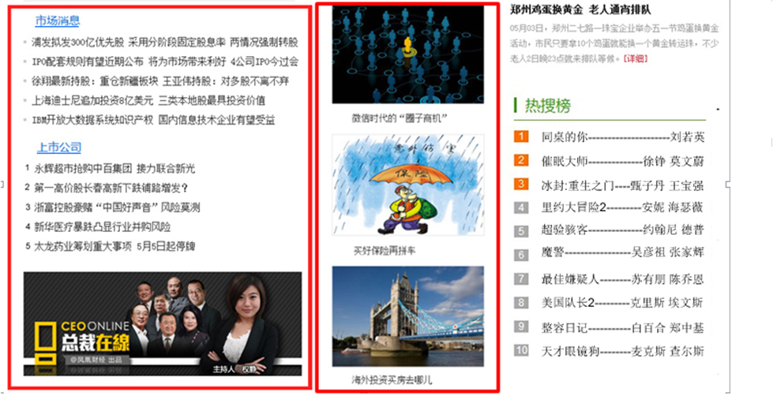

* 1. **案例分析**
  2. 第一栏用市场消息部分用什么标签实现？
  3. 第二栏用上市公司部分用什么标签实现？
  4. 链接用什么标签实现？
  5. 元素怎么分类？
  6. **案例解析：**

1. 添加段落<p><a href="#">市场消息</a></p>
2. 添加无序列表

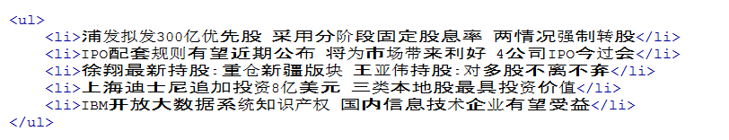

1. 添加段落<p><a href="#">上市公司</a></p>
2. 添加有序列表
3. 插入图片<imgsrc="png1_10.gif"/>

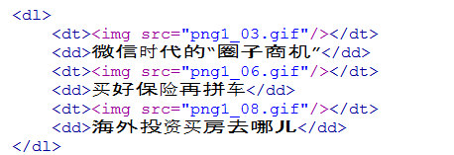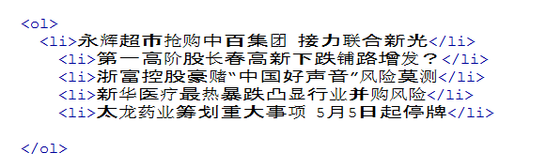

1. 插入自定义列表

## 元素分类

* 1. **了解HTML5元素的分类**

1. 行内元素（内联元素 display:inline）：行内元素在一行显示，只能容纳文本或者其他行内元素;不可设置宽度（设置其他样式都可）高度常用行内元素有： a span input I b textarea strong select label br img time
2. 块状元素(display：block)：块元素一般都独占一行,可以容纳行内元素和其他块元素,常用块级元素有： h1-h6 p div dl dt dd ul li ol table form hr
   1. **无序列表**
3. 无序列表的概念：无序列表就是列表项没有先后顺序的列表形式。
4. 掌握无序列表标签

<ul>

<li>无序列表项</li>

<li>无序列表项</li>

<li>无序列表项</li>

</ul>

默认情况下无序列表的列表符号用圆点表示。

1. 无序列表的应用

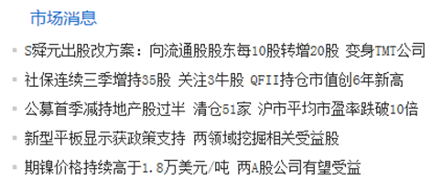

1. 了解无序列表type属性

type规定列表的案例符号的类型：值可以是disc（默认实心圆）、square（小正方形）、 circle（空心圆）。

* 1. **有序列表**

1. 有序列表的概念：有序列表就是列表项有先后顺序的列表形式
2. 有序列表标签

<ol>

<li>有序列表项</li>

<li>有序列表项</li>

<li>有序列表项</li>

<li>有序列表项</li>

</ol>

1. 有序列表应用

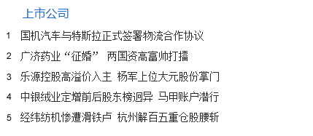

1. 有序列表type属性和reversed属性

Type属性规定在列表中使用的标记类型：值可以是1（默认）、 a、 A、I、i

Reversed属性，用于指定列表倒序显示。

* 1. **自定义列表**

1. 自定义列表的语法：

<dl>

<dt>上层案例</dt>

<dd>下层案例</dd>

</dl>

1. 自定义列表标签（定义项<dt></dt>、描述项<dd></dd>）
2. 自定义列表应用

**注：不考核列表的嵌套**

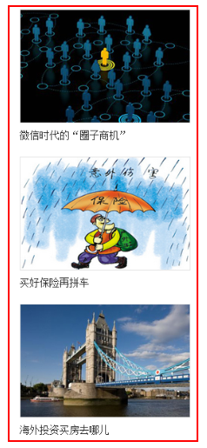

* 1. **超链接**

1. 超链接：是指从一个网页指向一个目标的链接关系，这个目标可以是网页、图片等。
2. 超链接的标签<a></a>
3. 超链接href属性路径
4. 指定路径属性href用来指定链接的地址。
5. 超链接target属性
6. target目标文件的打开方式。语法结构如下：<a href="链接的路径" target="目标窗口或指定值">链接的文本</a>
7. target属性值可以是_blank、_self。_self在原窗口中打开，为默认值。_blank在新窗口打开 _top主框架 _parent父框架
8. 使用超链接静态整站的建立
9. 练习案例：
10. 案例1执行步骤

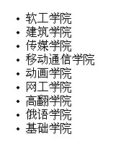

1. 在<body></body>中输入一对无序列表标签<ul></ul>
2. 在<ul></ul>中插入9对列表项标签<li></li>
3. 在每对<li></li>中输入对应的学院名称

Html代码如下：

<body>

<ul>

<li>软工学院</li>

<li>建筑学院</li>

<li>传媒学院</li>

<li>移动通信学院</li>

<li>动画学院</li>

<li>网工学院</li>

<li>高翻学院</li>

<li>俄语学院</li>

<li>基础学院</li>

</ul>

</body>

1. 案例2执行步骤

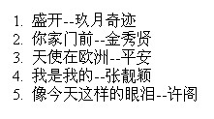

案例2

1. 在<body></body>中输入一对无序列表标签<ol></ol>
2. 在<ol></ol>中插入5对列表项标签<li></li>
3. 在每对<li></li>中输入对应的歌曲及歌手的名字

Html代码如下：

<body>

<ol>

<li>盛开--玖月奇迹</li>

<li>你家门前--金秀贤 </li>

<li>天使在欧洲--平安 </li>

<li>我是我的--张靓颖</li>

<li>像今天这样的眼泪--许阁</li>

</ol>

</body>

1. 案例3执行步骤

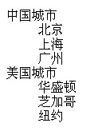

案例3

1. 在<body></body>中输入一对自定义列表标签<dl></dl>
2. 在<dl></dl>中插入2对上层案例标签<dt></dt>
3. 在每对<dt></dt>中输入对应的国家名称
4. 在每对<dt></dt>的下面各添加3对<dd></dd>
5. 在每对<dd></dd>中输入对应的城市名称

Html代码如下：

<body>

<dl>

<dt>中国城市</dt>

<dd>北京</dd>

<dd>上海</dd>

<dd>广州</dd>

<dt>美国城市</dt>

<dd>华盛顿</dd>

<dd>芝加哥</dd>

<dd>纽约</dd>

</dl>

</body>

1. 案例4执行步骤

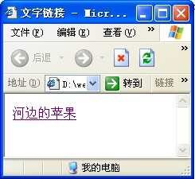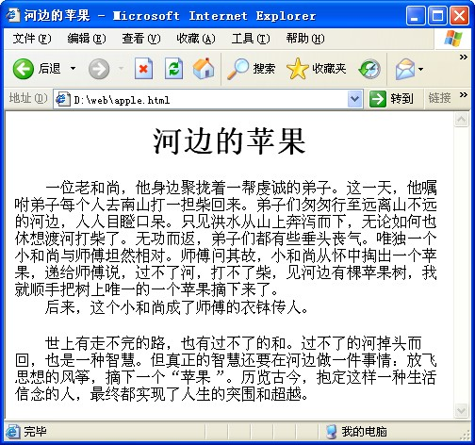

1. 在<body></body>中输入超链接标签<a></a>
2. 在<a></a>标签内输入文字“河边的苹果”
3. 给超链接a添加链接地址属性href并链接到已完成的apple.html
4. 给超链接a添加打开方式属性target并指定新窗口打开的属性值_blank

Html代码如下：

<body>

<a href="apple.html" target="_blank">河边的苹果</a>

</body>

1. 案例5执行步骤

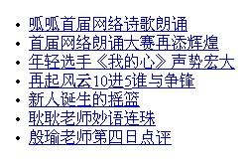

1. 在<body></body>中输入无序列表标签<ul></ul>
2. 在<ul></ul>中输入7对<li></li>标签
3. 在<li></li>写入对应的新闻信息
4. 为每一条新闻加上超链接<a></a>，注意：超链接标签必须嵌套到li标签里，直接包含文字。
5. 设置超链接的href的属性值为“#”实现空链接。

Html代码如下：

<ul>

　　<li><a href="#">呱呱首届网络诗歌朗诵</a></li>

<li><a href="#">首届网络朗诵大赛再添辉煌</a></li>

<li><a href="#">年轻选手《我的心》声势宏大</a></li>

<li><a href="#">再起风云10进5谁与争锋</a></li>

<li><a href="#">新人诞生的摇篮</a></li>

<li><a href="#">耿耿老师妙语连珠</a></li>

<li><a href="#">殷瑜老师第四日点评</a></li>

</ul>

1. 课后作业
2. 课后作业1

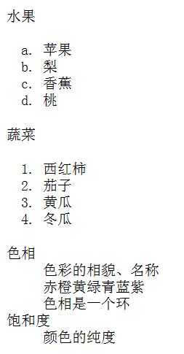

1. 课后作业2

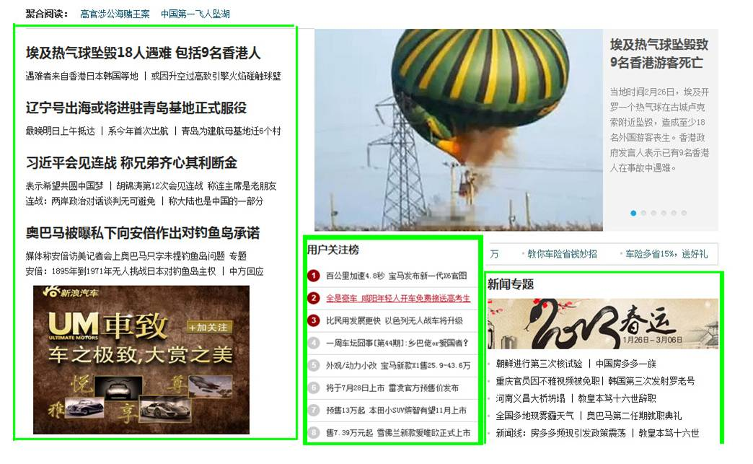

1. 预习案例

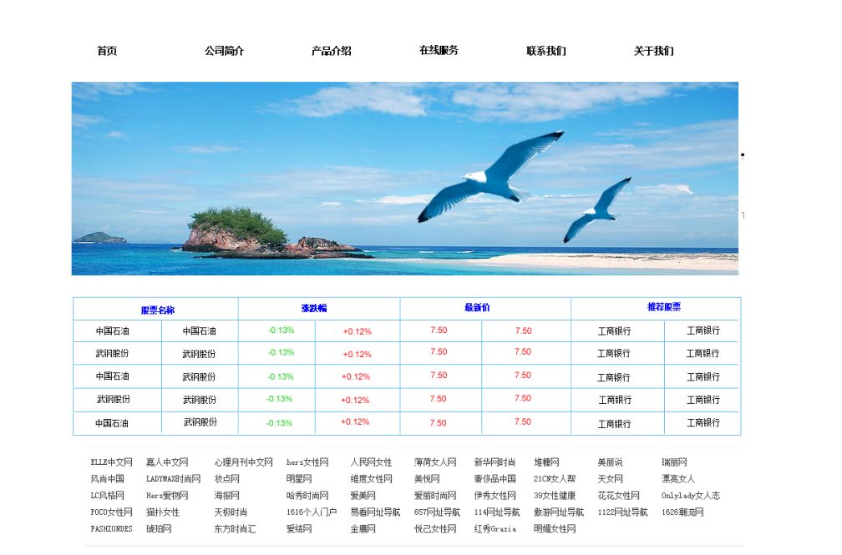

第四单元：表格布局

1. 案例展示：



1. 案例分析：
2. 导航怎么实现
3. 页面中的布局怎么实现
4. 表格的是什么，表格的基本语法是什么
5. 页面中的细线表格怎么实现
6. 边框的颜色怎么实现
7. 文字的颜色怎么实现
8. 案例解析：
9. 建立文件为biaoge的站点，如下图：

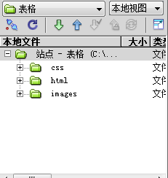

1. 在PS中打开案例图片，进行切图，保存到站点下的images文件夹中，如下图：

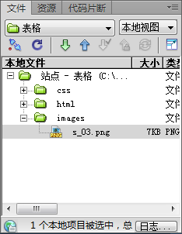

1. 双击index.html文件的<body></body>标签间编辑、制作页面

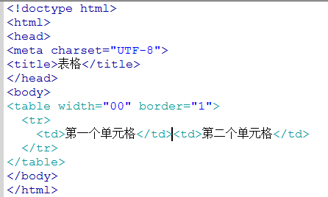

1. 预览效果

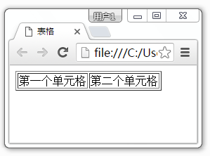

1. 表格基本语法结构

<table>

<tr>

<th></th>

……

</tr>

<tr>

<td></td>

......

</tr>

</table>

1. 表格的标签及属性
2. table属性

Width、height 宽高（单位是像素或百分比）

align 对齐

border 外边框

bgcolor 背景色

background 背景图片

cellspacing 单元格间距(单元格和单元格的距离)

cellpadding 单元格边距（表格边框与内容的距离）

1. tr属性：

Align 水平对齐

left/center/ right

valign 垂直对齐

Top（上）/middle（中）/bottom（下）

bgcolor 背景色

1. td的基本属性

Width、height 宽高（单位是像素或%）

align valign 水平对齐、垂直对齐

bgcolor 背景色

background 指定背景图片

Colspan 水平合并

rowspan 垂直合并

1. 表头th标签

<th>是特殊的单元格，文字会自动加粗、居中。它的用法是取代<td>的位置即可

<table border="1" width="300">

<tr>

<th>餐饮类型</th>

<th>主要菜系</th>

<th>价格</th>

</tr>

<tr>

<td>中餐厅</td>

<td>生猛海鲜</td>

<td>1000元</td>

</tr>

</table>

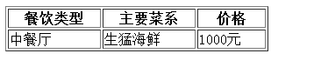

1. 表格主体tbody标签

Thead 表格页眉（头部）只能出现一次

Tbody 表格主体可以出现N多次

Tfoot 表格页脚（结尾）只能出现一次

以上三个标签结合使用，可将表格中的一行或几行合成一组

<table>

<thead><tr></tr>….</thead>

<tbody><tr></tr>….</tbody>

<tfoot><tr></tr>…. </tfoot>

</table>

1. 细线表格的制作

将表格的边框border的值改成0，同时将单元格之间的间距cellspacing的值改成1

<table border="0"cellspacing="1">

<tr>

<td></td>

...

</tr>

</table>

1. 练习案例
2. 案例1执行步骤

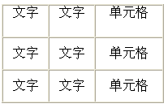

1. 查看该表格的结构为三行三列的表格;
2. 向网页中插入表格的标签<table></table>
3. 在table中插入3对行标记<tr></tr>
4. 在每个tr中插入3对单元个格标记<td></td>
5. 在每个td中插入相应的文字
6. 设置表格属性：宽(width)、高(height)、边框(border)、边距(cellpadding)、间距(cellspacing)
7. 设置每个tr属性：水平居中（align）
8. 为第一行设置垂直对齐（valign）属性

代码为：

<tablewidth="200"height="80"border="1" cellspacing="0" cellpadding="0">

<tralign="center" valign="top">

<td>文字</td>

<td>文字</td>

<td>单元格</td>

</tr>

<tr align="center">

<td>文字</td>

<td>文字</td>

<td>单元格</td>

</tr>

<tr align="center">

<td>文字</td>

<td>文字</td>

<td>单元格</td>

</tr>

</table>

1. 案例2执行步骤：

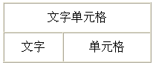

1. 查看该表格的结构为两行两列的表格;
2. 向网页中插入表格的标签<table></table>
3. 在table中插入2对行标记<tr></tr>
4. 在每个tr中插入2对单元个格标记<td></td>
5. 在每个td中插入相应的文字
6. 给表格（table）设置宽(width)、高(height)、边框(border)、边距(cellpadding)、间距(cellspacing)属性;
7. 给每个tr设置水平居中（align）属性
8. 给第一行的第一个单元格标签td添加colspan属性
9. 将第一行的第二个单元格里的文字剪切粘入到第一个单元格，将该单元格td标签删掉

代码为：

<table width="200" height="80"border="1" cellspacing="0" cellpadding="0">

<tr align="center">

<td colspan="2">文字单元格</td>

</tr>

<tr align="center">

<td>文字</td>

<td>单元格</td>

</tr>

</table>

1. 课后作业
2. 课后作业1

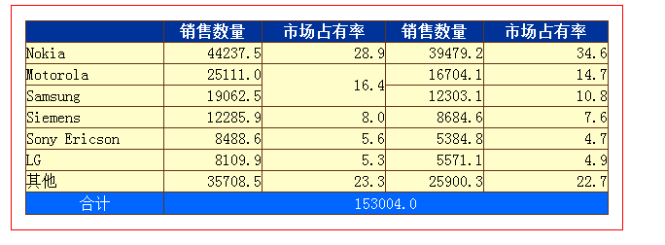

1. 课后作业2

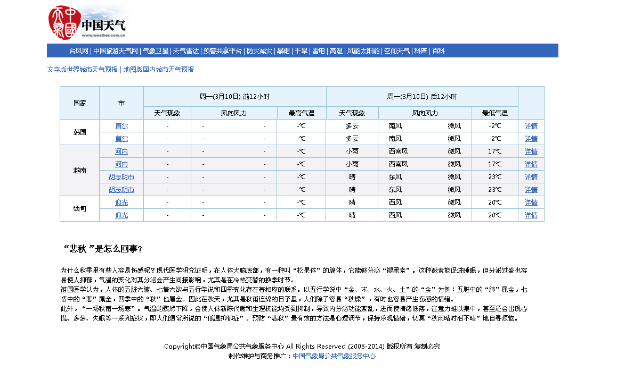

1. 预习案例

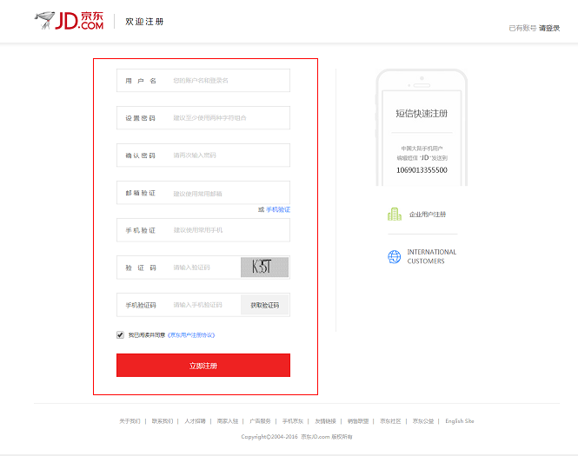

# 第五单元：表单

1. 案例展示：

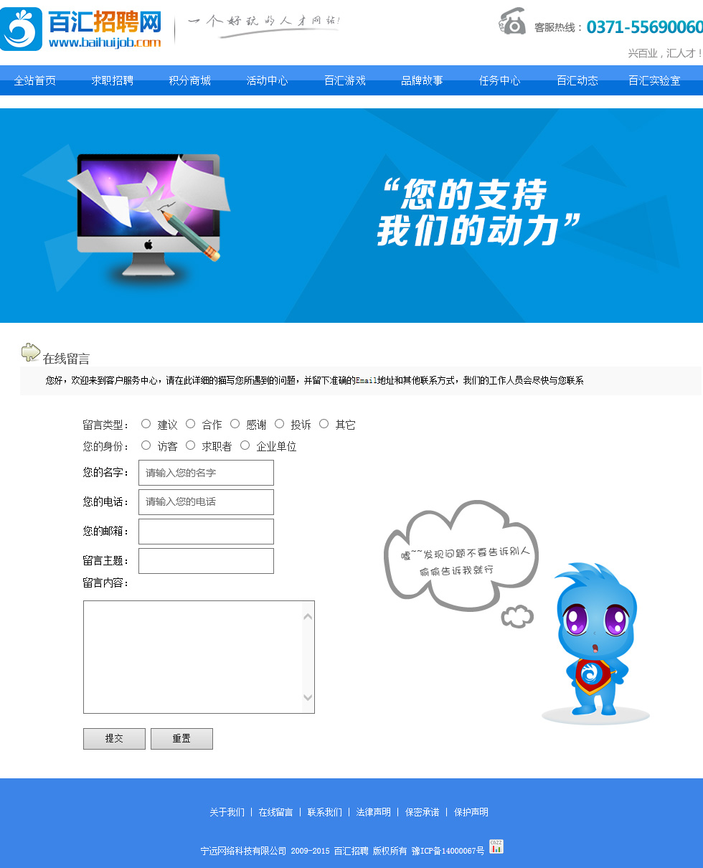

1. **案例分析**
2. 页面中的输入框是怎么制作的？
3. 单选按钮怎么样才能实现一个类别中只能选中一个？
4. 输入框里面的友情提示文字是怎么制作的？
5. 在密码框中输入信息能直接看到吗？
6. 输入框里面的友情提示文字是怎么制作的？
7. 留言内容板块是怎么制作的？
8. 提交和重置按钮是怎么制作的？
9. 提交按钮有什么效果呢？
10. 重置按钮有什么效果？
11. **案例解析**
12. 建立名字为web2的站点,如下图：



1. 双击index.html文件的<body></body>标签间编辑、制作页面

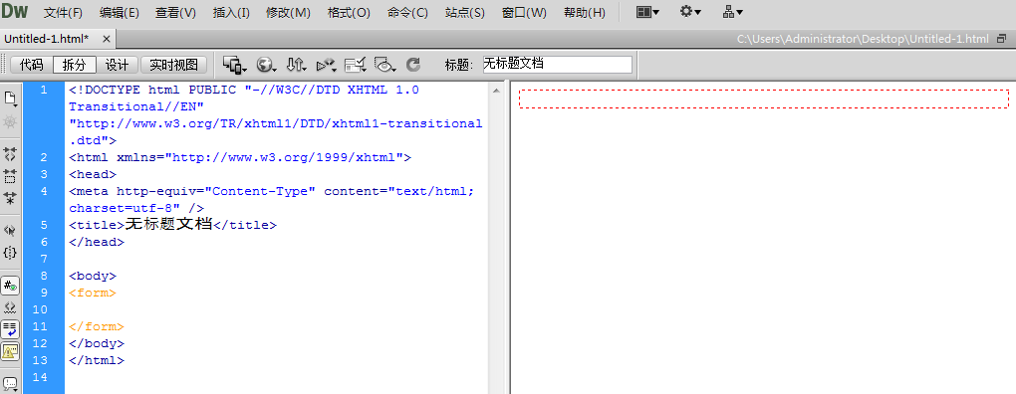

1. 输入form表单
2. 依次输入单选按钮，文本框，文本域并使用placeholde制作友情提示效果
3. 输入提交按钮和重置按钮

## 表单属性

1. **表单的概念**

表单在网页中主要负责数据采集功能，表单的标记是:<form></form>

1. **表单的属性**

action属性：设置表单的提交地址

method属性：设置表单的提交方法， 属性值为get、post提交方式

name属性：设置表单的名称

target属性：设置表单的打开方式， 属性值可以是_blank、_self。_self在原窗口中打开，为默认值。_blank在新窗口打开

1. **输入标记**

表单元素中输入标签是<input/>,常用属性有type（类型）、name（名称）、value（值）、checked（默认选中）

## HTML常用表单控件

1. **文本框**

文本框：主要用于输入单行文本内容。代码如下:

代码格式如下：

姓名：<input type="text" />

效果如下：

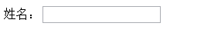

1. **密码框**

密码框：主要用于输入一些保密信息，代码格式如下：

代码格式如下：

密码：<input type="password"/>

效果如下：

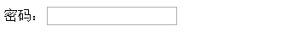

1. **单选框**

单选框主要是让网页浏览者在一组选项里选择一个。

Name属性定义单选框的名称，单选框都是以组为单位使用的，在同一组中的选项必须使用同一名称。

代码格式如下：

性别：<input type="radio" name="sex" checked="checked" />男

<input type="radio" name="sex" />女

效果如下：

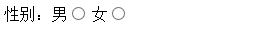

1. **复选框**

复选框主要是让网页浏览者在一组选项里同时选择多个选项。checked=”checked”

默认选中代码格式如下：

爱好：读书<input type="checkbox" />

听歌<input type="checkbox" checked="checked"/>

阅读<input type="checkbox" />

效果如下：

1. **文件域**

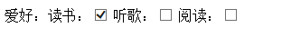

文件域主要是让网页浏览者上传文件。

代码格式如下：

上传文件：<input type="file"/>

效果如下：

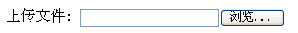

1. **提交按钮**

提交按钮用来将输入的信息提交到服务器。Value属性定义按钮的显示文字。

代码格式如下：

<input type="submit" value="提交" />

效果如下：

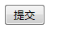

1. **重置按钮**

重置按钮用来重置表单中输入的信息。代码格式如下：

<input type="reset"value="重置"/>

效果如下：

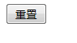

1. **图片域**

图像域标记

代码格式如下:

<input type=”image” src=”图片的路径” />

1. **下拉列表**

下拉菜单主要用于在有限的空间里设置多个选项。

代码格式如下：

<select>

<option></option>

…

</select>

**注：Select标记的multiple属性和size属性不要求掌握。**

1. **文本域标记及属性**

文本域主要用于输入较长的文本信息。

代码格式如下：

<textarea cols="30" rows="5">默认文字</textarea>

效果：

Cols属性：定义文本域的宽度 （列）

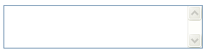

rows属性：定义文本域的高度 （行）

1. HTML5新增表单控件
2. **HTML5文本框及placeholder属性**

当文本框处于未输入状态并且未获取光标焦点时，模糊显示输入提示文字。

代码格式如下：

<input type="text" placeholder="请输入账号"/>

效果如下：

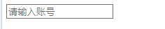

1. **HTML5文本框类型tel**

提供专门用于输入电话号码的文本框。它并不限定只输入数字，因为很多的电话号码

还包括其他字符（如+ 、-、(、)等），如86-0536-8888888

代码格式如下：

pattern 属性规定用于验证输入字段的模式。模式指的是[正则表达式](http://www.jb51.net/w3school/js/js_obj_regexp.htm" \o "JavaScript RegExp 对象) -->

<input type="tel" pattern="[0-9]{11}"/>

电话号码：<input type="tel"/>

效果如下:

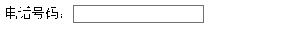

1. **HTML5 文本框类型 url**

url类型的input 元素提供用于输入url地址这类特殊文本的文本框．当提交表单时，如果所输入的内容是url地址格式的文本，则会提交数据到服务器，如果不是url地址格式的文本，则不允许提交．

<!--我们在浏览器的地址栏里输入的网站地址叫做URL (Uniform Resource Locator，统一资源定位符)。就像每家每户都有一个门牌地址一样，每个网页也都有一个Internet地址http://：代表超文本传输协议-->

代码如下：

<input type="url"/>

<input type="submit" value="提交">

效果如下：

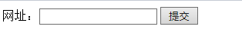

1. **HTML5文本框类型emali**

Email类型的input元素是一种专门用于输入e-mail地址在文本输入框，在提交表单时，会自动验证输入框的值．如果不是一个有效的e-mail地址,则该输入框不允许提交该表单．

代码如下：

<!--输入邮箱地址必须包含@符号-->

<input type="email"/>

<input type="submit" value="提交">

效果如下：

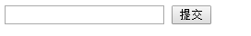

1. **HTML5文本框类型number**

Number类型的input 元素提供用于输入数值的文本框．我们还可以设定对所接受数字的限制，包括规定允许的最大值和最小值、合法的数字间隔或默认值等。如果所输入的数字不在限定范围之内，则会出现错误提示。

代码如下：

step（步长）属性值倍数 max最大值 min最小值

<input type="number"/>

<input type="submit" value="提交">

效果如下：

1. **HTML5文本框类型date**

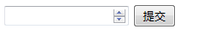

Date类型的日期检出器用于选取日、月、年，即选择一个具体的日期，如2016年３月４日，选择后会以2016-03-04的形式显示

代码如下：

<input type="date"/>

<input type="submit" value="提交">

效果如下：

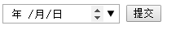

## 练习案例：

1. 案例1执行步骤

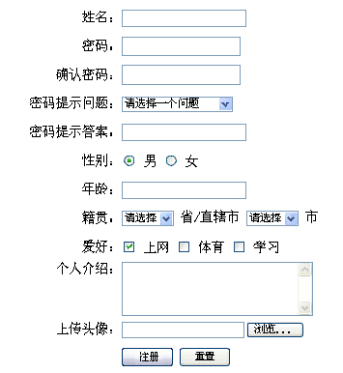

1. 在网页中输入表单标签<form></form>
2. 给表单标签添加action和method属性
3. 在表单结构中添加表格结构<table></table>
4. 给表格标签添加边框(border)、宽(width)、高(height)、间距(cellspacing)、边距(cellpadding)属性
5. 在表格标签中添加13对行标签<tr></tr>
6. 在每个行标签添加2对单元格标签<td></td>
7. 在需要添加文字的单元格添加上相应的文字
8. 在需要添加表单元素的单元格添加上相应的表单元素
9. 代码为:

<form action="" method="post">

<table width="500" height="380" border="0" cellpadding="0" cellspacing="0">

<tr>

<td colspan="2">填写注册资料</td>

</tr>

<tr>

<td width="120" align="right">姓名：</td>

<td width="380"><input type="text" /></td>

</tr>

<tr>

<td align="right">密码：</td>

<td><input type="password" /></td>

</tr>

<tr>

<td align="right">确认密码：</td>

<td><input type="password" /></td>

</tr>

<tr>

<td align="right">密码提示问题：</td>

<td>

<select>

<option value="">请选择一个问题</option>

<option value="1">你小学班主任是谁?</option>

<option value="2">你初中班主任是谁?</option>

</select>

</td>

</tr>

<tr>

<td align="right">密码提示答案：</td>

<td><input type="text"/></td>

</tr>

<tr>

<td align="right">性别：</td>

<td><input name="sex" type="radio" checked="checked" />男

<input type="radio" name="sex"/>女</td>

</tr>

<tr>

<td align="right">年龄：</td>

<td><input type="text" /></td>

</tr>

<tr>

<td align="right">籍贯：</td>

<td><select>

<option value="">请选择</option>

<option value="1">北京</option>

<option value="2">河北</option>

<option value="3">山东</option>

</select>省/直辖市

<select>

<option value="">请选择</option>

<option value="1">承德</option>

<option value="2">石家庄</option>

<option value="3">青岛</option>

</select>市</td>

</tr>

<tr>

<td align="right">爱好：</td>

<td><input type="checkbox" checked="checked" />

上网

<input type="checkbox" />体育

<input type="checkbox" />学习

</td>

</tr>

<tr>

<td align="right" valign="top">个人介绍：</td>

<td><textarea cols="30" rows="4"></textarea></td>

</tr>

<tr>

<td align="right">上传头像：</td>

<td><input type="file"/></td>

</tr>

<tr>

<td></td>

<td><input type="submit" value=="注册" />

<input type="reset" value="重置" /></td>

</tr>

</table>

</form>

## 课后作业：

1. .课后作业1

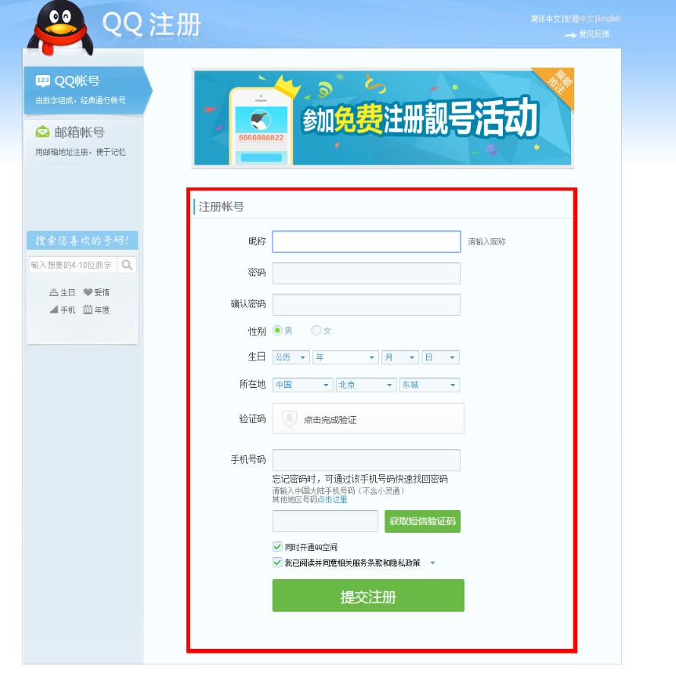

1. 课后作业2

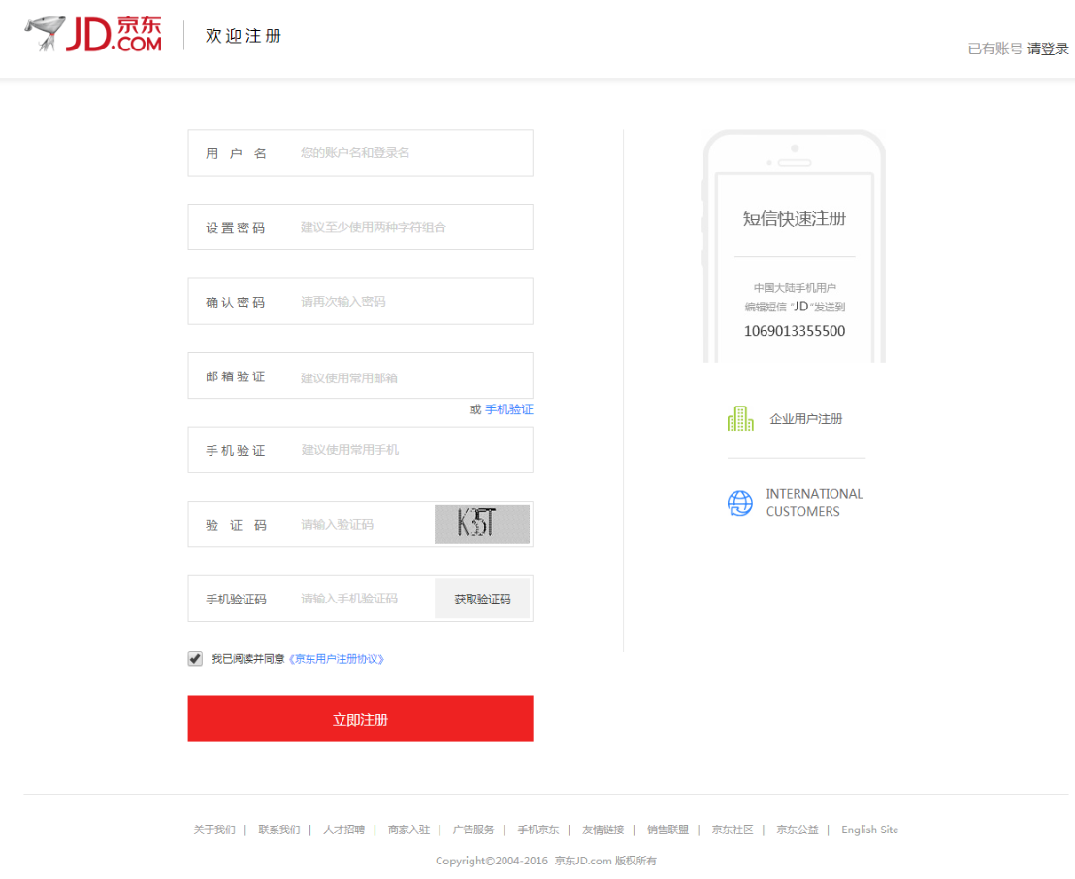

1. 预习案例

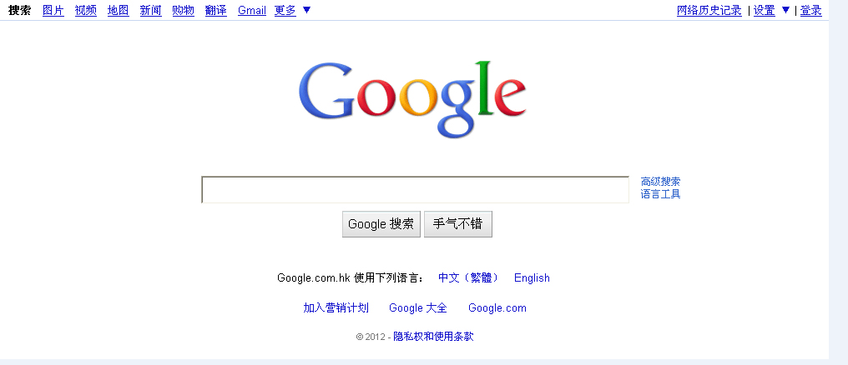

第六单元：CSS选择器、样式表

1. 案例展示：

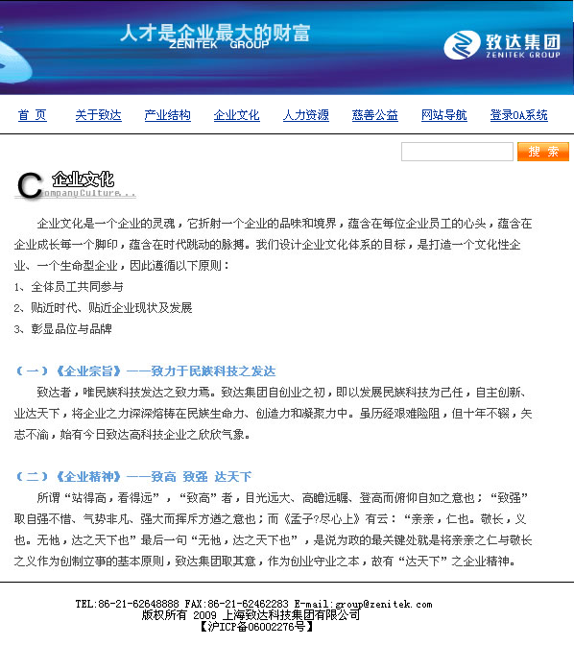

1. 案例分析
2. 文本中导航超链接的颜色
3. 表单的正确插入
4. 使用的图片用什么路径？
5. 文本中标题使用什么字体与字号，如何设置下划线？
6. 文本中正文使用什么字体与字号？
7. 如何设置正文的行高，首行缩进？
8. 标题中字体的颜色如何设置
9. 案例解析
10. 首先录入文字。
11. 利用标题段落标签设置文字，图片的正确插入以及表单的实现，效果如下图：

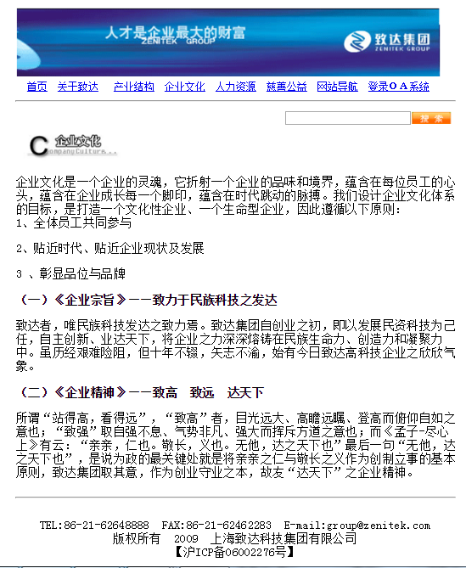

1. 为标题设置字号，以及字体颜色
2. 为段落文字字号，行高和首行缩进。
3. 为段落设置首行缩进2em
4. 导航和页脚中边框的设置
5. CSS的基本概念

CSS的基本概念：CSS是层叠样式表(Cascading Style Sheet) ,用于控制网页的外观。

1. Css选择器

css选择器，也称为选择符，用于选择需要添加样式的元素

css的基本语法:

选择器{

属性:属性值;

…}

1. 全局选择器

全局选择器：设置所有标签使用同一样式，用*表示

全局选择器语法:*{}

显示效果：

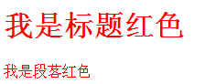

html代码：

<h1>我是标题红色</h1>

<p>我是段落红色</p>

css代码：

*{ color:red;}

1. 标签选择器

标签选择器：用于声明标记采用的样式。

例如，p选择器用于声明所有p标签的样式，同样也可用h1选择器来声明页面中所有h1标签的样式。

标签选择器的语法：p{}直接给标签设置样式的就是标签选择器

显示效果：

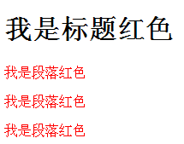

例1

html代码：

<h1>我是标题红色</h1>

<p>我是段落红色</p>

<p>我是段落红色</p>

<p>我是段落红色</p>

css代码：

p{ color:red;}

1. 类选择器

类选择器：class 用来为一系列标签定义相同的样式。

例如：当声明了p标签为红色时，页面中的所有p标签都显示为红色，如果希望其中的几个不是红色，就需要使用类别选择器 。

类选择器的语法: .类名{}

显示效果：

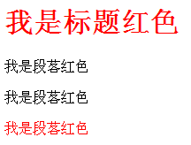

执行步骤

在网页中书写css代码:

.red{ color:red;}

给h1标签和第三个p标签引入类别选择器red， html代码：

<h1 class="red">我是标题红色</h1>

<p>我是段落红色</p>

<p>我是段落红色</p>

<p class="red">我是段落红色</p>

1. ID选择器

ID选择器和类选择器类似，但要注意同一id名在同一个页面中只能出现一次。(具有唯一性)

ID选择器的语法: #id名{}

显示效果:

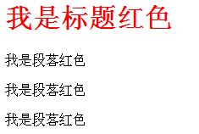

执行步骤

在网页中书写css代码：

#con{ color:red;}

给h1标记添加id选择器con。

<h1 id="con">我是标题红色</h1>

<p>我是段落红色</p>

<p>我是段落红色</p>

<p>我是段落红色</p>

1. 伪类选择器

a:link（未被访问过,访问之前的状态）

a:hover （鼠标滑过）

a:active（鼠标按下）

a:visited(访问过后)

伪类选择器: 用伪类定义的样式并不是作用在标记上，而是作用在标记的状态上。

我们这里只要求掌握超链接的伪类a：hover。

伪类选择器的语法:

a:hover{ }

显示效果:

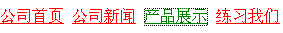

执行步骤

html代码

<a href="#">公司首页</a>

<a href="#">公司新闻</a>

<a href="#">产品展示</a>

<a href="#">练习我们</a>

css代码：

a { color:red;}

a:hover{ color:yellow;}

优先级：id>class>标签>全局

权重值：

Style 1000

Id 100

Class 10

标签（p）1

全局（*）0

(标签选择器的一种)派生选择器(包含选择器)：html div {} p a{}

1. 在html中使用css的方法
2. 行内样式

行内样式表的应用方法：在html标记内，使用style属性定义css样式。

注：在标签内部设置（style）样式

**如：<p style=”color:red;”></p>**

1. 内嵌样式

内嵌样式表的应用方法：将css添加到<head>与</head>之间，

并用<style></style>标记声明的一种样式。

语法如下：

<style>

/*这里写css内容*/

</style>

1. 链接样式

链接样式表的应用方法：在外部定义css样式表，通过<link/>链接标记链接到页面中的一种样式。

（Href路径 rel样式 type类型）

语法：<link href="style.css" rel="stylesheet" type="text/css" />

1. 导入样式

导入样式的应用方法：采用导入样式的样式表，在HTML文件初始化时，会被导入到HTML文件内，作为文件的一部分，类似于内嵌样式表效果。

语法：

<head>

<style type=”text/css”>

@import “1.css”

</style>

</head>

优先级：

行内样式>内嵌样式>链接样式

1. 课后作业:
2. 课后作业1

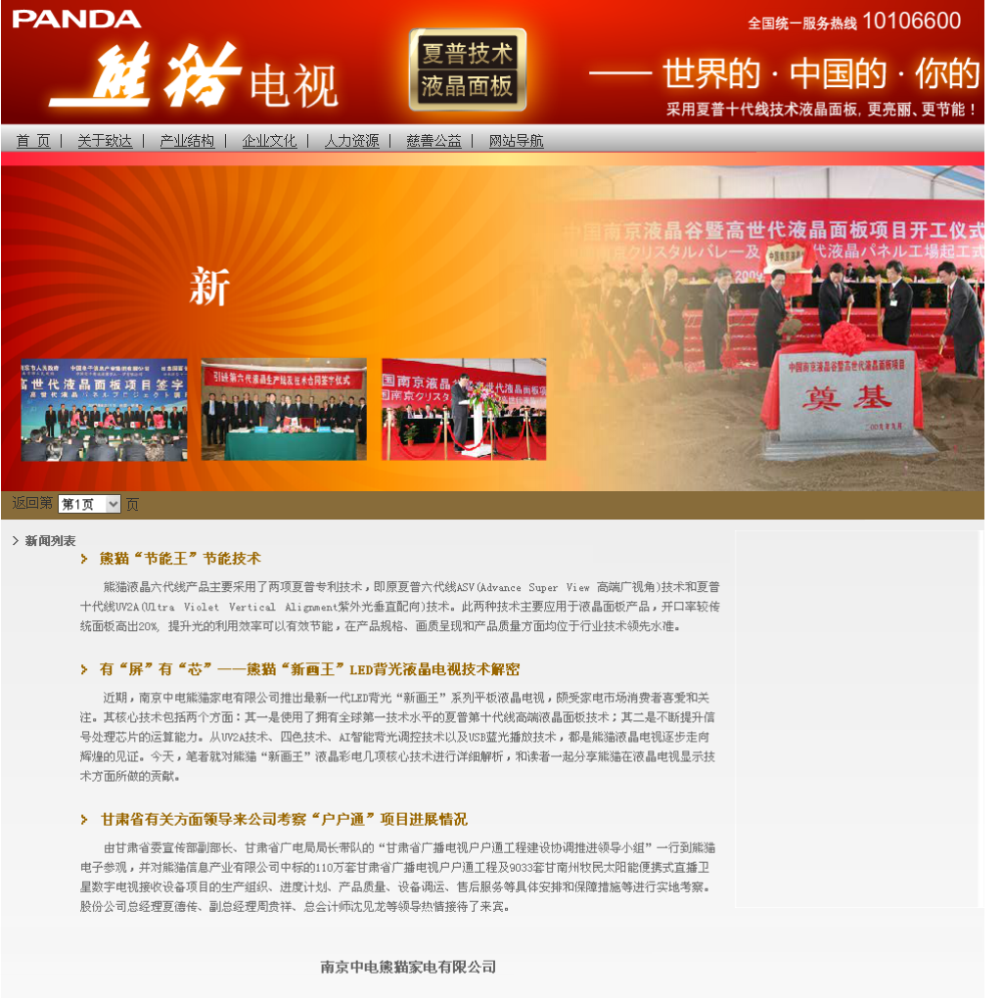

1. 预习案例:

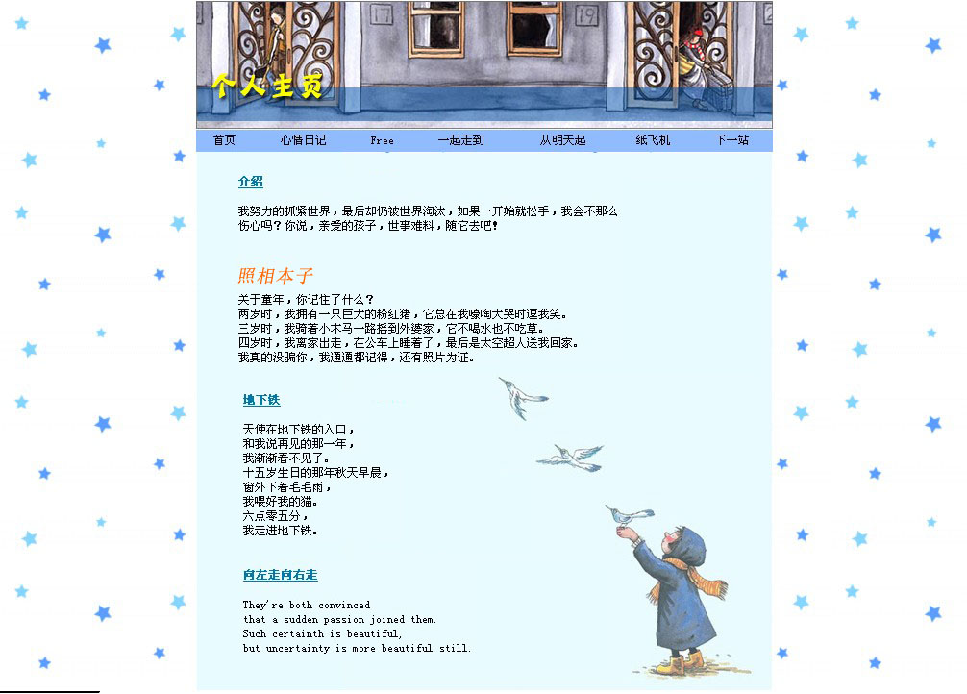

第七单元：文字、段落属性、背景属性、列表属性

## 案例展示：

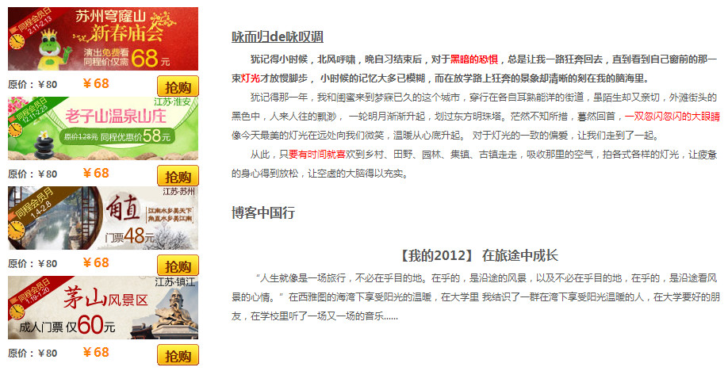

1. **案例分析**
2. 文本中标题使用什么字体与字号，如何设置下划线？
3. 文本中正文使用什么字体与字号？
4. 如何设置正文的行高，首行缩进？
5. 前段中的红色文字怎样设置？
6. 标题[我的2012]..如何设置居中设置？
7. **案例解析**
8. 首先录入文字。
9. 利用标题和段落标签设置文字，效果如下图：

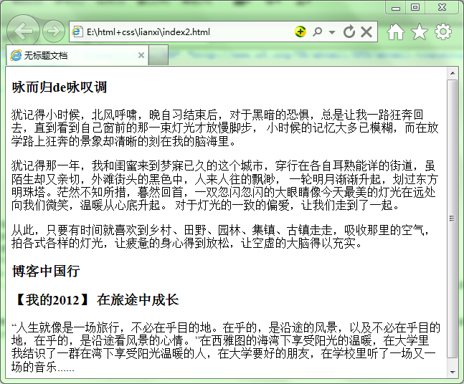

效果如图：

1. 为标题设置字号，下划线和居中
2. 为段落文字字号，行高和首行缩进。
3. 为段落文字中的红色文字添加span标签设置。
4. 设置span标签的文字为红色

## 文字属性

1. **color字体颜色**

color属性：用于定义文字的颜色。常用的表示方式有:颜色名称或十六进制，其他表示方式不要求掌握。

1. **font-size字号**

font-size属性:设置文字的大小。 属性值只要求数字加单位，其他不需要掌握。常用的网页文字大小有12px(正文)、14px（标题）

显示效果



执行步骤

html代码

<p>我是段落标签,我变成了12像素的文字哦，网页常用的文字大小为12px和14px,要记得哦！</p>

css代码：p{font-size:12px;}

1. **font-family字体**

font-family属性：设置字体，如宋体、黑体、隶书等。字体的表示方式只要求掌握字体名称，其他不要求掌握。

显示效果



执行步骤

html代码

<p>我是段落标签,我被设置成宋体,宋体是网页中常用的字体！</p>

css代码：

p{font-family:宋体; }

1. **font-weight字体加粗**

bold、bolder、600-900加粗

normal普通字体100-500

font-weight属性设置文字的粗细程度，属性值只要求掌握bold和normal、其他不要求掌握。

bold 设置粗体

normal将粗体改为正常字体

显示效果

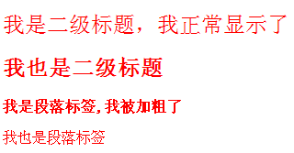

执行步骤

给第一个h2标签和p标签分别添加类别选择器normal、bold，html代码：

<h2 class="normal1">我是二级标题，我正常显示了 </h2>

<h2>我也是二级标题</h2>

<p class="bold1">我是段落标签,我被加粗了</p>

<p>我也是段落标签</p>

css代码：

body{ color:#FF0000;}

.normal{ font-weight:normal;}

.bold{ font-weight:bold;}

1. **font-style字体加粗**

italic倾斜

normal普通字体

## 段落属性

1. **文字修饰（text-decoration）**

underline下划线

overline 上划线

line-through删除线

none 无修饰

text-decoration属性是文本修饰属性。属性值有underline下划线、none 无修饰、overline 上划线、line-through删除线。常用属性值underline和none，即如何为文本设置下划线，如何为带有下划线的超链接文本去掉下划线，

如：p{text-decoration:underline;}

a{text-decoration:none;}

1. **水平对齐方式（text-align）**

text-align属性：设置文本的水平对齐方式。属性值可以设置为left、center、right等，即如何为文本设置左对齐、居中对齐和右对齐，其他值不要求掌握。

如：h2{ text-align:center;}

1. **文本缩进（text-indent）**

text-indent属性：设置文本块中首行的缩进，属性值可设置为数值加单位或者用em设置缩进几个字，百分比和负值不要求掌握。

如：p{text-indent:24px} 或 p{text-indent:2em;}

1. **文本行高 (line-height)**

line-height属性：设置行间距，即行高。属性值可设置为数值加单位，百分比和负值，负值不要求掌握。

如：p{line-height:25px;

## 背景属性background

背景属性包含背景色，背景图，背景重复，背景位置，背景附件和背景复合属性等。

背景颜色background-color

背景图片background-image:url();

背景重复：background-repeat:

属性值：repeat/no-repeat/repeat-x/repeat-y

背景位置：background-position:水平 垂直;

可以取的值为关键字，数值，百分比

水平：left center right（或者数值）

垂直：top center bottom（或者数值）

背景附件 （背景是否滚动 属性值：scroll（默认）滚动 fixed 固定）

background-attachment:fixed；

background复合属性在一个声明中设置所有的背景属性，如背景颜色、背景图像、背景重复及背景位置的设置，属性值的顺序可调换。

如：background: red url(1.jpg) no-repeat right top;

## 列表案例符号的样式 list-style

list-style-type定义列表前面的项目符号

Disc(实心圆)、circle(空心圆)、 square（方块）、 none（不使用任何标号）。

list-style-image定义列表项标志的图像

语法格式如下：list-style-image:none|url(url)

list-style-position列表位置

语法格式如下：list-style-position:outside（默认）|inside（）

去掉列表案例符号的代码是: ul{list-style:none;}

## 课后作业：

1. **利用切片工具切片切图，制作案例中的背景**

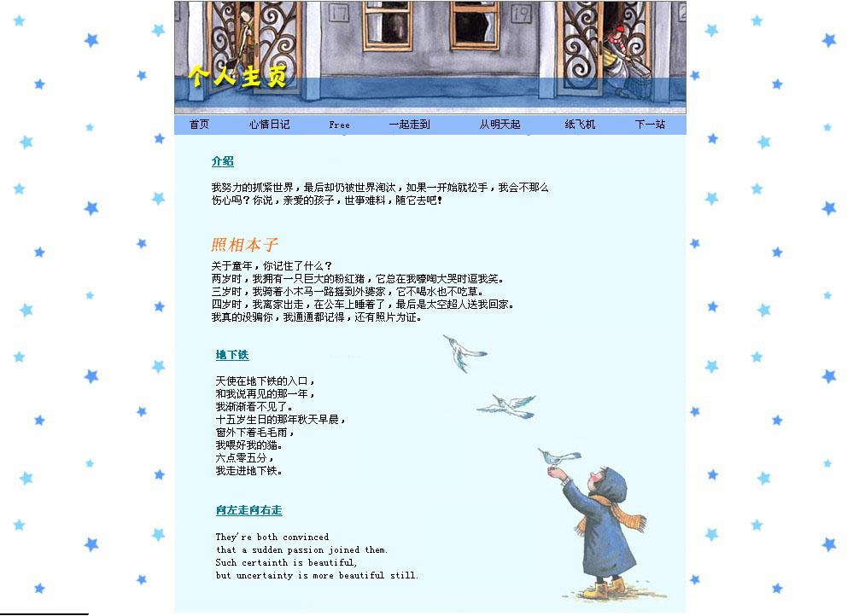

1. **预习案例：**

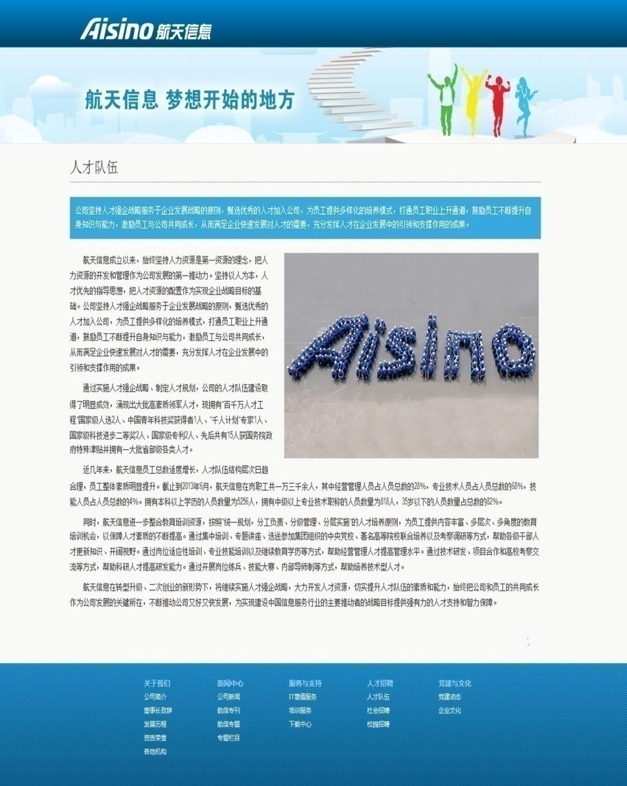

第八单元 掌握CSS盒模型基本表现标准规范

1. 案例展示

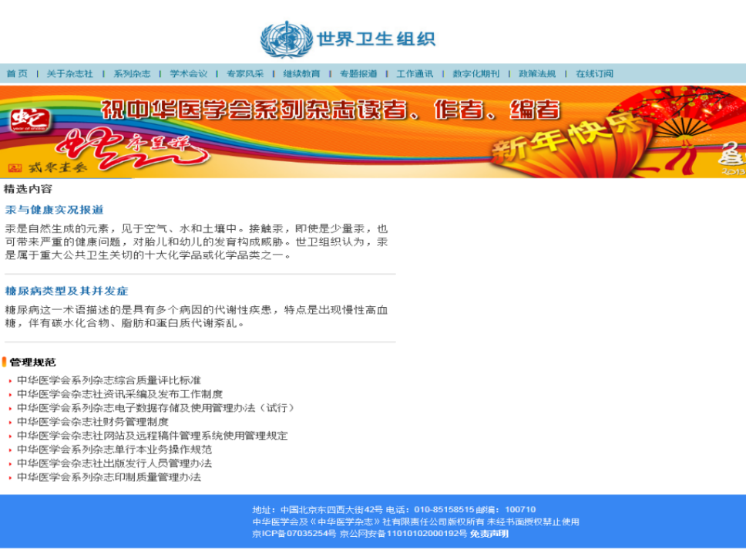

1. 案例分析
2. 设置尺寸 width宽 height高
3. 边框属性 border
4. 内填充属性padding
5. 外边距属性margin
6. 使用盒模型布局搭建布局色块
7. margin的使用规范
8. padding的使用规范
9. padding对元素宽高的影响
10. 案例实现
11. 用div实现布局，从上到下分成5个，分别命名成logo,nav,banner,main,footer
12. 导航用<a href=”#”>首页实现</a>
13. 主体用标题标签和段落标签实现
14. 页脚用段落标签实现
15. 用CSS对页面进行修饰
16. 尺寸属性

即控制元素的高度和宽度，指width和height，属性值掌握用数值加单位为元素设置宽度和高度

如:div{width:200px;height:300px;}

1. 盒模型

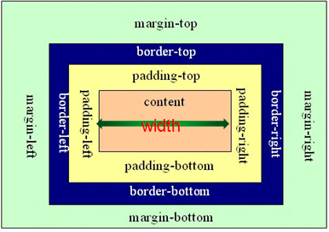

1. 边框属性

边框颜色Border-color如：border-color:red;

边框样式border-style,常用边框样式：solid 实线、dashed 虚线、dotted 点线、none 取消线

边框宽度border-width如border-width:3px;

border复合属性可同时设置边框的宽度、样式和颜色， 如：border:1px #666 solid;

单独设置一条边框如：上边框border-top，右边框border-right，下边框border-bottom，左边框border-left

如:border-bottom:1px #ff0000 dashed;

注意：

四边边框和上下左右某一边的边框都使用复合属性设置：如border-top：1px solid #ccc，而border-top-style，border-top-width ， border-top-color等单独设置某一边样式、宽度、颜色等不要求掌握

1. 内填充

padding：内容与边框之间的距离。

设置上内填充padding-top属性，右内填充padding-right属性，下内填充padding-bottom属性，左内填充padding-left属性，设置上下左右某一边的内填充。用长度加单位设置属性值如：padding-left：200px;

1. 外边距

margin：元素与元素之间的距离。

上外边距margin-top属性，右外边距margin-right属性，下外边距margin-bottom属性，左外边距margin-left属性，设置上下左右某一边的外边距。用长度加单位设置属性值如：margin-left：200px;

margin复合属性设置所有外边距属性，用法和padding类似。

另外属性值只要求掌握数值加单位和auto，百分率和负值不要求掌握

使用盒模型布局搭建布局色块

在网页中插入网页主体div，并设置不同类名，书写css设置宽高背景，搭建布局色块，并利用margin：0 auto设置居中效果。

1. 复合属性

padding复合属性设置所有内填充属性，用法如下：

属性值为一个数值如padding:10px,表示上右下左内填充都为10px

属性值为二个数值如padding:10px 20px,表示内填充上下都为10px，左右都为20px

属性值为三个数值如padding: 10px 20px 30px,表示内填充上为10px，左右为20px，下为30px

属性值为四个数值如padding: 10px 20px 30px 40px,表示上右下左，内填充为上为10px，右为20px，下为30px，左为40px

margin复合属性设置所有外边距属性，用法如下：

属性值为一个数值如margin:10px,表示上右下左都为10px

属性值为二个数值如margin:10px 20px,表示外边距上下都为10px，左右都为20px

属性值为三个数值如margin: 10px 20px 30px,表示外边距上为10px，左右为20px，下为30px

属性值为四个数值如margin: 10px 20px 30px 40px,表示上右下左，外边距为上为10px，右为20px，下为30px，左为40px

1. 对元素宽高的影响

padding对元素宽高的影响

素设置宽高后，再设置padding将会影响盒子的实际大小。

盒子的实际宽=width+padding-left+padding-right

盒子的实际高=height+padding-top+padding-bottom

1. 练习案例
2. 案例1及步骤

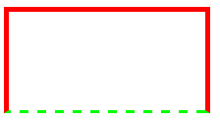

1. 向网页中插入标签<div></div>
2. 在头部插入<style></style>标签
3. 设置div的尺寸属性：宽200像素，高100像素
4. 利用border复合属性设置div的四周的5px、红色的实线边框
5. 将下边框border-bottom改写为：3px、绿色的虚线边框

代码为：

Html代码：

<div></div>

Css代码：

div{

width:200px;

height:100px;

border:5px #FF0000 solid;

border-bottom:3px #00FF00 dashed;}

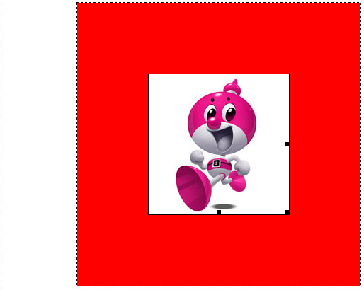

1. 案例2执行步骤:
2. 向网页中插入标签<div></div>
3. 在div中插入图片
4. 在头部插入<style></style>标签
5. 设置div的宽 、高和背景色；
6. 设置div的内填充四边都为100px
7. 设置div的左外边距为100px

代码为：

Html代码：

<div><img src=”1.jpg” width=”200” height=”200”/></div>

Css代码：

div{

width:200px;

height:200px;

background:#ff0000;

padding:100px;

margin-left:100px;

}

1. 案例3执行步骤:

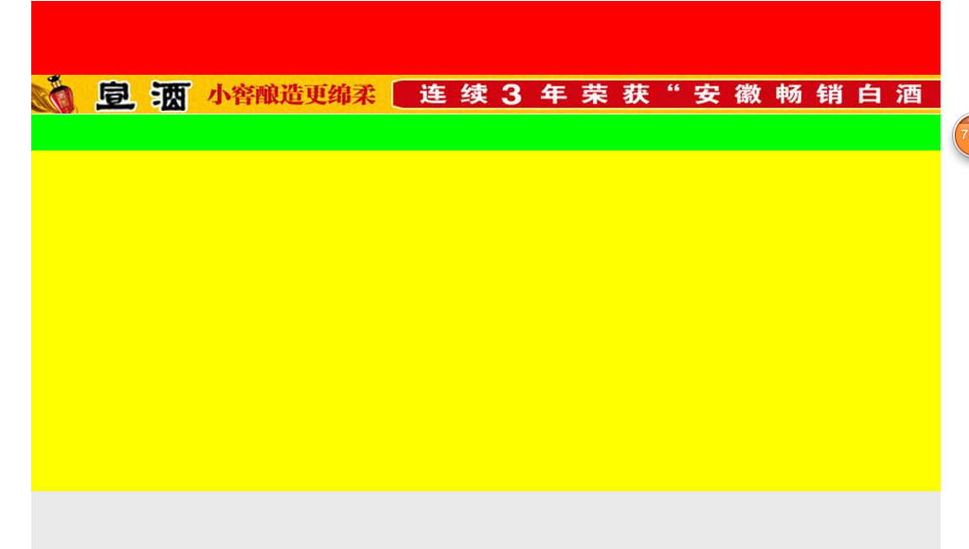

1. 向网页中插入标签<div></div>,并设置不同id名
2. 设置div的宽 、高和背景色；
3. 设置div居中

代码为：

Html代码：

<div id=”header”></div>

<div id=”banner”><img src=””/></div>

<div id=”nav”></div>

<div id=”main”></div>

<div id=”footer”></div>

Css代码：

#header{width:960px; height:78px; background:#f00;margin:0 auto;}

#nav{ width:960px;height:38px; background:#0f0; margin:0 auto;}

#banner{width:960px;margin:0 auto;}

#main{ width:960px; height:360px; background:#ff0; margin:0 auto;}

#footer{ width:960px;height:64px; background:#eaeaea; margin:0 auto;}

1. 课后作业
2. 课后作业1

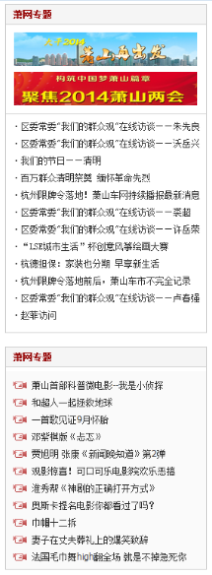

1. 课后作业2

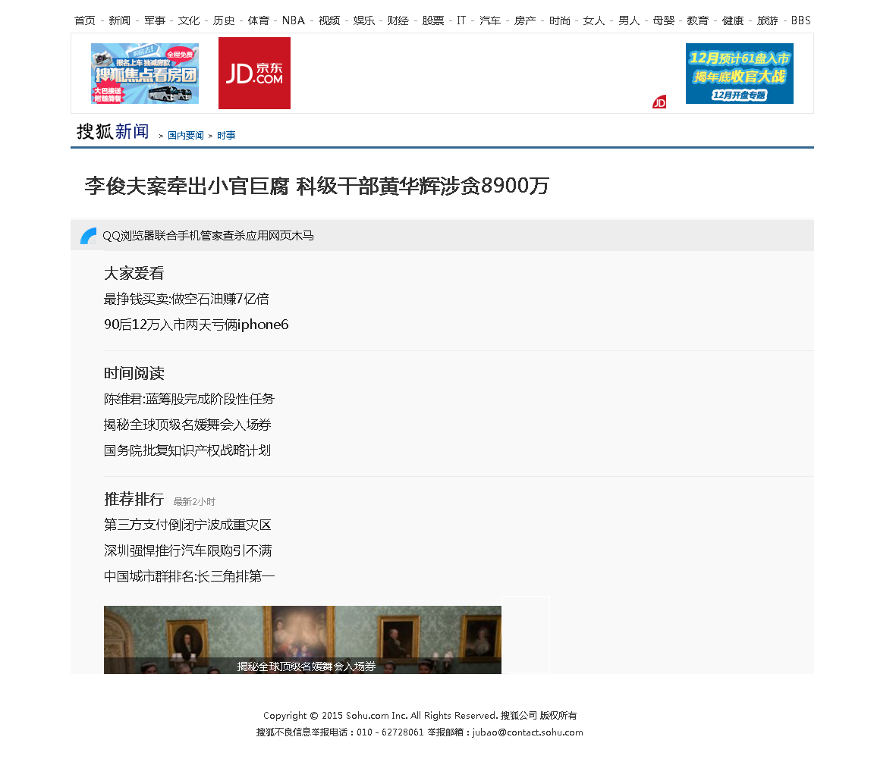

1. 预习案例

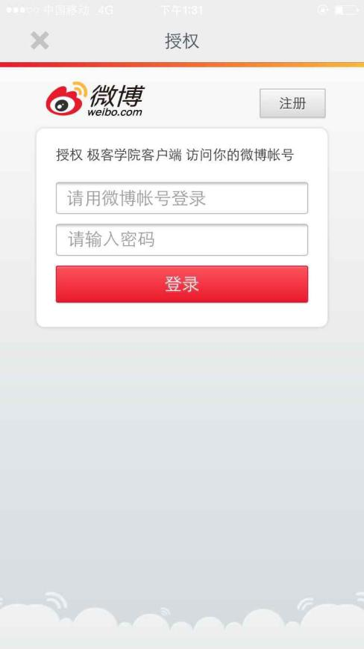

第九单元CSS3新增属性

1. 案例展示

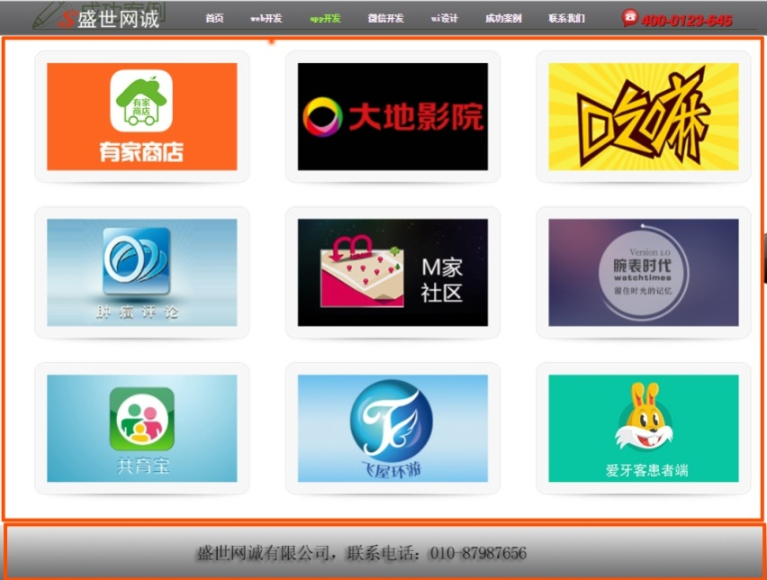

* 1. **案例分析**

1. 主体图片的边框圆角怎么实现？
2. 投影怎么实现？
3. 页脚背景怎么实现？
4. 文字阴影怎么实现？
   1. **案例解析**
5. 页面布局

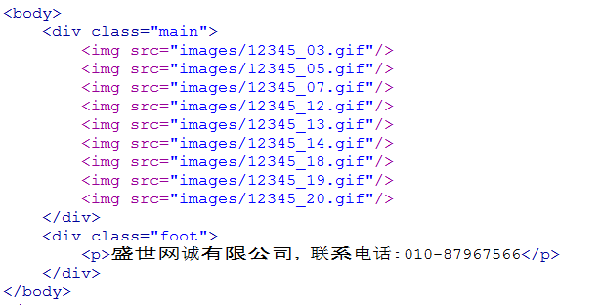

1. 设置基本样式
2. 设置圆角边框：

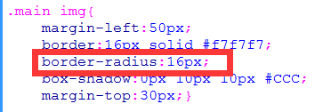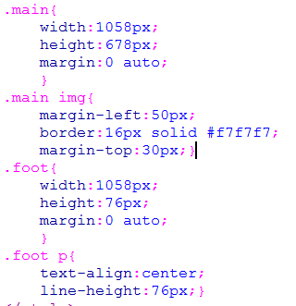

1. 设置盒子投影

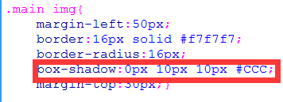

1. 设置背景渐变

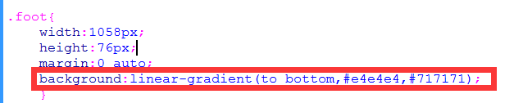

1. 设置文字投影

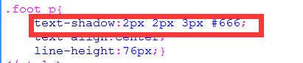

## CSS3新增属性

* 1. **box-****shadow属性盒子阴影**

1. box-shadow属性的使用方法

在css3中，可以使用box-shadow属性让盒在显示时产生阴影效果。box-shadow属性的指定方法如下所示：

box-shadow:投影方式 X轴偏移量 Y轴偏移量 阴影模糊半径 阴影颜色

box-shadow属性常用有5个参数设置，他们分别取值：

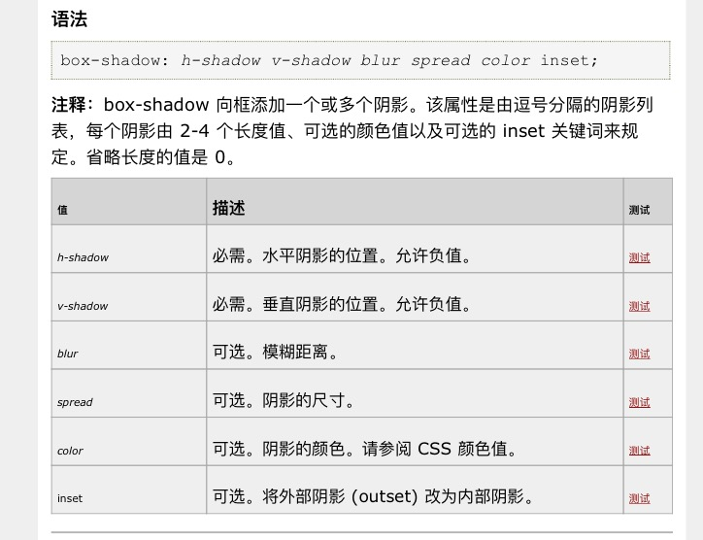

1. 投影方式：

　　此参数是一个可选值，如果不设值，其默认的投影方式是外阴影；如果取其唯一值“**inset**”,就是将外阴影变成内阴影，也就是说设置阴影类型为“inset”时，其投影就是内阴影；“outset”时，外阴影。

1. X轴偏移量:

　　是指阴影水平偏移量其值可以取正负值，如果值为正值，则阴影在对象的右边，反之其值为负值时，阴影在对象的左边；

1. Y轴偏移量:

　　是指阴影的垂直偏移量，其值也可以是正负值，如果为正值，阴影在对象的底部，反之其值为负值时，阴影在对象的顶部；

1. 阴影模糊半径：

　　此参数是可选，，但其值只能是为正值，如果其值为0时，表示阴影不具有模糊效果，其值越大阴影的边缘就越模糊；

1. 阴影颜色:

　　此参数可选，如果不设定任何颜色时，浏览器会取默认色，但各浏览器默认色不一样，特别是在webkit内核下的safari和chrome浏览器将无色，也就是透明，建议不要省略此参数。

* 1. **text-shadow属性文字阴影**

1. text-shadow的使用方法

在CSS3中，可以使用在css3中，可以使用text-shadow属性让盒在显示时产生阴影效果。text-shadow的使用方法如下：

text-shadow:X轴偏移量 Y轴偏移量 阴影模糊半径阴影颜色

1. X轴偏移量 Y轴偏移量：

这两个参数为阴影离开文字的横方向位移距离和纵方向位移距离。使用text-shadow属性时必须指定这两个参数，可以对这两个参数指定负数值。

1. 阴影的模糊半径

text-shadow:所使用的第三个参数是阴影的模糊半径，代表阴影向外模糊时的模糊范围。这个半径越大，则外阴影向外模糊的范围也就越大。

模糊半径参数为可选参数，省略这个参数时，该参数默认值为0，代表阴影不向外模糊。

1. 阴影颜色

text-shadow属性所使用的参数中第四个参数是绘制阴影时所使用的颜色，该参数可以放置在其他三个参数之后，也可放在其他三个参数之前，成为第一个参数。该参数为可选参数，不对这个参数进行指定时，使用文字颜色。

* 1. **border-radius属性**

圆角边框的绘制也是web网站或web应用程序中经常用来美化页面效果的手法之一，在css3之前，需要使用图像文件才能达到同样效果。在css3中，只要使用**border-radius**属性指定好圆角的半径，就可以绘制圆角边框了。

1. 指定一个半径：

**border-radius：20px；**

1. 绘制四个角不同半径的圆角边框

border-top-left-radius:左上角半径

border-top-right-radius:右上角半径

border-bottom-right-radius:右下角半径

border-bottom-left-radius:左下角半径

* 1. **box-sizing属性**

box-sizing属性，可以指定用width和height属性分别指定的宽度值和高度值是否包含元素的内部补白区域与边框的宽度和高度。

box-sizing属性的属性值为：content-box（默认值）和border-box

content-box属性值表示元素的宽度与高度不包括内部补白区域与边框的宽度与高度，border-box属性值表示元素的宽度与高度包括内部补白区域padding与边框的宽度与高度border。

* 1. **text-overflow属性**当对象内文本溢出时的显示

1. 当对象内文本溢出时显示语法：

text-overflow ：clip | ellipsis

取值：

clip：（默认值）

不显示省略标记（...），而是简单的裁切。

ellipsis：

省略标记（...）

说明：

text-overflow属性仅是注解，当文本溢出时是否显示省略标记。要实现溢出时产生省略号的效果还须定义：强制文本在一行内显示（white-space:nowrap）及溢出内容为隐藏（overflow:hidden），只有这样才能实现溢出文本显示省略号的效果。

<!--带省略号的文字

要实现该效果，标签必须要有宽，要强制不换行{针对汉字强制在一行显示}（white-space:nowrap）,

要有overflow：hidden文本溢出隐藏，text-overflow: ellipsis(省略号)让溢出的文字显示为省略号，

<h3 style=" width:100px; height:30px; background:#FF0; white-space:nowrap; overflow:hidden; text-overflow:ellipsis;margin:10px;">我的特效是带省略号的效果 </h3>

-->

* 1. **gradient渐变**

所谓渐变是指从一种颜色慢慢过渡到另外一种颜色。

1. 绘制线性渐变

使用的代码如下：

Background:linear-gradient(to bottom,red,yellow);

第一个参数可指定的参数值如下：

|  |  |
| --- | --- |
| 参数值 | 渐变方向 |
| To bottom | 从上往下 |
| To right | 从左往右 |
| To top | 从下往上 |
| To left | 从右往左 |

第二个参数和第三个参数分别表示渐变的起点色和终点色。

1. **兼容firefox浏览器的gradient**

声明:由于CSS5标准还未完全订下来，所以各种内核的浏览器都有自己的标准，为了不使属性混淆，所以各家在各自标准前加了一个前缀

如：-moz-主要是firefox火狐

-webikt-主要是chrome谷歌/safari

-0-主要是opera

background:-moz-linear-gradient(top, red, blue);

1. **兼容chrome浏览器的gradient**

background:-webkit-linear-gradient(top,red, blue);

## 练习案例

1. **案例1执行步骤**

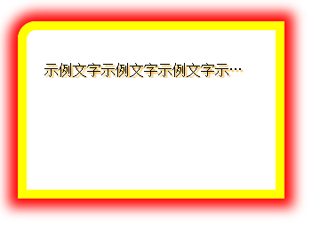

1. 在<body></body>中输入标签<div></div>
2. 在<div></div>标签中输入<p></p>及文字
3. 给div设置样式
4. 给P设置样式

Html代码如下：

<div id="mydiv">

<p>示例文字示例文字示例文字示例文字示例文字示例文字示例文字</p>

</div>

Css代码如下：

#mydiv{

width:300px;

height: 200px;

border: 10px solid yellow;

margin: 50px auto;

box-shadow: 0px 0px 20px 10px red;

border-radius:20px;

padding: 20px;

background:linear-gradient(to bottom, orange, #fff);

}

#mydivp{

text-shadow:2px 2px 1px orange;

white-space: nowrap;

overflow: hidden;

text-overflow:ellipsis;

}

1. **案例2执行步骤**



1. 在<body></body>中输入图像的标签<img/>
2. 给<img/>标签添加图片源文件的路径src，并给出图像的路径
3. 为图片设置样式

Html代码如下：

<body>

<imgsrc="pic1.jpg" width="200" height="200" border="5" alt="公寓"/>

</body>

## 课后作业

* 1. **课后作业1**

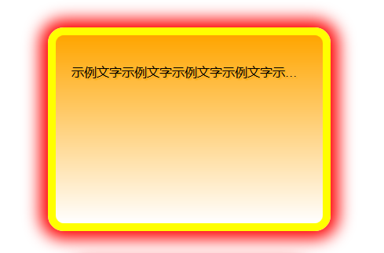

* 1. **课后作业2**

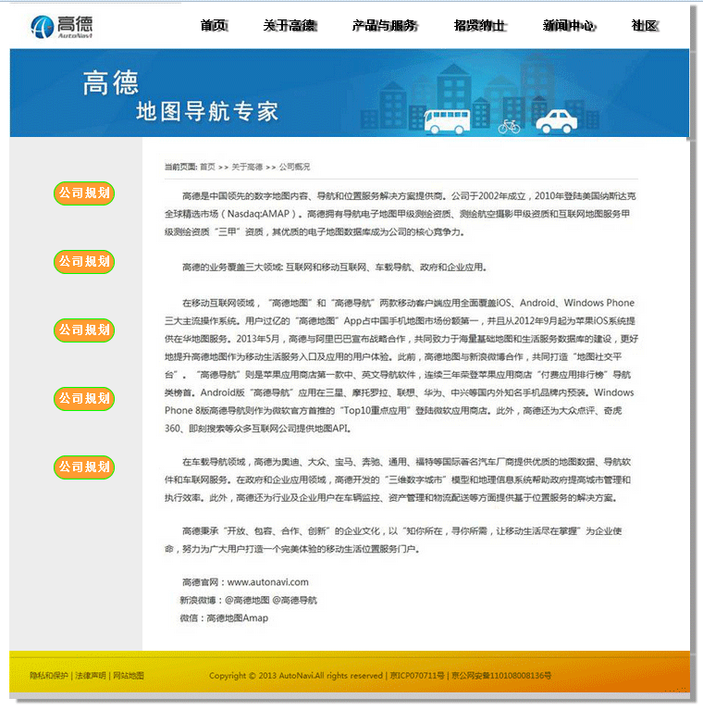

* 1. **预习案例**

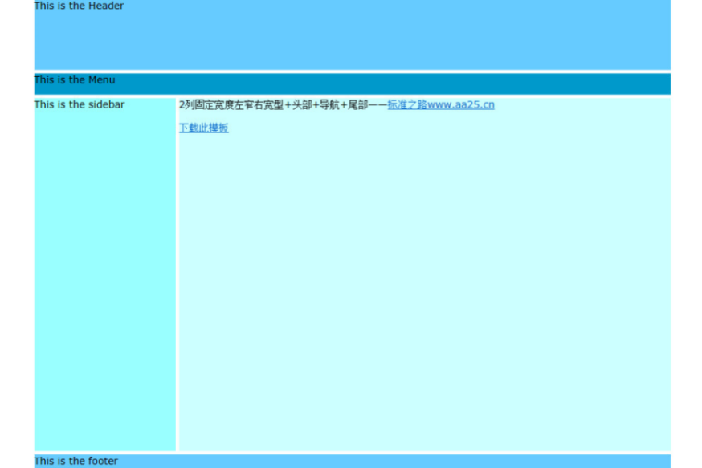

第十单元: 元素布局属性

## 案例展示

（该单元只考核布局属性，不考核网页中的内容）

1. 案例分析：

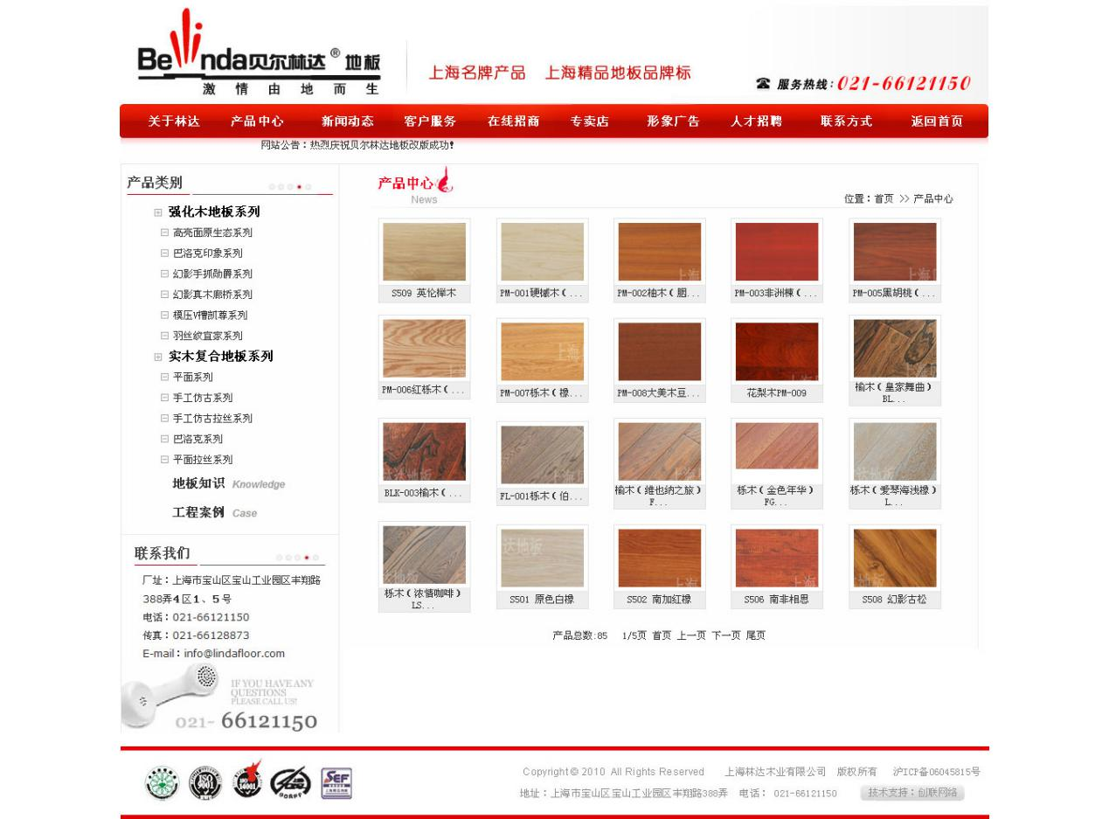

（1）常见的页面布局方式

（2）该页面彩用的那种布局方式

（3）该页面由那几部分构成

（4）该页面用到那些CSS属性和html标签

1. 案例解析
   1. 建立名字为beier的站点,如下图：

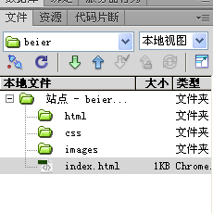

（2）在index.html页面里建相应的div,如下图：

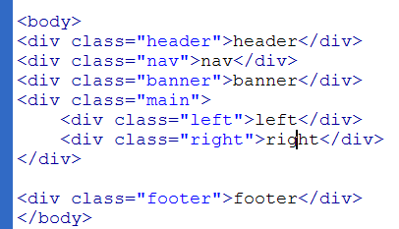

（3）写上相应的css样式,如下图：

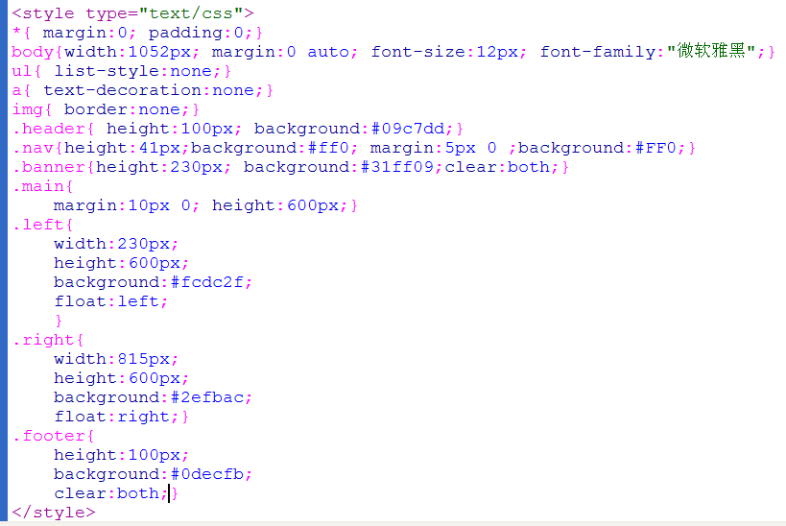

（4）预览效果

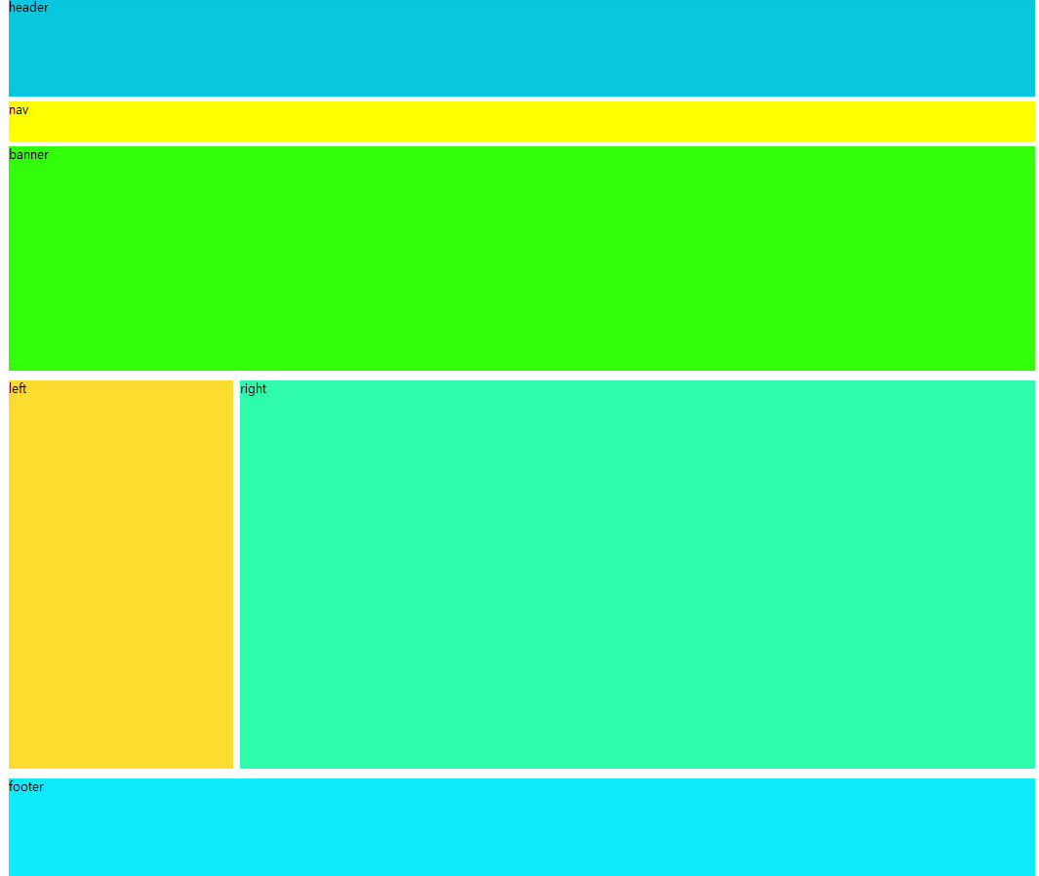

## 什么是网页布局

网页布局是指网页内容在页面上所处位置的设计。

## 浮动float属性 none(不浮动) left（左浮动） right（右浮动）

1. 设置元素向哪个方向浮动，常用属性值left和right，设置左浮动、右浮动
2. 元素无浮动时：

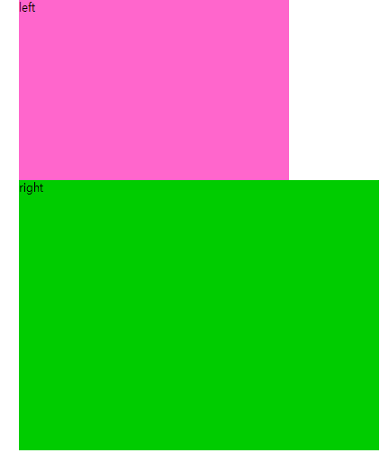

（2）left左浮动

设置一个元素左浮动：float:left

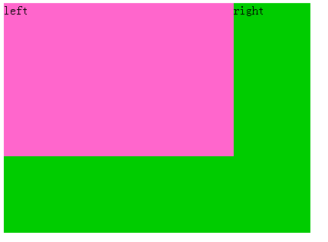

Html及css代码：

Html代码如下：

<!doctype html>

<html>

<head>

<meta charset="utf-8">

<title>无标题文档</title>

<style type="text/css">

*{ margin:0; padding:0;}

body{width:1000px; margin:0 auto; font-size:12px; font-family:"微软雅黑";}

ul{ list-style:none;}

a{ text-decoration:none;}

img{ border:none;}

.header{ height:100px; background:#09c7dd;}

.left{

width:300px;

height:200px;

background:#F6C;

float:left;

}

.right{

width:400px;

height:300px;

background:#0C0;

}

.clear{

width:400px;

height:300px;

background:yellow;

}

</style>

</head>

<body>

<div class="left">left</div>

<div class="right">right</div>

</body>

</html>

应用

（2）right右浮动

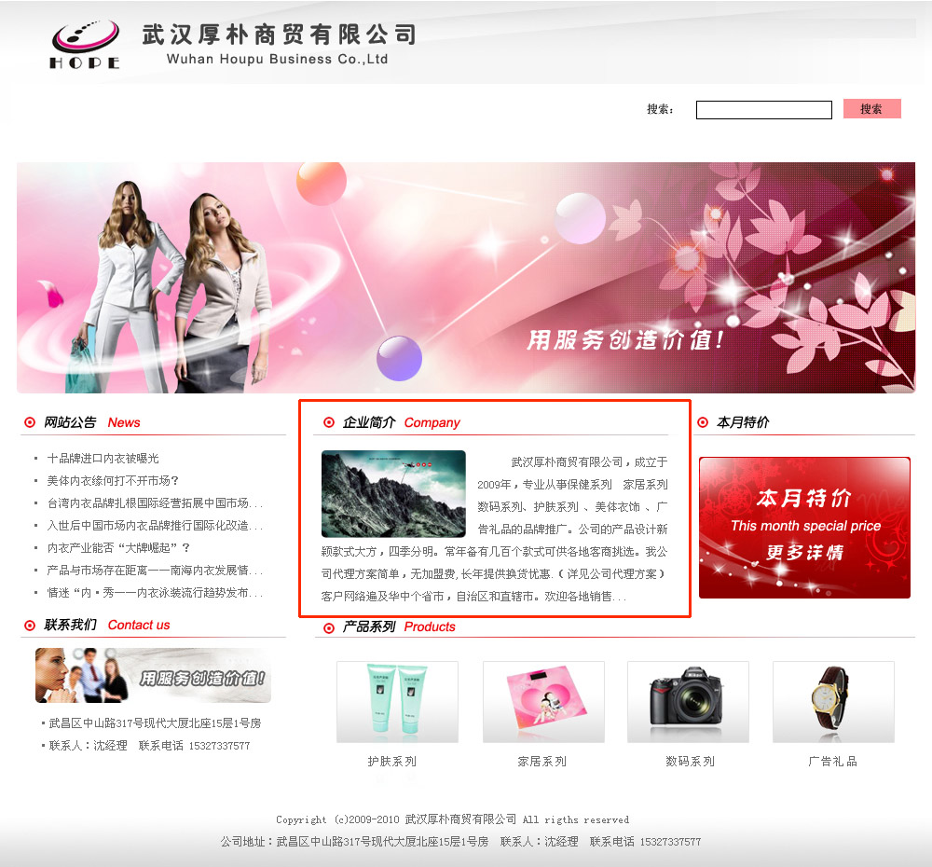

设置一个元素右浮动:float:right

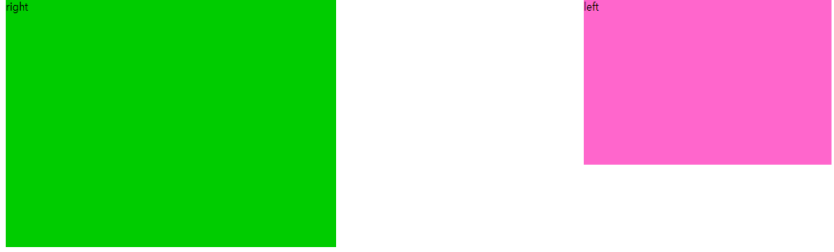

应用：

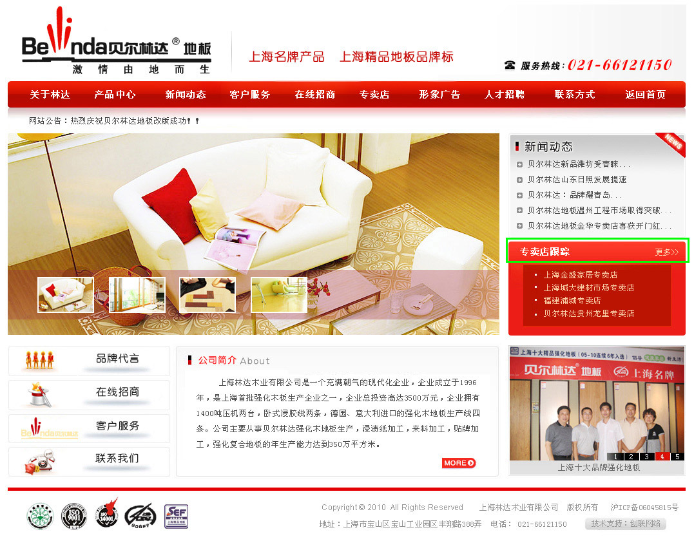

（3）设置两个元素同时左浮动，主要应用于网页布局。

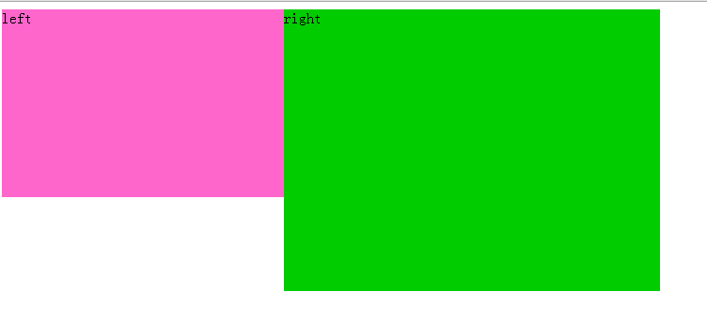

（4）设置两个元素同时右浮动,用的非常少。

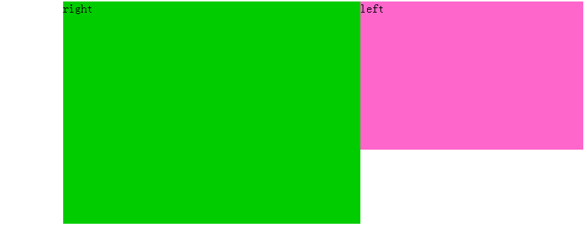

1. 设置元素一个左浮动，一个右浮动，，主要应用于网页布局。

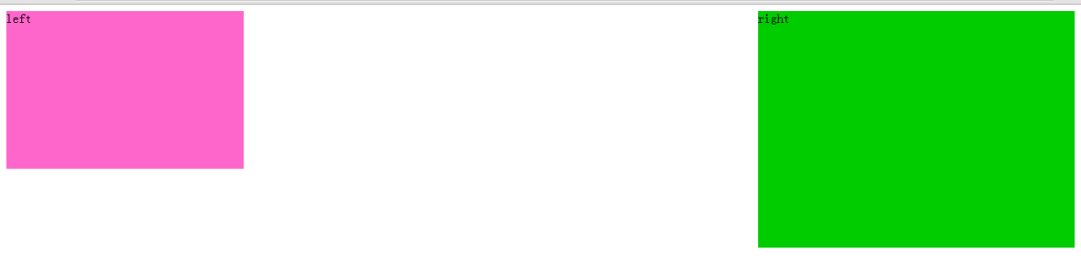

## 清除浮动clear属性

1. Both 全部清除

Clear:both(全部清除) Clear:left(清除左浮动) Clear: right（清除右浮动） Clear:none（不清除）

未清除浮动时

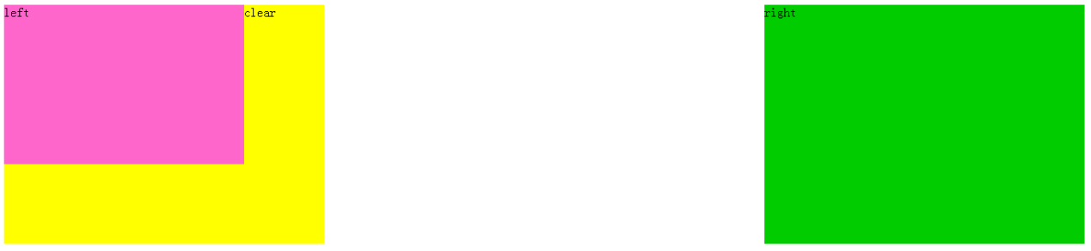

清除浮动后：

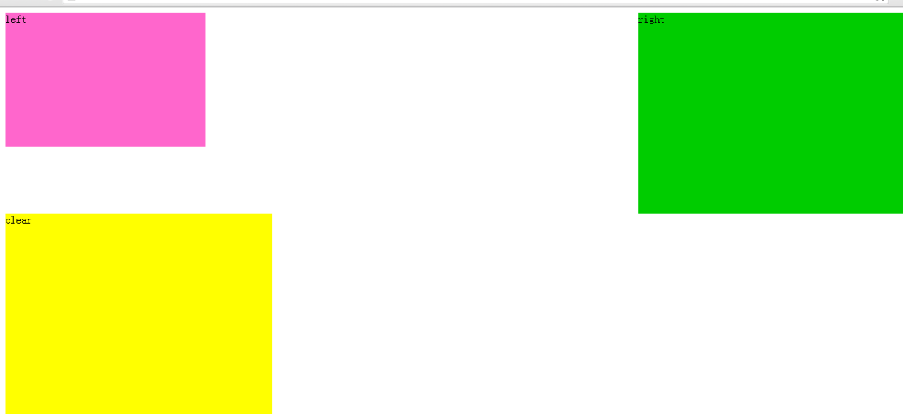

## 案例及步骤

1. 浮动属性的应用Div的浮动（实现布局）



案例1

案例1执行步骤：

（1）在<body></body>中输入网站头部的div标签并设置相应的CSS样式

（2）在<body></body>中输入网站导航的div标签并设置相应的CSS样式

（3）在<body></body>中输入网站banner的div标签并设置相应的CSS样式

（4）在<body></body>中输入网站主体的div标签并设置相应的CSS样式

（5）在<body></body>中输入网站主体的div标签的里面输入两个div标签，分别设置类别选择器一个设置left，一个设置right;然后设置left为左浮动，右侧为右浮动，并设置其它的相应的样式。

（6）在<body></body>中输入网站底部的div标签后设置css样式，清除浮动后并设置相应的CSS样式。

Html代码如下：

<!doctype html>

<html>

<head>

<meta charset="utf-8">

<title>无标题文档</title>

<style type="text/css">

*{ margin:0; padding:0;}

body{width:1000px; margin:0 auto; font-size:12px; font-family:"微软雅黑";}

ul{ list-style:none;}

a{ text-decoration:none;}

img{ border:none;}

.header{ height:100px; background:#09c7dd;}

.nav{height:35px; background:#ff0; margin:10px 0;}

.banner{height:230px; background:#31ff09;}

.main{

margin:10px 0; height:600px;}

.left{

width:230px;

height:600px;

background:#fcdc2f;

float:left;

}

.right{

width:815px;

height:600px;

background:#2efbac;

float:right;}

.footer{

height:100px;

background:#0decfb;

clear:both;

}

</style>

</head>

<body>

<div class="header">header</div>

<div class="nav">nav</div>

<div class="banner">banner</div>

<div class="main">

<div class="left">left</div>

<div class="right">right</div>

</div>

<div class="footer">footer</div>

</body>

</html>

1. 列表的浮动（实现导航）



案例2

案例2执行步骤：

（1）在<body></body>输入div标签和ul标签和a标签并给div取名为nav

（2）给div标签加上背景图像，并设置高度

（3）给li标签设置宽度，水平居中、垂直居中，文字加粗

（4）给a标签设置文字颜色

Html代码如下：

## 课后作业：

<!doctype html>

<html>

<head>

<meta charset="utf-8">

<title>无标题文档</title>

<style type="text/css">

*{ margin:0; padding:0;}

body{width:1052px; margin:0 auto; font-size:12px; font-family:"微软雅黑";}

ul{ list-style:none;}

a{ text-decoration:none;}

img{ border:none;}

.header{ height:100px; background:#09c7dd;}

.nav{height:41px; background:url(a.jpg) repeat-x; border-radius:4px;}

.nav li{ float:left; width:100px; line-height:41px; text-align:center; font-size:14px;}

.nav li a{ color:#FFF;}

</style>

</head>

<body>

<div class="nav">

<ul>

<li><a href="#">关于林达</a></li>

<li><a href="#">产品中心</a></li>

<li><a href="#">新闻动态</a></li>

<li><a href="#">客户服务</a></li>

<li><a href="#">在线招商</a></li>

<li><a href="#">专卖店</a></li>

<li><a href="#">形象广告</a></li>

<li><a href="#">人才招聘</a></li>

<li><a href="#">联系方式</a></li>

<li><a href="#">返回首页</a></li>

</ul>

</div>

</body>

</html>

1. 课后作业1

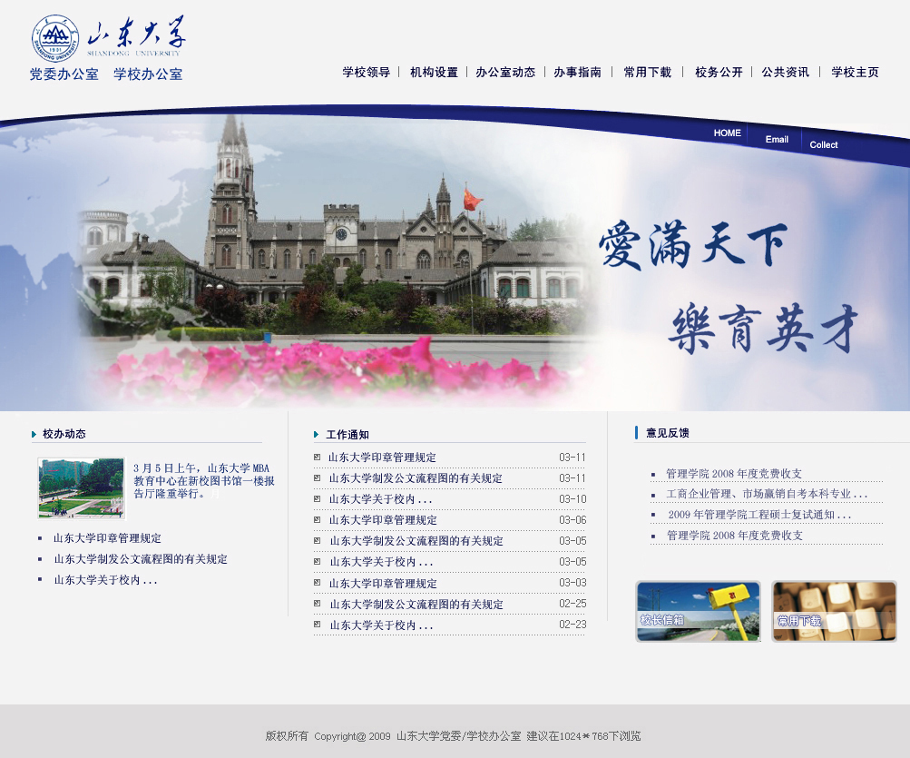

1. 课后作业2

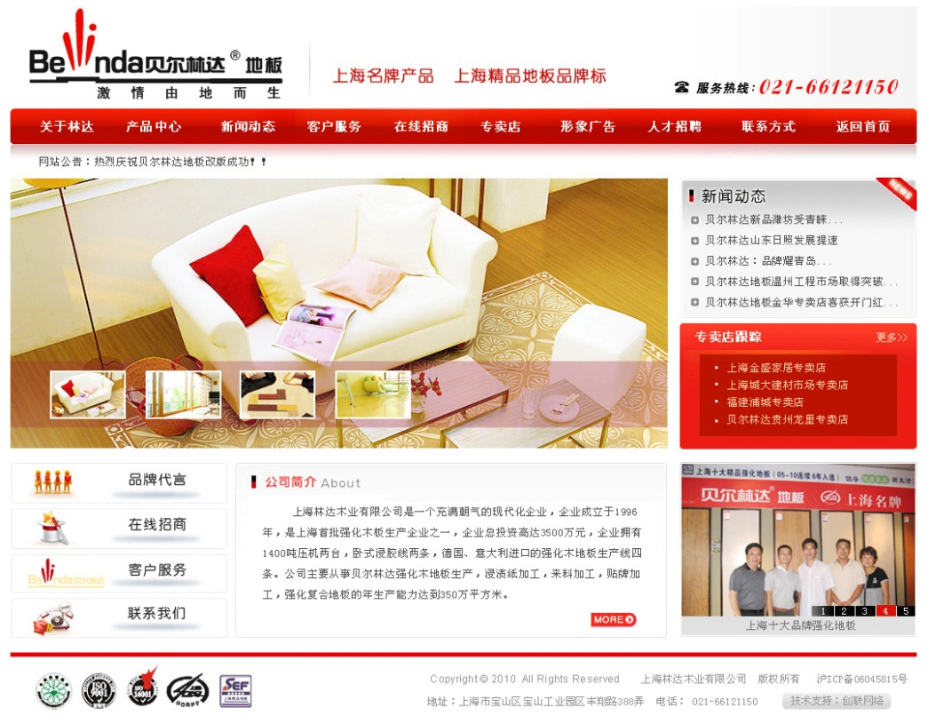

1. 预习案例

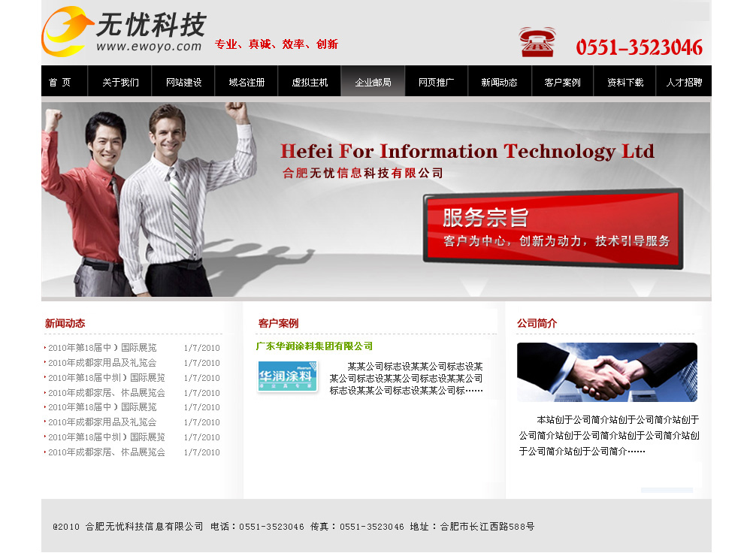

# 第十一单元：HTML5新增元素以及音视频

1. 案例展示：

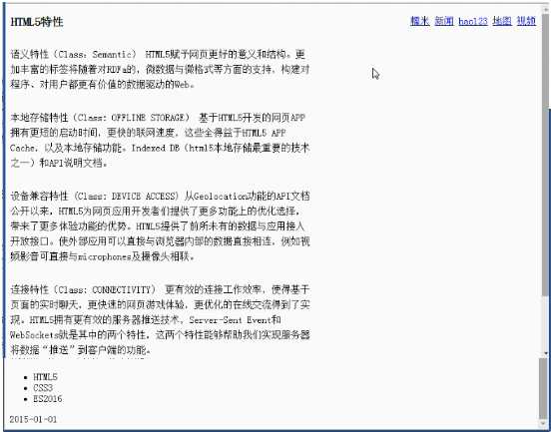

1. 案例分析
2. 以前布局都用<div></div>实现，用没有其他的标签也可以用在布局上
3. HTML5有新增的主体元素和非主体元素吗？
4. 导航、页脚等有相应的标签吗？
5. 案例解析
6. 文档有不同的部分
7. 不同部分用什么标签表示
8. 通过这篇文档，引用新增的主体和非主体元素。
9. HTML5新增的主体结构元素

我们定义结构只能通过一个“万能”的div, 试图通过设置它的特性id的值如header, footer, sidebar等来分别表达头部，底部或者侧栏等。那么有了新增的结构元素，代码编写者不再需要为id的命名费尽心思，对于手机、阅读器等设备更有语义的好处。HTML 5增加了新的结构元素来表达这些最常用的结构：

◆section: 这可以表达书本的一部分或一章，或者一章内的一节

◆header: 页面主体上的头部。并非head元素

◆footer: 页面的底部（页脚），可以是一封邮件签名的所在

◆nav: 到其他页面的链接集合

◆article: 诸如blog, 杂志，纲要等之中的一条独立记录。

1. article元素

article元素代表文档、页面或应用程序中独立的、完整的、可以独自被外部引用的内容。它可以是一篇博客或者报刊中的文章、一片论坛帖子、一段用户评论，或其它任何独立的内容。

除了内容部分，一个article元素通常用作它自己的标题，有时还有它自己脚注。

**下面是一段关于article元素的实例：**

<article>  
  <header>  
    <h1>标题</h1>  
    <p>发表日期：<time pubdate="pubdate">2012年8月9号</time></p>  
  </header>  
  <footer>  
    <p>w3cmm 版权所有</p>  
  </footer>  
</article>

1. section元素

<section> 标签定义文档中的节（section、区段）。比如章节、页眉、页脚或文档中的其他部

**实例**

<section>

  <h1>PRC</h1>

  <p>The People's Republic of China was born in 1949...</p>

</section>

1. nav元素 导航

<nav> 标签定义导航链接的部分。

实例:

<nav>

<a href="index.asp">Home</a>

<a href="html5_meter.asp">Previous</a>

<a href="html5_noscript.asp">Next</a>

</nav>

1. aside元素侧栏

定义和用法

<aside> 标签定义其所处内容之外的内容。

aside 的内容应该与附近的内容相关。

**实例**

<p>Me and my family visited The Epcot center this summer.</p>

<aside>

<h4>Epcot Center</h4>

The Epcot Center is a theme park in Disney World, Florida.

</aside>

1. time元素与微格式

定义和用法

<time> 标签定义公历的时间（24 小时制）或日期，时间和时区偏移是可选的。

该元素能够以机器可读的方式对日期和时间进行编码，这样，举例说，用户代理能够把生日提醒或排定的事件添加到用户日程表中，搜索引擎也能够生成更智能的搜索结果。

1. 新增的非主体结构元素（一共5个）
2. header元素头部

<header> 标签定义文档的页眉（介绍信息）。

实例

对主页的介绍：

<header>

<h1>Welcome to my homepage</h1>

<p>My name is Donald Duck</p>

</header>

<p>The rest of my home page...</p>

1. footer元素页脚

定义和用法

<footer> 标签定义文档或节的页脚。

<footer> 元素应当含有其包含元素的信息。

页脚通常包含文档的作者、版权信息、使用条款链接、联系信息等等。

您可以在一个文档中使用多个 <footer> 元素。

实例

文档中的页脚部分：

<footer>

<p>Posted by: W3School</p>

<p>Contact information: <a href="mailto:someone@example.com">someone@example.com</a>.</p>

</footer>

1. address元素

定义和用法

<address> 标签定义文档或文章的作者/拥有者的联系信息。

如果 <address> 元素位于 <body> 元素内，则它表示文档联系信息。

如果 <address> 元素位于 <article> 元素内，则它表示文章的联系信息。

<address> 元素中的文本通常呈现为斜体。大多数浏览器会在 address 元素前后添加折行。

**提示和注释**

**提示：**<address> 标签不应该用于描述通讯地址，除非它是联系信息的一部分。

**提示：**<address> 元素通常连同其他信息被包含在 <footer> 元素中。

实例

Example.com 的联系信息：

<address>

Written by <a href="mailto:webmaster@example.com">Donald Duck</a>.<br>

Visit us at:<br>

Example.com<br>

Box 564, Disneyland<br>

USA

</address>

1. hgroup用于对网页或区段（section）的标题进行组合。

语法：<hgroup><h1>标题</h1>

1. main元素主体

定义和用法

<main> 标签规定文档的主要内容。

<main> 元素中的内容对于文档来说应当是唯一的。它不应包含在文档中重复出现的内容，比如侧栏、导航栏、版权信息、站点标志或搜索表单。

注释：在一个文档中，不能出现一个以上的 <main> 元素。<main> 元素不能是以下元素的后代：<article>、<aside>、<footer>、<header> 或 <nav>。

实例

<main>

<h1>Web Browsers</h1>

<p>Google Chrome、Firefox 以及 Internet Explorer 是目前最流行的浏览器。</p>

<article>

<h1>Google Chrome</h1>

<p>Google Chrome 是由 Google 开发的一款免费的开源 web 浏览器，于 2008 年发布。</p>

</article>

<article>

<h1>Internet Explorer</h1>

<p>Internet Explorer 由微软开发的一款免费的 web 浏览器，发布于 1995 年。</p>

</article>

<article>

<h1>Mozilla Firefox</h1>

<p>Firefox 是一款来自 Mozilla 的免费开源 web 浏览器，发布于 2004 年。</p>

</article>

</main>

1. 新增音视频元素
2. video元素

**定义和 用法**<video> 标签定义视频，比如电影片段或其他视频流。

属性

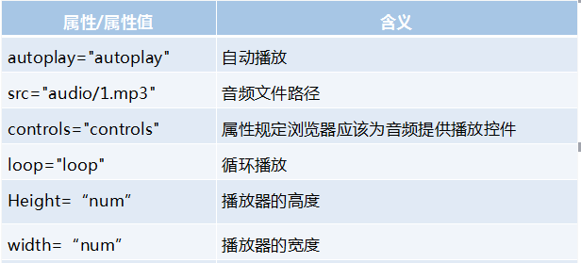

1. audio元素

**定义和用法**<audio> 标签定义声音，比如音乐或其他音频流。

属性

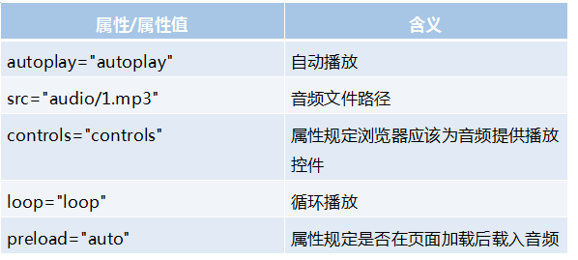

1. embed元素

**定义和用法**<embed> 标签定义嵌入的内容，比如插件 flash动画、音频、 图片、视频

**属性**

|  |  |
| --- | --- |
| **属性** | **描述** |
| [height](http://www.w3school.com.cn/tags/att_embed_height.asp" \o "HTML5 <embed> height 属性) | 设置嵌入内容的高度。 |
| [src](http://www.w3school.com.cn/tags/att_embed_src.asp" \o "HTML5 <embed> src 属性) | 嵌入内容的 URL。 |
| [type](http://www.w3school.com.cn/tags/att_embed_type.asp" \o "HTML5 <embed> type 属性) | 定义嵌入内容的类型。 |
| [width](http://www.w3school.com.cn/tags/att_embed_width.asp" \o "HTML5 <embed> width 属性) | 设置嵌入内容的宽度。 |

1. 课后作业
2. 课后作业

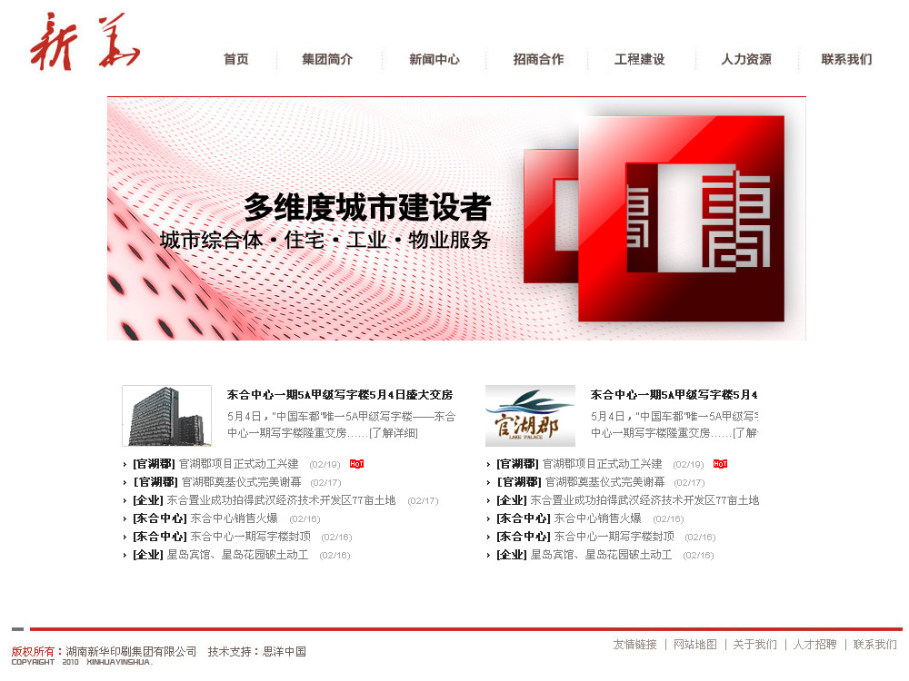

1. 课后作业2

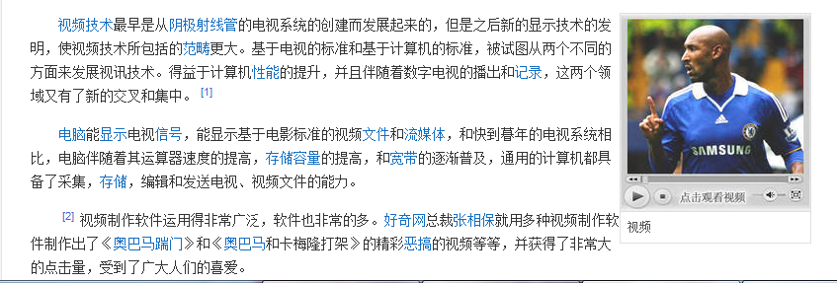

1. 预习案例display与overflow属性的应用

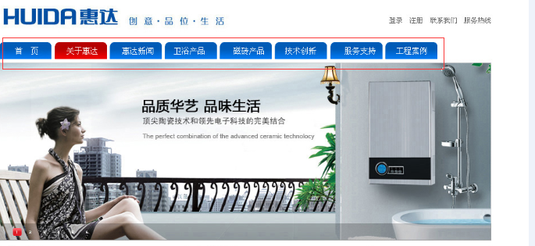

# 第十二单元display与overflow属性的应用

## display与overflow属性

1. **display属性**
2. **display:inline（行内元素a span）的应用。display:inline可以让块元素，变为行内显示，**例如

<div> DIV1 </div>

<div> DIV2 </div>

这里DIV1和DIV2分别占一行，但是你给他们加上属性后变了

<div style= "display:inline "> DIV1 </div>

<div style= "display:inline "> DIV2 </div>

DIV1和DIV2这时候显示在同一行了。

display:inline比较经典的用法是用在 <ul> 下的 <li> 中 内联 block一般一个块占一行，除非float。 inline是自动排为一行，就象段内的文字一样，可成为多行。

1. **display:block（块元素div p ol ul li dl dt dd ）的应用**。

和 display:inline 对应的是 display:block，block 会让应用了该 CSS 属性的 HTML 标记变成块级别元素，例如 SPAN 是行内显示的，但是你加了 display:block 属性就不一样了

<span style= "display:block "> SPAN1 </span>

<span style= "display:block "> SPAN2 </span>

1. **display:inline-block。(行内块元素 img input )**

有时候既希望元素具有宽度高度特性，又具有同行特性，这个时候我们可以使用inline-block。之后的内联对象会被排列在同一行内。比如我们可以给一个link（a元素）inline-block属性值，使其既具有block的宽度高度特性又具有inline的同行特性。

但是这个属性目前不是所有的浏览器都支持，以前的FF2，IE6，IE7不支持该属性， Firefox2和IE使用特殊办法可以实现这种效果。

FF2可以使用FF的私有属性display:-moz-inline-box;来实现

在IE下实现display:inline-block效果的方法：先用display:inline-block属性触发块元素，然后再定义display:inline，让块元素呈递为内联对象代码如下：

div {display:inline-block;}

div {display:inline;}

（4）**display:none的应用。display:none可将元素设置为不显示。**

1. **overflow属性，这个属性定义溢出元素内容区的内容会如何处理**

**（1）overflow ：hidden 隐藏，溢出部分隐藏。**

**（2）overflow : visible 可见，显示溢出内容,visible为默认值。**

**（3）overflow ：auto 自动，如有溢出内容，相应盒子便会显示滚动条。**

**<div style=" width:200px; height: 100px; overflow: auto; ">**

**<p style=" width:300px; height:100px> </p>**

**</div>**

**（4）overflow ：Scroll内容会被修剪，但浏览器会显示出滚动条以便查看其余内容**

下面通过一个实例来讲解不同属性值的效果：

|  |
| --- |
| <html>  <head>  <meta http-equiv="Content-Type" content="text/html; charset=utf-8" />  <title>列表符号</title>  <style>  div  {  background-color:#00FFFF;  width:150px;  height:150px;  /* overflow:auto;  overflow:hidden; */  }  </style>  </head>  <body>  <div>  这个属性定义溢出元素内容区的内容会如何处理。如果值为 scroll，不论是否需要，用户代理都会提供一种滚动机制。因此，有可能即使元素框中可以放下所有内容也会出现滚动条。默认值是 visible。  </div>  </body>  </html> |

默认情况下，内容不会被修剪，会呈现在元素框之外。效果如下：

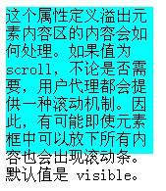

Overflow:hidden; 内容会被修剪，并且其余内容是不可见的。效果如下：

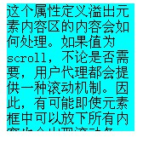

Overflow:auto; 内容会被修剪，并且其余内容是不可见的。效果如下：

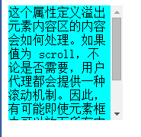

（5）Overflow-x：设置当对象的内容超过其指定宽度时如何显示内容（水平滚动条）

<div style=" overflow-x:auto; width:200px; white-space:nowrap;"> </div>

（6）Overflow-y：设置当对象的内容超过其指定高度时如何显示内容（垂直滚动条）

<div style=" width:200px; height: 100px; overflow-y:auto; margin-top:100px;">

<ul><li>新闻列表</li></ul></div>

1. **visibility 属性规定元素是否可见.**

使 h2 元素不可见：

h2 { visibility:hidden;}

visibility:hidden与display:none（都有隐藏本身的效果）的区别

visibility:hidden（占位隐藏）设置不可见的元素也会占据页面上的空间。display:none （不占位隐藏）属性不占据页面空间。

1. 案例展示：

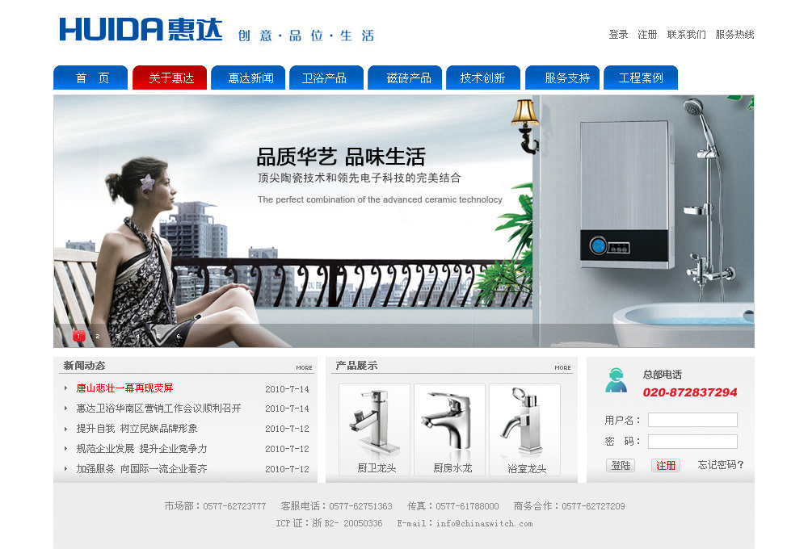

1. **案例分析（导航部分的制作）**
2. 导航用什么标签实现
3. 如何实现鼠标滑过状态的样式
4. **案例解析**
5. 素材



1. <style>

.nav{ height:93px;}

.nav a{ display:inline-block;

width:93px;

height:30px;

background:url(../images/nav2.gif);

margin:0 2px;

line-height:93px;

text-align:center;}

.nav a:hover{ background:url(../images/nav1.gif);}

</style>

<body>

<div class="nav">

<a>首页</a>

<a>关于惠达</a>

<a>惠达新闻</a>

<a>工程案例</a>

<a>工程案例</a>

<a>工程案例</a>

<a>技术支持</a>

</div>

</body>

## 练习案例



## 课后作业：

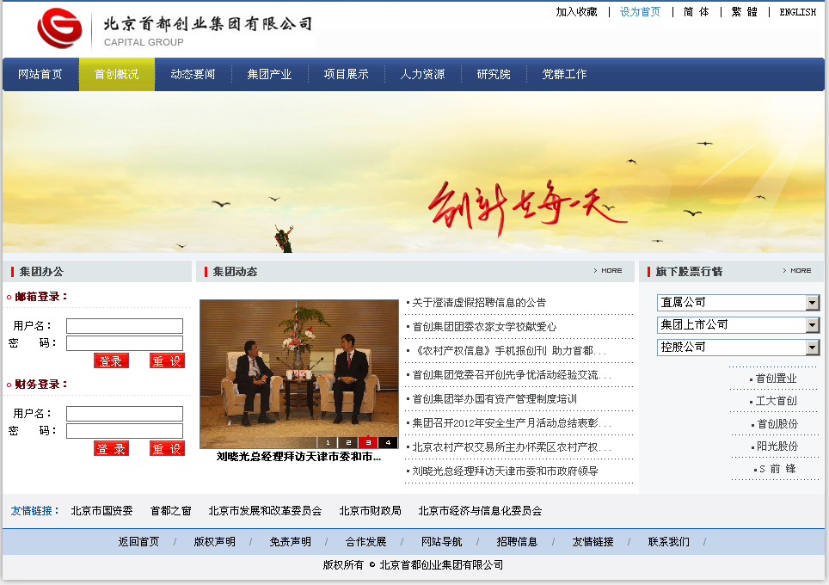

## 预习案例

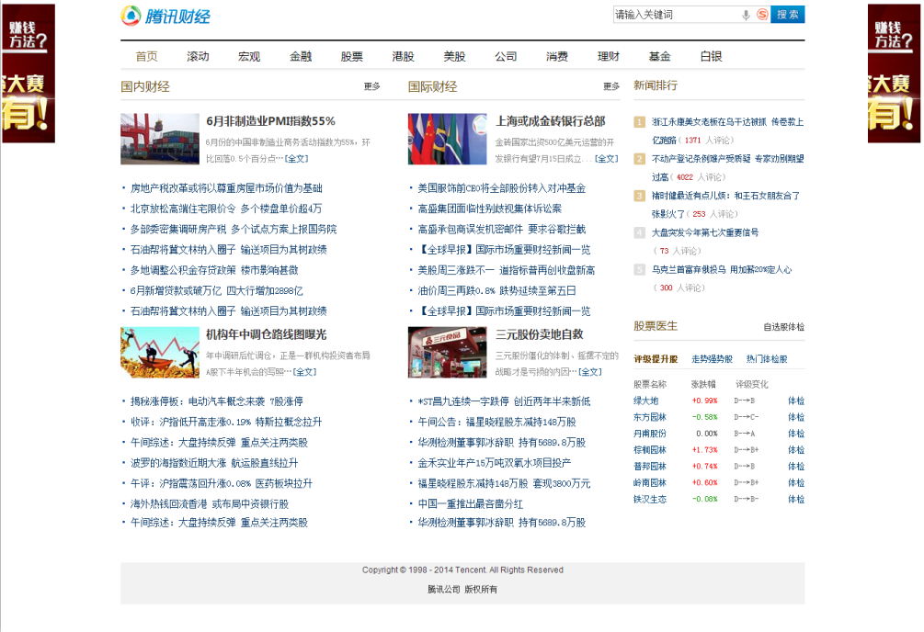

# 第十三单元：定位

1. 案例展示：

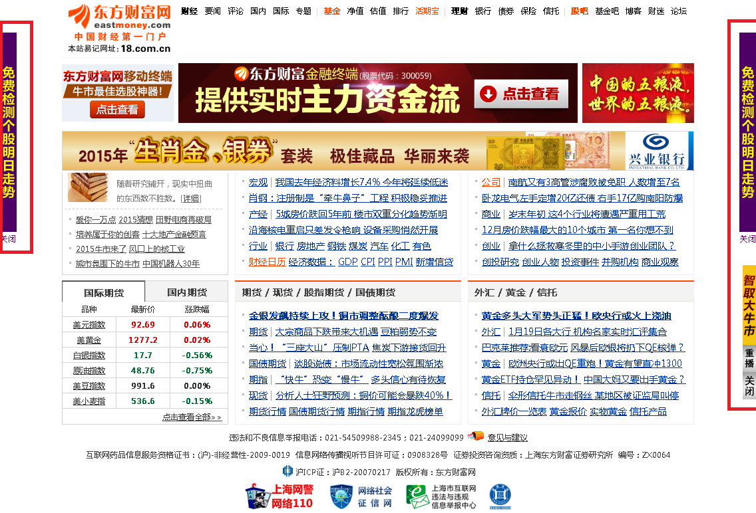

1. 案例分析
2. 整体页面运用什么标签实现？
3. 案例中定位如何布局？
4. 如何识别案例中有定位的页面？
5. 案例中的定位用什么标签实现？
6. 用案例中的什么属性及属性值实现定位？
7. 案例中的z-index如何使用？
8. 相关标签的基本语法结构是什么？
9. 标签间如何使用保证页面结构的正确合理性？
10. 案例解析
11. 设置定位的结构（代码如下）：

<div class="z1">整体

<div class="z2">定位左</div>

<div class="z3">定位右</div>

</div>

1. 设置定位的样式（代如下码）：

<style>

*{ margin:0; padding:0;}

.z1{ width:800px; height:500px; margin:0 auto; position:relative; background:#F06;}

.z2{width:50px; height:200px; position:absolute; background:#9F3; left:-100px; top:30px;}

.z3{width:50px; height:200px; position:absolute; background:#FF0; right:-100px; top:30px;}

</style>

1. F12预览效果

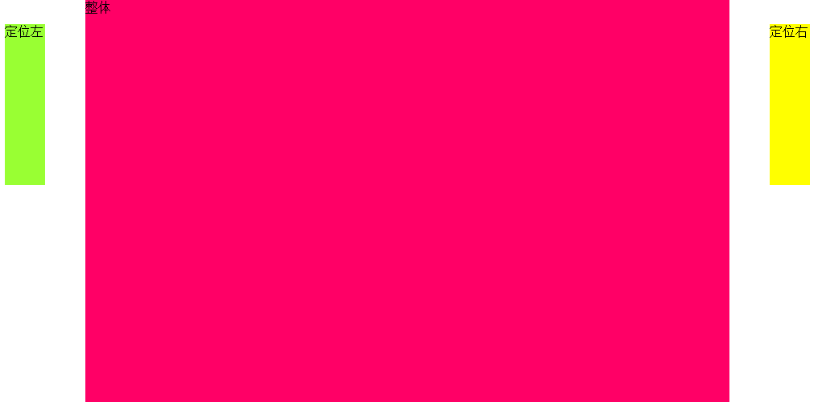

1. 设置层叠顺序的结构（代码如下）：

<div class="z1">z-index:1</div>

<div class="z2">z-index:2</div>

<div class="z3">z-index:3</div>

1. 设置层叠顺序的样式（代码如下）：

<style>

.z1,.z2,.z3{position:absolute;width:200px;height:100px;padding:5px 10px;color:#fff;text-align:right;}

.z1{z-index:1;background:#000;}

.z2{z-index:2;top:30px;left:30px;background:#C00;}

.z3{z-index:3;top:60px;left:60px;background:#999;}

</style>

1. F12预览页面效果。

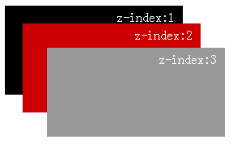

## 定位实现的标准规范

1. **定位的四个属性 position**
2. 默认值（静态）：static
3. 绝对定位：absolute
4. 相对定位：relative
5. 固定定位：fixed
6. **定位的意义**
7. 相对定位的概念：设置相对定位的元素，相对于该元素原来位置偏移(相对定位是相当于对于自己定位的)
8. 绝对定位的概念：设置绝对定位的元素，相对于具有相同定位属性的父级元素偏移（绝对定位相对于有相对定位的父元素定位的）
9. 固定定位：相对于浏览器定位
10. 父元素没有相对定位时绝对定位相对于浏览器定位
11. **定位属性方向值运用规范**

|  |  |
| --- | --- |
| **值** | **描述** |
| Absolute | 设置绝对定位的元素，相对于具有相对定位属性的父级元素偏移  元素的位置通过 "left", "top", "right" 以及 "bottom" 属性进行规定。 |
| fixed | 生成绝对定位的元素，相对于浏览器窗口进行定位。元素的位置通过 "left", "top", "right" 以及 "bottom" 属性进行规定。 |
| relative | 相对定位的元素，相对于该元素原来位置偏移因此元素的位置通过 "left", "top", "right" 以及 "bottom" 属性进行规定。 |
| Static | 默认值。没有定位（元素的位置通过top, bottom, left, right）。 |

1. **设置绝对定位时必须的两个条件**
2. 必须给父元素(有margin: 0 auto;)加定位属性，一般建议：position:relative
3. 给子元素加绝对定位position:absolute;同时要加方向属性（top left right bottom）
4. **元素的层叠顺序**
5. z-index属性：设置元素的层叠顺序，属性值为无单位的整数值，值较大的元素会叠加在值较小的元素之上；
6. 元素可拥有负的z-index属性值，默认值是：auto,默认层是：0层
7. 当没有设置z-index属性或者层数相同时，后面的元素显示在上面
8. z-index的属性值，只能为整数，正整数，0，负整数
9. z-index值越大越靠上

## 相对定位及绝对定位的区别

1. 相对定位（position：relative）是以自身为基点，进行定位
2. 绝对定位（position：absolute）是以父元素为基点，进行定位

## 课后作业：

1. **课后作业1**

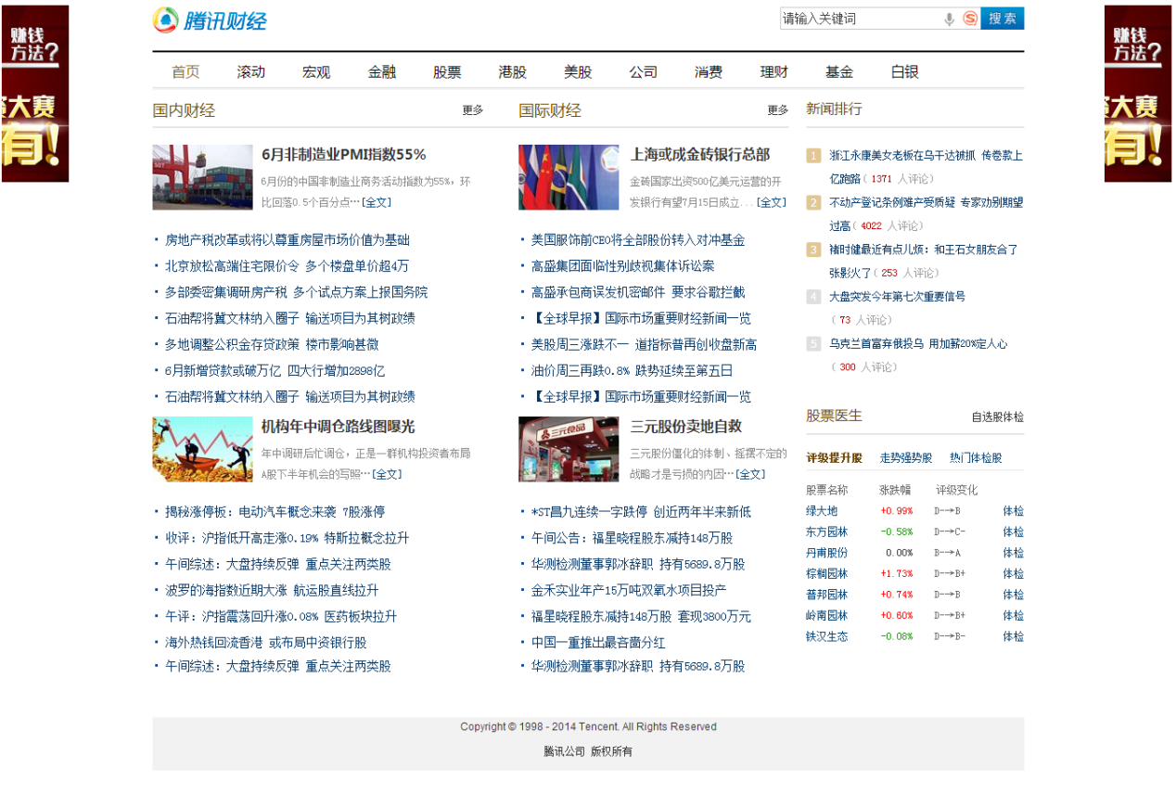

1. **课后作业2**

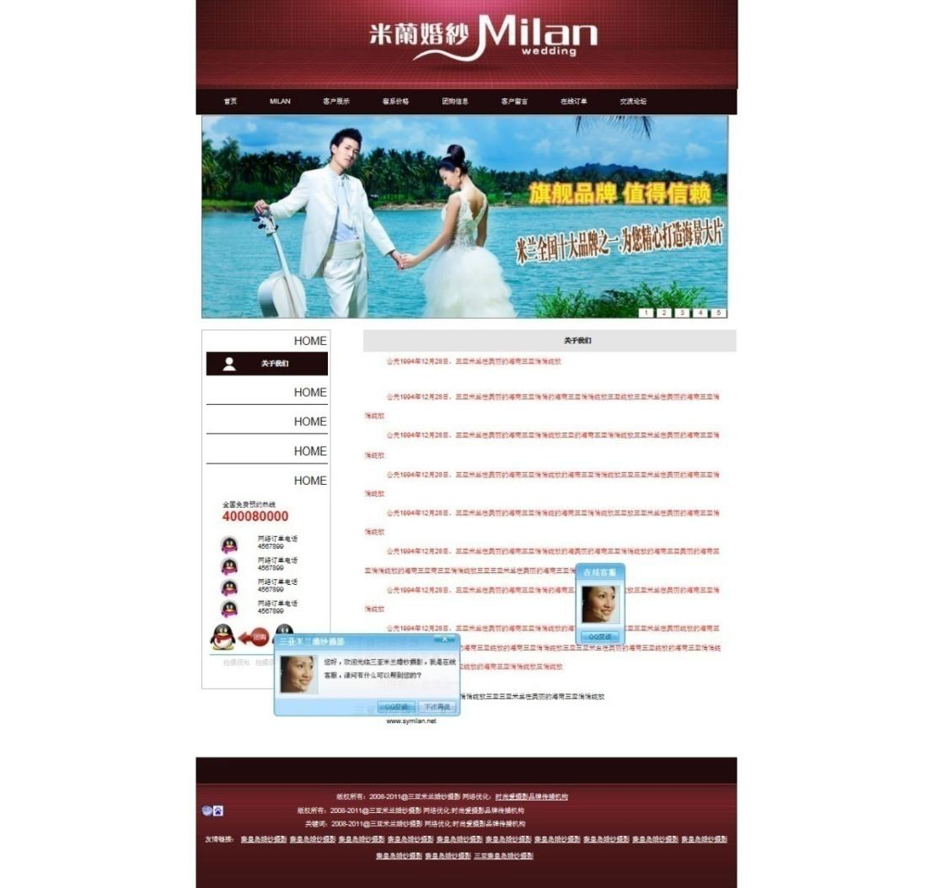

1. 预习案例

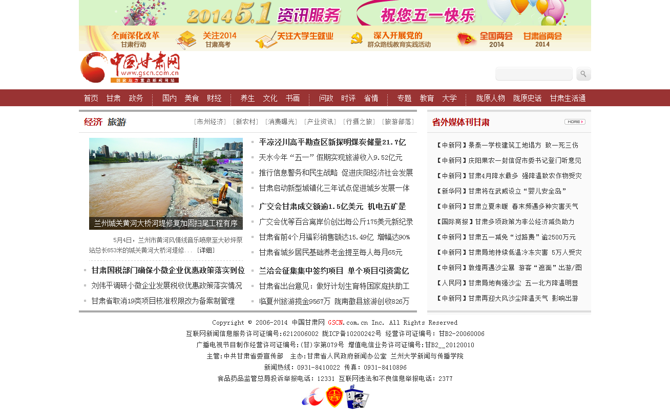

# 第十四单元CSS3新增选择器

1. 案例展示：

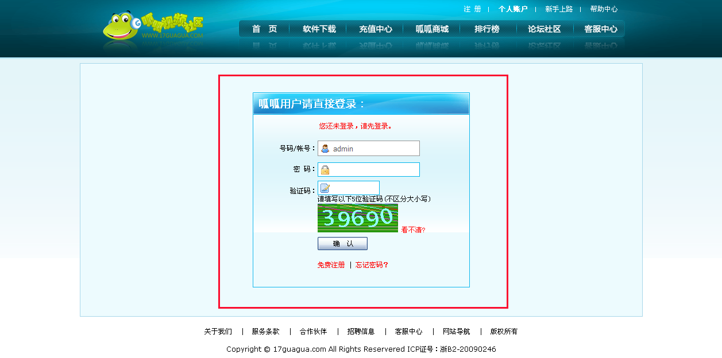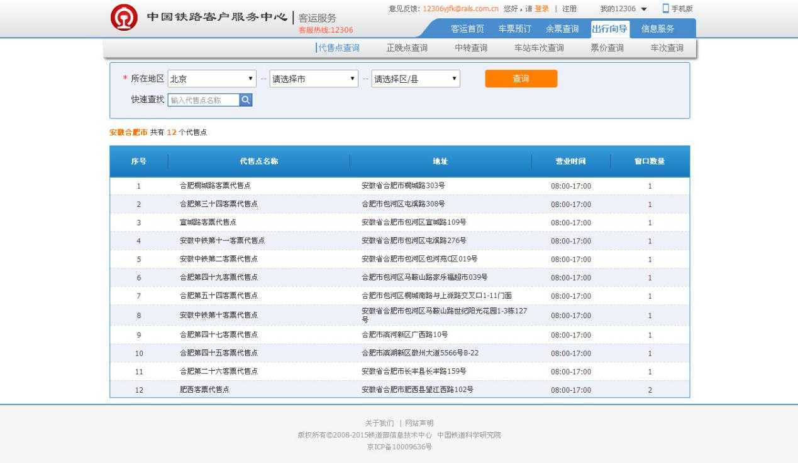

**1.案例分析：**

（1）认真审视效果图画框的部分，思考下面的问题：

（2）以上案例用到那些标签和CSS属性

（3）根据所学知识如何实现以上案例效果？

（4）用以前的知识点有点繁琐，但是用的新的知识点会更简单

**2.案例解析：**

（1）建立站点并实现以上效果

（2）在网页中输入相应的标签

（3）根据所学知识如何实现以上案例效果

（4）根据预习新的知识点并实现效果

1. 伪类选择器
2. 伪类选择器

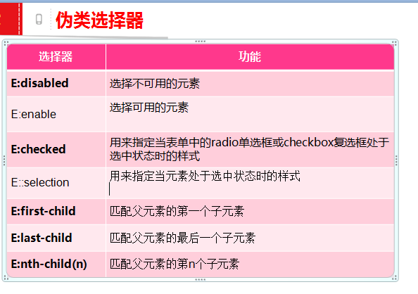

1. :first-child **匹配父元素的第一个子元素**

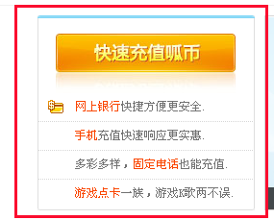

1. :nth-child **匹配父元素的第n个子元素**
2. 下面这些也需要讲解
3. 语法：nth-child(3n) {指定样式}匹配所有索引是3的倍数的元素
4. 语法：nth-child(even) {指定样式}匹配所有索引是偶数的元素
5. 语法：nth-child(odd) {指定样式}匹配所有索引是奇数的元素

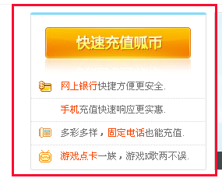

1. :last-child **匹配父元素的最后一个子元素**

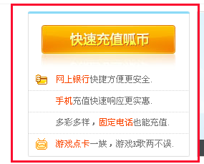

1. :checked **匹配用户界面上处于选中状态的元素**

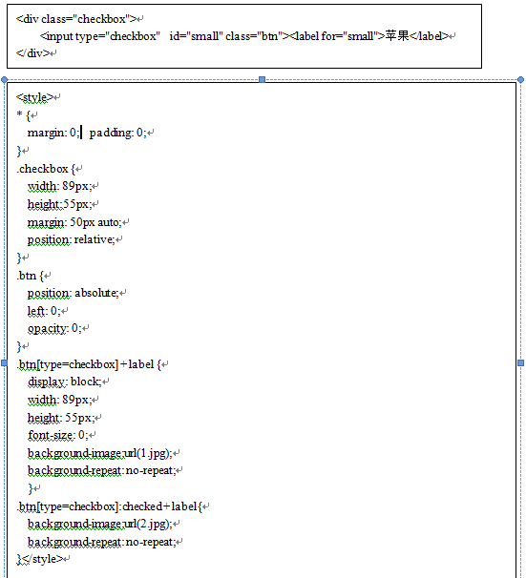

1. ::selection **设置对象被选择时的样式**

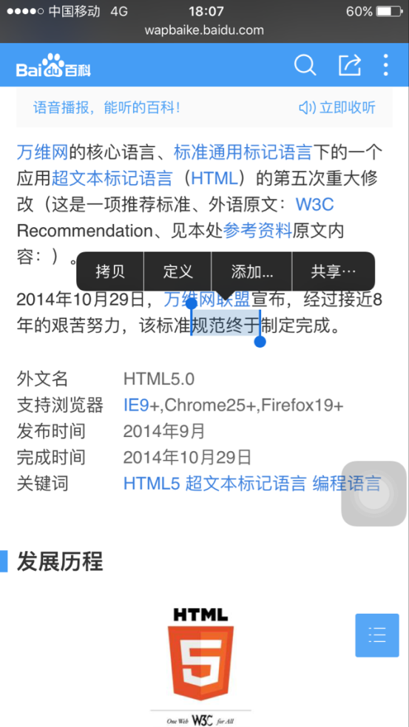

1. :disabled

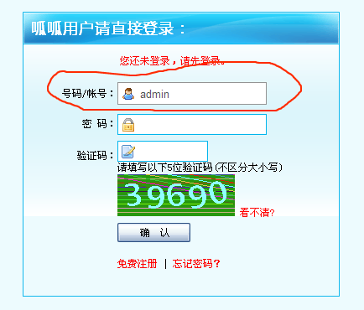

1. **匹配用户界面上处于禁用状态的元素**
2. :enabled **匹配用户界面上处于可用状态的元素**

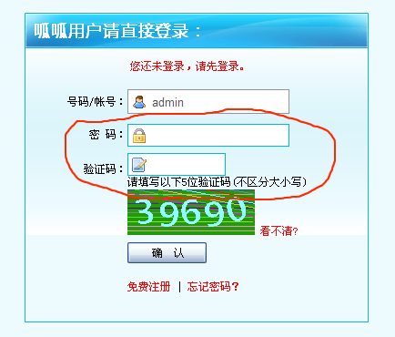

**2.属性选择器**

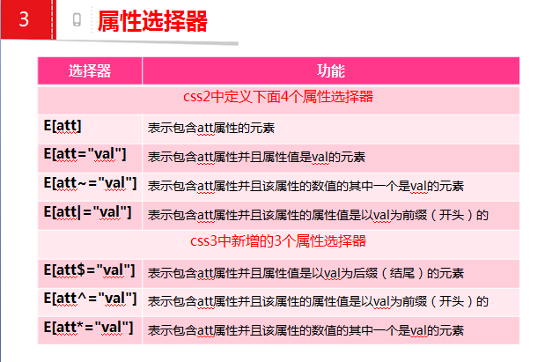

1. E[att^=”val”] 选择具有att属性且属性值为以val开头的字符串的E元素
2. E[att$=”val”] **选择具有att属性且属性值为以val结尾的字符串的E元素**
3. E[att*=”val”] **选择具有att属性且属性值为包含val的字符串的E元素**

Html代码：

<a href="http://www.w3school.com.cn" title="W3School">W3School</a> <a href="http://www.w3school.com.cn/css" title="CSS">CSS</a> <a href="http://www.w3school.com.cn/html" title="HTML">HTML</a>

CSS代码：

a[href="http://www.w3school.com.cn "] {color: red;}

a[href^="http://"] {color: red;}

a[href$="css"] {color: red;}

a[href*="www"] {color: red;}

1. 课后作业
2. 课后作业1

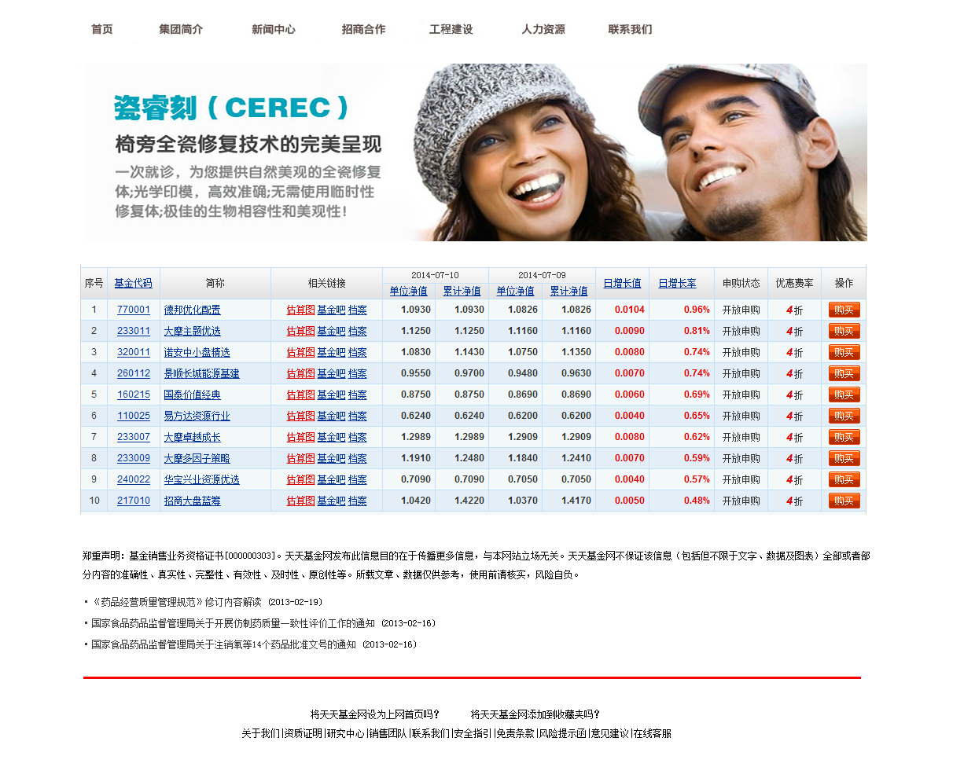

1. 课后作业2

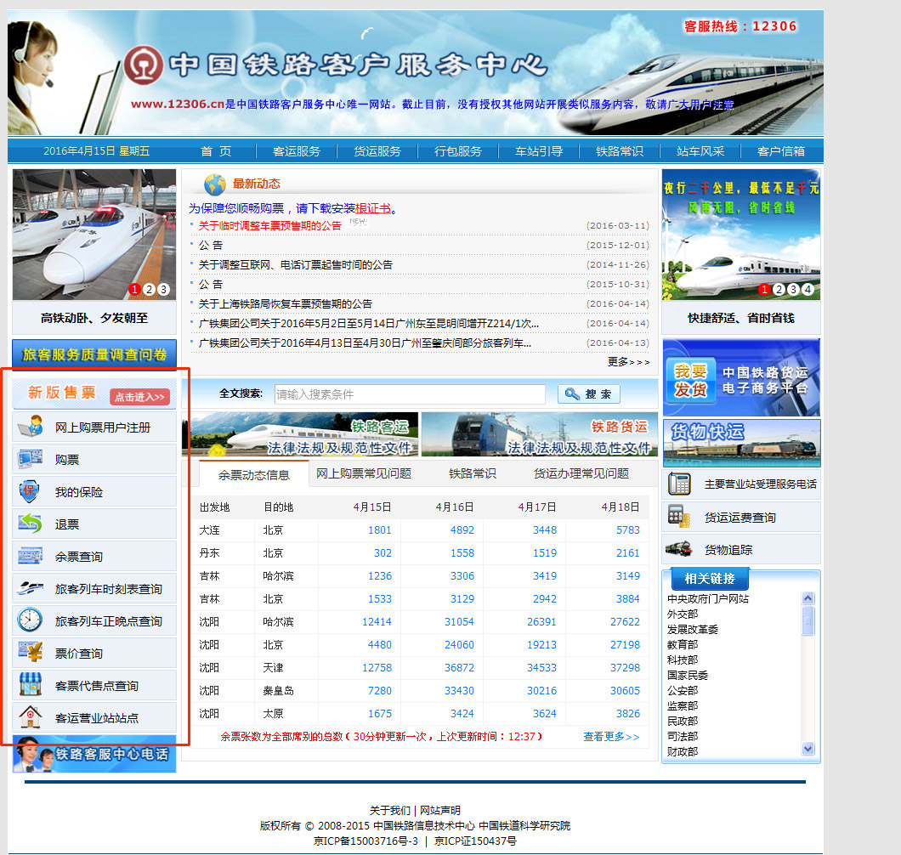

1. 预习案例

# 第十五单元：导航菜单的制作

1. **案例展示**

（该单元只考核布局属性，不考核动态效果）

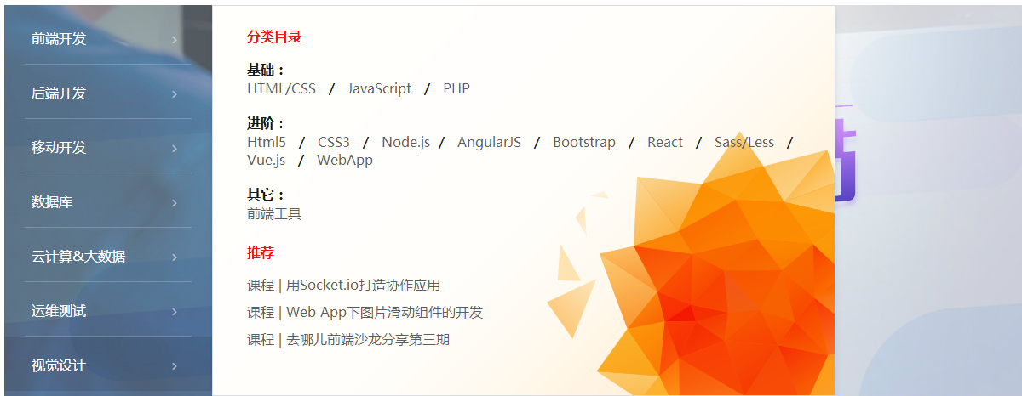

1. **案例分析**
2. 演示案例效果
3. 根据效果编写一级菜单的HTML结构
4. 编写一级菜单的CSS样式
5. 编写二级菜单的HTML结构
6. 编写二级菜单的CSS样式
7. **源码见：导航菜单**
8. **课后作业**

在焦点图上制作二级导航菜单

# 第十六单元：transition过渡属性

1. 案例展示：

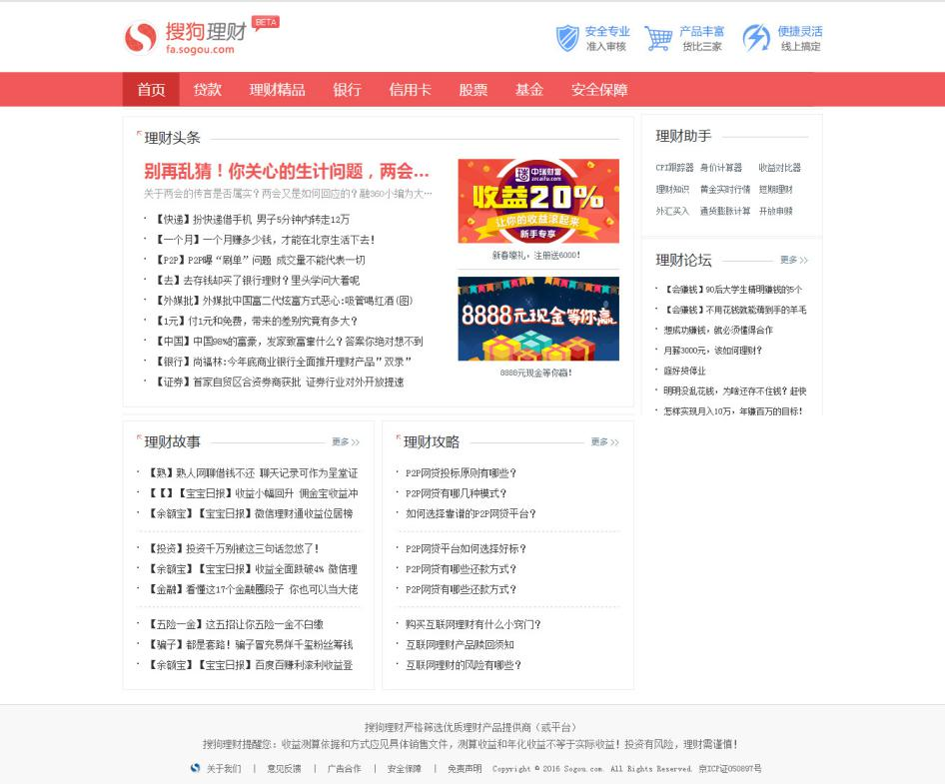

1. **案例分析**
2. 导航栏怎么会那么长？
3. 导航栏鼠标放到文字上，会出现什么样的效果？
4. 导航的鼠标滑过效果如何延时？
5. 导航的鼠标滑过动画效果？
6. **案例解析**
7. 导航中鼠标滑过延时的效果的制作
8. 页面主体的制作
9. 页面的底部通栏

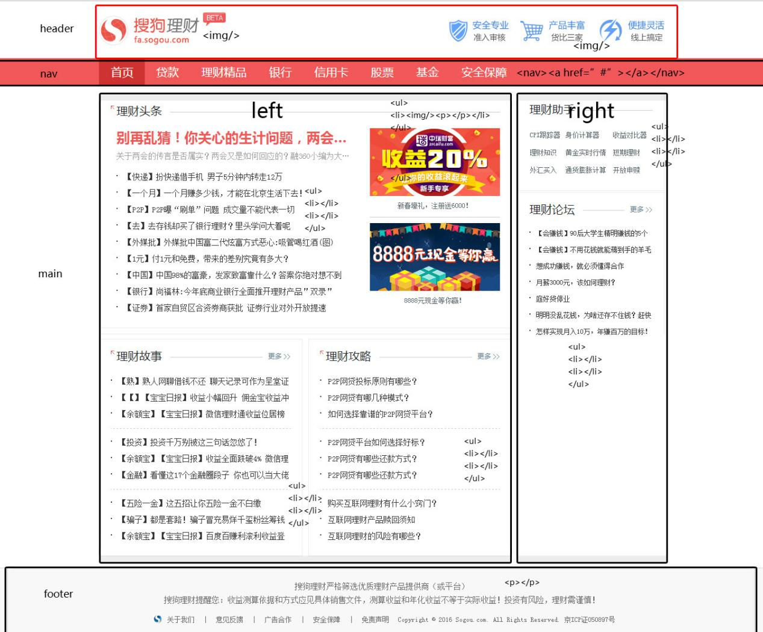

## Transition

1. **Transition 实现的动画有什么特点**

CSS3 过渡是元素从一种样式逐渐改变为另一种的效果。

要实现这一点，必须规定两项内容：

（1）规定把效果添加到哪个 CSS 属性上

（2）规定效果的时长

1. **transition属性的定义 （掌握）**

Transition属性是元素从一种样式逐渐改变为另一种的效果。

1. **一个及多个过渡属性的设置**

下面的表格列出了所有的转换属性：（下面针对每一个属性都有详细的介绍）

|  |  |  |
| --- | --- | --- |
| **属性** | **描述** | **CSS** |
| [transition](http://www.w3school.com.cn/cssref/pr_transition.asp" \o "CSS3 transition 属性) | 简写属性，用于在一个属性中设置四个过渡属性。 | 3 |
| [transition-property](http://www.w3school.com.cn/cssref/pr_transition-property.asp" \o "CSS3 transition-property 属性) | 规定应用过渡的 CSS 属性的名称。 | 3 |
| [transition-duration](http://www.w3school.com.cn/cssref/pr_transition-duration.asp" \o "CSS3 transition-duration 属性) | 定义过渡效果花费的时间。默认是 0。 | 3 |
| [transition-timing-function](http://www.w3school.com.cn/cssref/pr_transition-timing-function.asp" \o "CSS3 transition-timing-function 属性) | 规定过渡效果的时间曲线。默认是 "ease"。 | 3 |
| [transition-delay](http://www.w3school.com.cn/cssref/pr_transition-delay.asp" \o "CSS3 transition-delay 属性) | 规定过渡效果何时开始。默认是 0。 | 3 |

**transition-property 属性规定应用过渡效果的 CSS 属性的名称。**

**提示：**过渡效果通常在用户将鼠标指针浮动到元素上时发生。

**注意：**请始终设置 [transition-duration](http://www.w3school.com.cn/cssref/pr_transition-duration.asp" \o "CSS3 transition-duration 属性) 属性，否则时长为 0，就不会产生过渡效果。

|  |  |
| --- | --- |
| **默认值：** | all |
| **继承性：** | no |
| **版本：** | CSS3 |

**语法:**

transition-property: none|all|*property*;

|  |  |
| --- | --- |
| **值** | **描述** |
| none | 没有属性会获得过渡效果。 |
| all | 所有属性都将获得过渡效果。(长选) |
| *property* | 定义应用过渡效果的 CSS 属性名称列表，列表以逗号分隔。 |

单独的使用这个属性

Div{Transition-property:width}(单独使用这一个属性时在演示的时候不起作用，需要配合以下的所有属性一起使用)。

1. **动画时长**

transition-duration 属性规定完成过渡效果需要花费的时间（以秒或毫秒计）。

|  |  |
| --- | --- |
| **默认值：** | 0 |
| **继承性：** | no |
| **版本：** | CSS3 |

**语法**

transition-duration: *time*;

|  |  |
| --- | --- |
| **值** | **描述** |
| *time* | 规定完成过渡效果需要花费的时间（以秒或毫秒计）。  默认值是 0，意味着不会有效果。 |

单独的使用这个属性

Div{Transition-duration:0.5s}(单独使用这一个属性时在演示的时候不起作用，需要配合其他属性一起使用)。

案例：鼠标放上，盒子宽度变长

<style>

div

{

width:100px;

height:100px;

background:blue;

transition-property: width;

transition-duration: 2s;

-moz-transition-property: width; /* Firefox 4 */

-moz-transition-duration: 2s; /* Firefox 4 */

}

div:hover

{

width:300px;

}

</style>

</head>

<body>

<div></div>

<p>请把鼠标指针移动到蓝色的 div 元素上，就可以看到过渡效果。</p>

<p><b>注释：</b>本例在 Internet Explorer 中无效。</p>

1. **动画的速度曲线**

transition-timing-function 属性规定过渡效果的速度曲线。

该属性允许过渡效果随着时间来改变其速度。

|  |  |
| --- | --- |
| **默认值：** | ease |
| **继承性：** | no |
| **版本：** | CSS3 |

## 语法

transition-timing-function: linear|ease|ease-in|ease-out|ease-in-out|cubic-  
bezier(*n*,*n*,*n*,*n*);

|  |  |
| --- | --- |
| **值** | **描述** |
| linear | 规定以相同速度开始至结束的过渡效果（等于 cubic-bezier(0,0,1,1)）。 |
| ease | 规定慢速开始，然后变快，然后慢速结束的过渡效果（cubic-bezier(0.25,0.1,0.25,1)）。 |
| ease-in | 规定以慢速开始的过渡效果（等于 cubic-bezier(0.42,0,1,1)）。 |
| ease-out | 规定以慢速结束的过渡效果（等于 cubic-bezier(0,0,0.58,1)）。 |
| ease-in-out | 规定以慢速开始和结束的过渡效果（等于 cubic-bezier(0.42,0,0.58,1)）。 |
| cubic-bezier(*n*,*n*,*n*,*n*) | 在 cubic-bezier 函数中定义自己的值。可能的值是 0 至 1 之间的数值。（了解即可，不做过多要求） |

liner ：匀速   
ease-in：减速   
ease-out：加速   
ease-in-out：先加速再减速   
cubic-bezier：三次贝塞尔曲线，可以定制

**提示：**请在实例中测试不同的值，这样可以更好地理解它们的工作原理。

案例：规定过渡效果的速度曲线

<style>

div

{

width:100px;

height:100px;

background:blue;

transition:width 2s;

transition-timing-function:ease-in-out;

/* Firefox 4 */

-moz-transition:width 2s;

-moz-transition-timing-function:linear;

}

div:hover

{

width:300px;

}

</style>

</head>

<body>

<div></div>

<p>请把鼠标指针移动到蓝色的 div 元素上，就可以看到过渡效果。</p>

<p><b>注释：</b>本例在 Internet Explorer 中无效。</p>

</body>

</html>

1. **动画的延时**

**定义和用法**

transition-delay 属性规定过渡效果何时开始。

transition-delay 值以秒或毫秒计。

|  |  |
| --- | --- |
| **默认值：** | 0 |
| **继承性：** | no |
| **版本：** | CSS3 |

**语法**

transition-delay: *time*;

|  |  |
| --- | --- |
| **值** | **描述** |
| *time* | 规定在过渡效果开始之前需要等待的时间，以秒或毫秒计。 |

1. **Transition的出发情况：**

触发分为伪类触发 比如 :hover : focus  :checked  :active  js触发，**咱们这里只是练习对鼠标滑过时的出发**

## 案例实施

综合实例1

在一个例子中使用所有过渡属性：

（1）分属性案例（做了兼容处理）

div

{

transition-property: width;

transition-duration: 1s;

transition-timing-function: linear;

transition-delay: 2s; //分开写的

/* Firefox 4 */

-moz-transition-property:width;

-moz-transition-duration:1s;

-moz-transition-timing-function:linear;

-moz-transition-delay:2s;

/* Safari 和 Chrome */

-webkit-transition-property:width;

-webkit-transition-duration:1s;

-webkit-transition-timing-function:linear;

-webkit-transition-delay:2s;

/* Opera */

-o-transition-property:width;

-o-transition-duration:1s;

-o-transition-timing-function:linear;

-o-transition-delay:2s;

}

（2）简写属性案例

Div{

Width:200px;

Height:200px;

Background:red;

Transition:width 1s linear 2s //合在一起写的

}

Div:hover{

Width:500px;

}

综合实例2

.box{

width: 200px;

height: 200px;

border:1px solid #ccc;

background: url(images/1_62.png) no-repeat 80px 80px;

transition:background 0.5s linear 0.2s;

}

.box:hover{

background: url(images/1_62.png) no-repeat 60px 80px;

}

## 课后作业：

1. 课后作业1

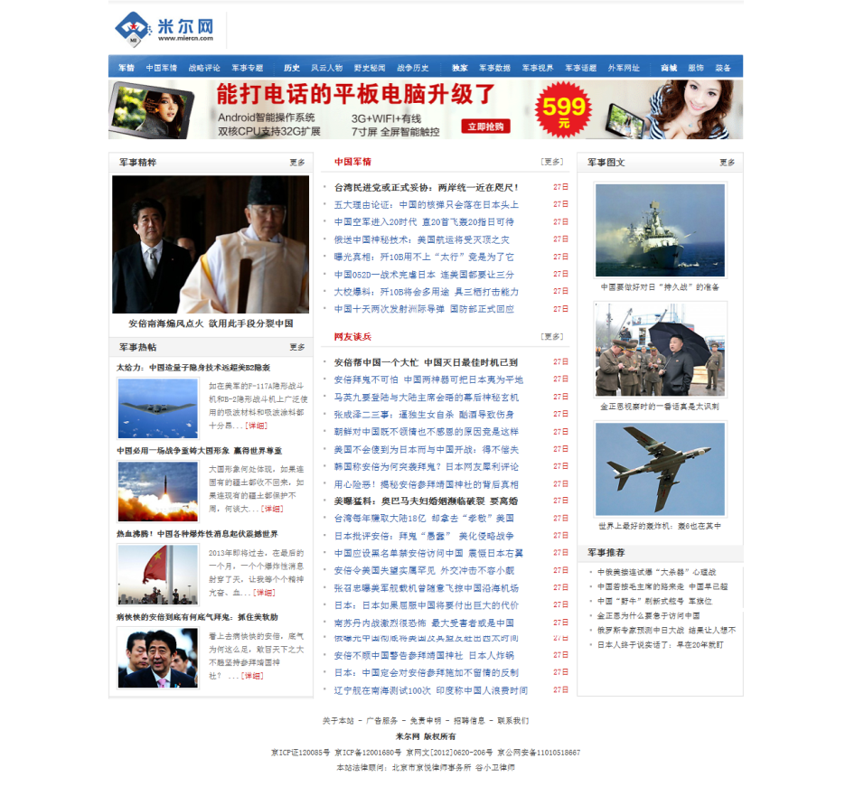

1. 课后作业2

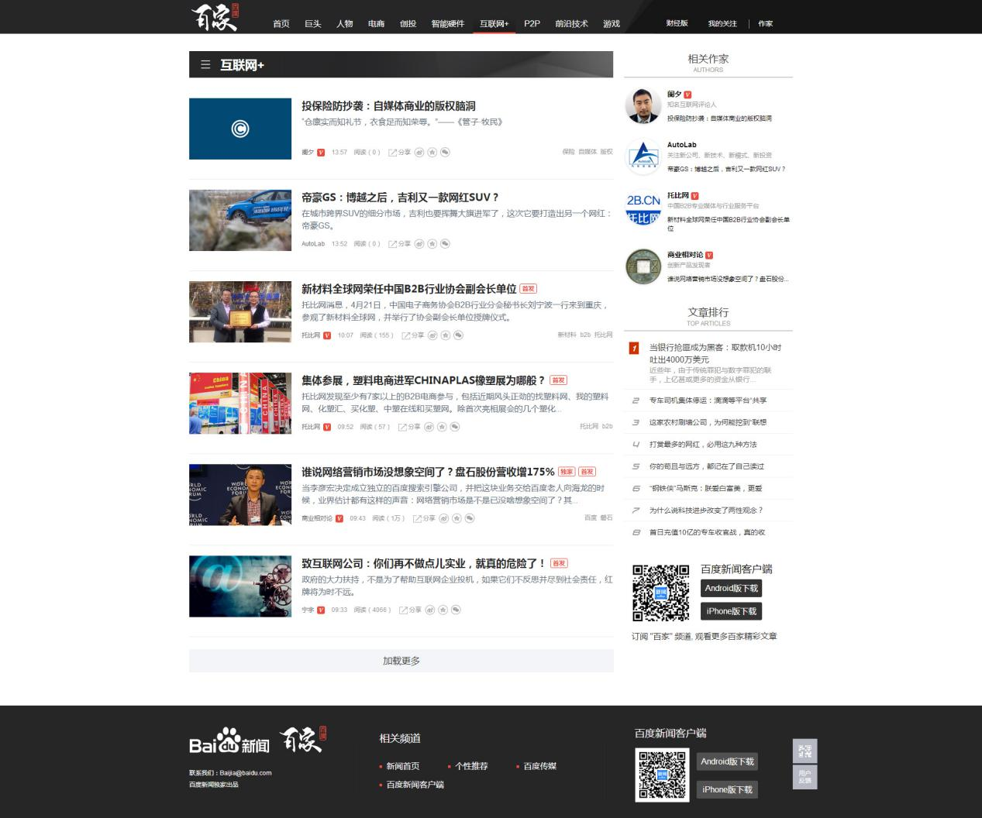

1. 预习案例

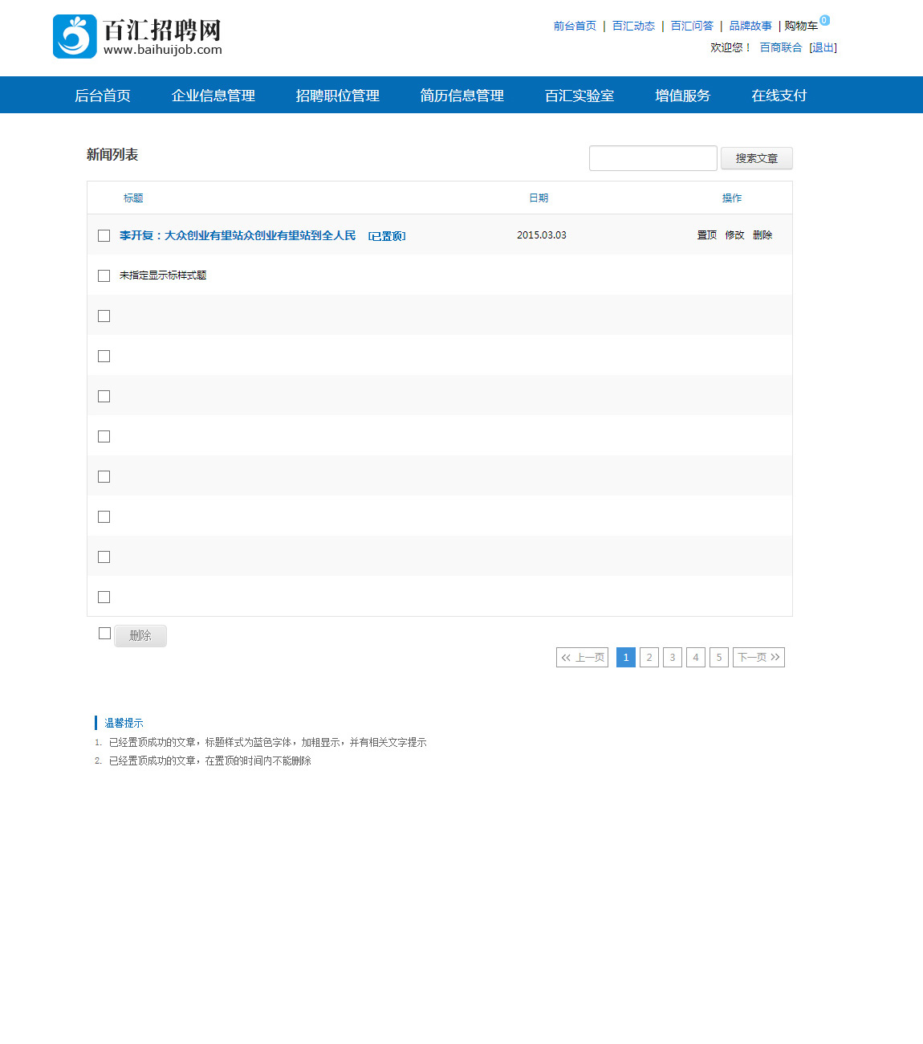

# 第十七单元： CSS优先级

1. 案例展示：



1. **案例分析**
2. 导航用什么标签实现
3. 制作导航在各常用浏览器中的表现不统一问题？
4. Banner图的插入？
5. 主体部分标题的实现？
6. 主体部分图片列表的标签实现？
7. 图片列表在各个浏览器中的表现不统一问题？
8. 相关标签的基本语法结构是什么？
9. 页脚标签的制作？
10. Css选择器优先级问题
11. 先后优先级

后写的样式，会覆盖先定义的样式  
 例：p{color:#333;}  
 p{color:#000}/*执行后者*

1. 远近优先级

行内样式优先级大于外部链接样式  
 例：<div style=“width:300px;”></div>

div{width:400px;}

1. 叠加优先级：

标签元素多的优先级大于标签元素少的。

例：p span{color:#333}

span{color:blue}

1. 完成如下案例  
     
     
     
     
     
     
   使用标签选择器将第一行文字设置为蓝色；

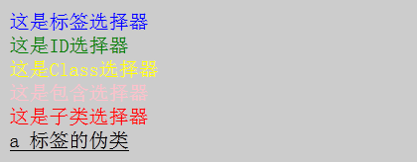

使用ID选择器将第二行文字设置为绿色；

使用Class选择器将第一行文字设置为黄色；

使用包含选择器将第一行文字设置为粉色；

使用子类选择器将第一行文字设置为红色；

最后一行为链接，设置a标签的4个伪类为不同的颜色，注意4个伪类的先后顺序。

( 5 )什么是派生选择器

派生选择器允许你根据文档的上下文关系来确定某个标签的样式。通过合理地使用派生选择器，我们可以使 HTML 代码变得更加整洁。

比方说，你希望列表中的 strong 元素变为斜体字，而不是通常的粗体字，可以这样定义一个派生选择器

li strong {

font-style: italic;

font-weight: normal;

}

请注意标记为 <strong> 的蓝色代码的上下文关系：

<p><strong>我是粗体字，不是斜体字，因为我不在列表当中，所以这个规则对我不起作用</strong></p>

<ol>

<li><strong>我是斜体字。这是因为 strong 元素位于 li 元素内。</strong></li>

<li>我是正常的字体。</li>

</ol>

## 课后作业：

1. **课后作业1**



1. **预习案例**

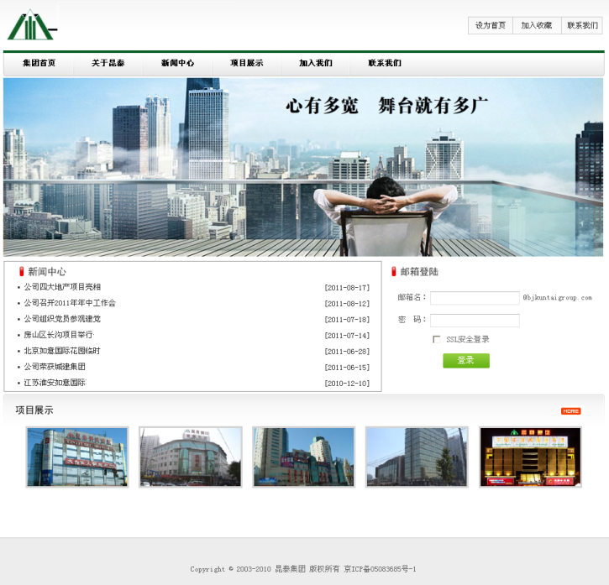

# 第十八单元综合案例（上）

1. 案例展示：

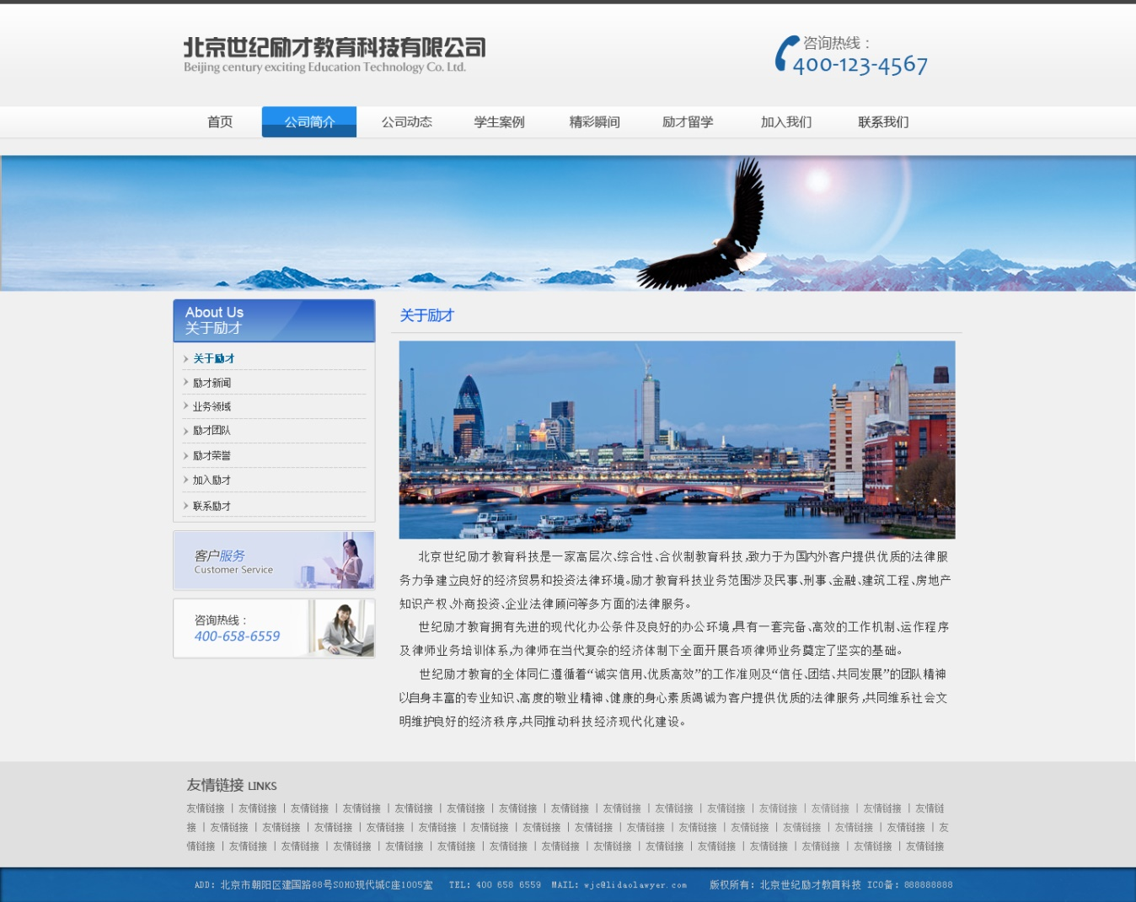

1. **案例分析（导航部分的制作）**
2. 整体页面布局思路
3. 各个模块所用标签
4. 左上角图片定位分析
5. 案例实现
6. CSS代码

<style>

*{ margin:0; padding:0;}/*设置所有标签的内外边距为0px*/

body{ font-size:12px; width:957px; margin:0 auto;}/*为整个页面设置文字大小、页面宽度、是页面居中显示*/

ul,ol,li{ list-style:none;/* list-style-type:none;*/}/*为有序和无序列表去掉列表的项目符号*/

img{ border:none;}/*为加超链接的图片去掉边框*/

a{ text-decoration:none;} /*为加超链接的文本去掉下划线*/

img,input,textarea,select{ vertical-align:middle;}/*设置图片及表单元素垂直居中对齐*/

/*div{ border:1px solid red;} 为了布局时看清楚各DIV盒子的轮廓，页面完成后须删除*/

/*页面头部样式开始*/

.header{ height:80px; background:url(../images/tu_02.gif) no-repeat;}

form{ text-align:right; padding-top:27px;}

#textfield,#textfield2{ width:70px; height:16px;}

/*页面头部样式结束*/

/*页面banner部分样式开始*/

.banner{ height:99px;}

/*页面banner广告条部分样式结束*/

/*页面导航部分样式开始*/

.nav{ height:70px;}

.nav li{ float:left; width:80px; text-align:center; line-height:70px; background:url(../images/tu_11.gif) no-repeat left center; }

.nav .li1{ background:none;}

li a{ color:#333;}

/*页面导航部分样式结束*/

/*页面主体部分样式开始*/

.main{ height:670px;}

.main h3{ height:28px; line-height:28px; border-bottom:1px solid #ccc; padding-left:10px; margin-bottom:16px;}

.main h3 span{ float:right; font-weight:normal; padding-right:10px;}

.main li{ line-height:23px; background:url(../images/111_03.gif) no-repeat left center; padding-left:23px;}

.main .red{ color:red;}

.main .font{ font-family:"黑体"; font-size:14px;}

.main .left{ width:310px; height:660px; float:left;}

.main .top{ height:300px; border:1px solid #ccc;}

.main .center{ width:365px; height:660px; float:left; margin-left:30px;}

.main dl{ float:left; margin:20px 0 0 29px;}

.main dt{ margin-top:5px; }

.main dd{ line-height:36px; text-align:center;}

table{ height:284px; background:url(../images/aa.jpg) repeat-x; border-collapse:collapse;}

table,td,tr{ border:1px solid #c9e3fa}

table a{ text-decoration:underline;}

.main .right{ width:215px; height:660px; float:right;}

/*页面主体部分样式结束*/

/*页面底部部分样式开始*/

.footer{ height:92px; background:#66cbff; text-align:center; line-height:28px;}

/*页面底部部分样式结束*/

.img1{ position:absolute; top:80px; left:20px;}/*左上角定位图片样式*/

</style>

1. HTML代码

<body>

<div class="header">

<form id="form1" name="form1" method="post" action="">

用户名

<input type="text" name="textfield" id="textfield" />

密码

<input type="text" name="textfield2" id="textfield2" />

<input type="image" name="imageField" id="imageField" src="images/tu_05.gif" />

</form>

</div><!--页面头部结束-->

<div class="banner"><span class="nav"><img src="images/tu_08.gif" width="957" height="99" /></span></div>

<!--页面banner广告条部分结束-->

<div class="nav">

<ul>

<li class="li1"><a href="#">海淀区 </a></li>

<li><a href="#">海淀区</a></li>

<li><a href="#">海淀区</a></li>

<li><a href="#">海淀区</a></li>

<li><a href="#"> 海淀区</a></li>

<li><a href="#">海淀区</a></li>

<li><a href="#">海淀区</a></li>

<li><a href="#">海淀区</a></li>

<li><a href="#">海淀区</a></li>

<li><a href="#">海淀区</a></li>

</ul>

</div><!--页面导航结束-->

<div class="main">

<div class="left">

<div class="top">

<h3 class="red">海淀区</h3>

<ul>

<li><a href="#">海淀区海淀区海淀区海淀区</a></li>

<li><a href="#">海淀区海淀区海淀区海淀区海淀区海淀区</a></li>

<li><a href="#">海淀区海淀区海淀区海淀区海淀区海淀区</a></li>

<li><a href="#">海淀区海淀区海淀区海淀区海淀区</a></li>

<li><a href="#">海淀区海淀区海淀区海淀区</a></li>

<li><a href="#">海淀区海淀区海区海淀区海淀区海淀区</a></li>

<li><a href="#">海淀区海淀区海淀区海淀区</a></li>

<li><a href="#">海淀区海淀区海淀淀区海淀区海淀区海淀区</a></li>

<li><a href="#">海淀区海淀区海淀区海淀区</a></li>

<li><a href="#">海淀区海淀区海淀海淀海淀海淀区海淀区</a></li>

</ul>

</div>

<h3><span>更多》</span>海淀区</h3>

<ul class="font">

<li><a href="#">海淀区|海淀区海淀区海淀区</a></li>

<li><a href="#">海淀区|海淀区海淀区海淀区</a></li>

<li><a href="#">海淀区|海淀区海淀区海淀区</a></li>

<li><a href="#">海淀区|海淀区海淀区海淀区</a></li>

<li><a href="#">海淀区|海淀区海淀区海淀区</a></li>

<li><a href="#">海淀|区海淀区海淀区海淀区</a></li>

<li><a href="#">海淀|区海淀区海淀区海淀区</a></li>

<li><a href="#">海淀区|海淀区海淀区海淀区</a></li>

<li><a href="#">海淀区|海淀区海淀区海淀区</a></li>

<li><a href="#">海淀区|海淀区海淀区海淀区</a></li>

<li><a href="#">海淀区|海淀区海淀区海淀区</a></li>

</ul>

</div>

<!--页面left结束-->

<div class="center">

<h3><span>更多》</span>海淀区</h3>

<dl>

<dt><img src="images/tu_15.gif" width="136" height="75" /></dt>

<dd>海淀区</dd>

<dt><img src="images/tu_15.gif" width="136" height="75" /></dt>

<dd>海淀区</dd>

</dl>

<dl>

<dt><img src="images/tu_15.gif" width="136" height="75" /></dt>

<dd>海淀区</dd>

<dt><img src="images/tu_15.gif" width="136" height="75" /></dt>

<dd>海淀区</dd>

</dl>

<h3 style="clear:both;"><span>更多》</span>海淀区</h3>

<table width="100%" cellspacing="0">

<tr>

<td width="5%" height="38" align="center">序号</td>

<td width="27%" height="38" align="center">代码</td>

<td width="27%" height="38" align="center">简称</td>

<td width="41%" height="38" align="center">相关链接</td>

</tr>

<tr bgcolor="#CCFFFF">

<td align="center"><a href="#">1</a></td>

<td align="center"><a href="#">2134321</a></td>

<td align="center"><a href="#">海淀区</a></td>

<td align="center"><a href="#" class="red">海淀区</a> <a href="#">海淀区</a> <a href="#">海淀区</a></td>

</tr>

<tr bgcolor="#6699FF">

<td align="center"><a href="#">2</a></td>

<td align="center"><a href="#">342143</a></td>

<td align="center"><a href="#">海淀区</a></td>

<td align="center"><a href="#" class="red">海淀区</a> <a href="#">海淀区</a> <a href="#">海淀区</a><a href="#"></a></td>

</tr>

<tr bgcolor="#CCFFFF">

<td align="center"><a href="#">1</a></td>

<td align="center"><a href="#">2134321</a></td>

<td align="center"><a href="#">海淀区</a></td>

<td align="center"><a href="#" class="red">海淀区</a> <a href="#">海淀区</a> <a href="#">海淀区</a><a href="#"></a></td>

</tr>

<tr bgcolor="#6699FF">

<td align="center"><a href="#">2</a></td>

<td align="center"><a href="#">342143</a></td>

<td align="center"><a href="#">海淀区</a></td>

<td align="center"><a href="#" class="red">海淀区</a> <a href="#">海淀区</a> <a href="#">海淀区</a><a href="#"></a></td>

</tr>

<tr bgcolor="#CCFFFF">

<td align="center"><a href="#">1</a></td>

<td align="center"><a href="#">2134321</a></td>

<td align="center"><a href="#">海淀区</a></td>

<td align="center"><a href="#" class="red">海淀区</a> <a href="#">海淀区</a> <a href="#">海淀区</a><a href="#"></a></td>

</tr>

<tr bgcolor="#6699FF">

<td align="center"><a href="#">2</a></td>

<td align="center"><a href="#">342143</a></td>

<td align="center"><a href="#">海淀区</a></td>

<td align="center"><a href="#" class="red">海淀区</a> <a href="#">海淀区</a> <a href="#">海淀区</a><a href="#"></a></td>

</tr>

<tr bgcolor="#CCFFFF">

<td align="center"><a href="#">1</a></td>

<td align="center"><a href="#">2134321</a></td>

<td align="center"><a href="#">海淀区</a></td>

<td align="center"><a href="#" class="red">海淀区</a> <a href="#">海淀区</a> <a href="#">海淀区</a><a href="#"></a></td>

</tr>

<tr bgcolor="#6699FF">

<td align="center"><a href="#">2</a></td>

<td align="center"><a href="#">342143tab</a></td>

<td align="center"><a href="#">海淀区</a></td>

<td align="center"><a href="#" class="red">海淀区</a> <a href="#">海淀区</a> <a href="#">海淀区</a><a href="#"></a></td>

</tr>

<tr bgcolor="#CCFFFF">

<td align="center"><a href="#">1</a></td>

<td align="center"><a href="#">2134321</a></td>

<td align="center"><a href="#">海淀区</a></td>

<td align="center"><a href="#" class="red">海淀区</a> <a href="#">海淀区</a> <a href="#">海淀区</a><a href="#"></a></td>

</tr>

<tr bgcolor="#6699FF">

<td align="center"><a href="#">2</a></td>

<td align="center"><a href="#">342143</a></td>

<td align="center"><a href="#">海淀区</a></td>

<td align="center"><a href="#" class="red">海淀区</a> <a href="#">海淀区</a> <a href="#">海淀区</a><a href="#"></a></td>

</tr>

</table>

</div>

<!--页面center部分结束-->

<div class="right">

<h3><span>更多》</span>海淀区</h3>

<ul>

<li><a href="#">海淀区海淀区海淀区海淀区</a></li>

<li><a href="#">海淀区海淀区海淀区海淀区</a></li>

<li><a href="#">海淀区海淀区海淀区海淀区</a></li>

<li><a href="#">海淀区海淀区海淀区海淀区</a></li>

<li><a href="#">海淀区海淀区海淀区海淀区</a></li>

<li><a href="#">海淀区海淀区海淀区海淀区</a></li>

<li><a href="#">海淀区海淀区海淀区海淀区</a></li>

</ul>

<h3><span>更多》</span>海淀区</h3>

<ul>

<li><a href="#">海淀区海淀区海淀区海淀区</a></li>

<li><a href="#">海淀区海淀区海淀区海淀区</a></li>

<li><a href="#">海淀区海淀区海淀区海淀区</a></li>

<li><a href="#">海淀区海淀区海淀区海淀区</a></li>

<li><a href="#">海淀区海淀区海淀区海淀区</a></li>

<li><a href="#">海淀区海淀区海淀区海淀区</a></li>

<li><a href="#">海淀区海淀区海淀区海淀区</a></li>

</ul>

<h3><span>更多》</span>海淀区</h3>

<ul>

<li><a href="#">海淀区海淀区海淀区海淀区</a></li>

<li><a href="#">海淀区海淀区海淀区海淀区</a></li>

<li><a href="#">海淀区海淀区海淀区海淀区</a></li>

<li><a href="#">海淀区海淀区海淀区海淀区</a></li>

<li><a href="#">海淀区海淀区海淀区海淀区</a></li>

<li><a href="#">海淀区海淀区海淀区海淀区</a></li>

<li><a href="#">海淀区海淀区海淀区海淀区</a></li>

</ul>

</div><!--页面foot部分er结束-->

</div><!--页面main部分结束-->

<div class="footer"><p>区海淀区海淀区海区海淀区海淀区海区海淀区海淀区海区海淀区海淀区海区海淀区海淀区海区海</p>

<p>淀区海淀区海区海淀区海淀区海区</p><p>海淀区海淀区海区海淀区海淀区海区海淀区海淀区海区海淀区海淀</p>

</div><!--页面底部部分结束-->

<img src="images/position.png" width="50" height="204" class="img1" />/*设置左上角的定位图片*/

</body>

## 练习案例

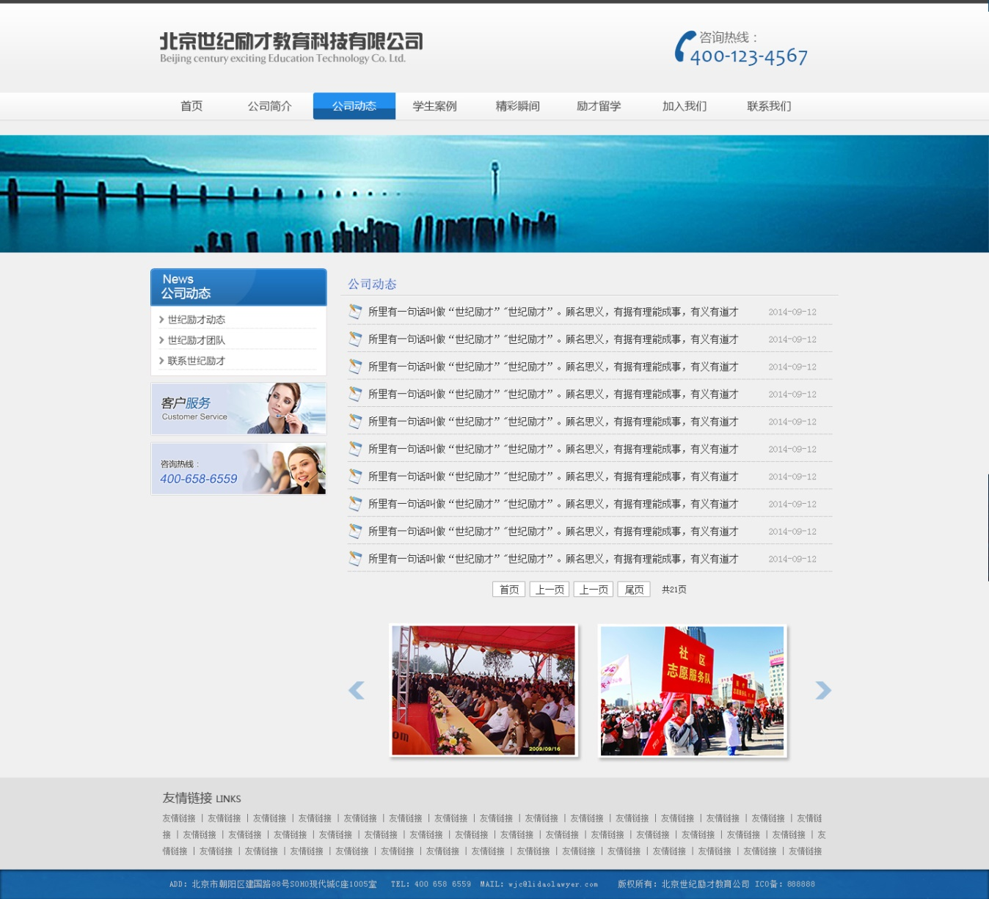

## 课后作业：



# 第十九单元综合案例（中）

# 案例展示

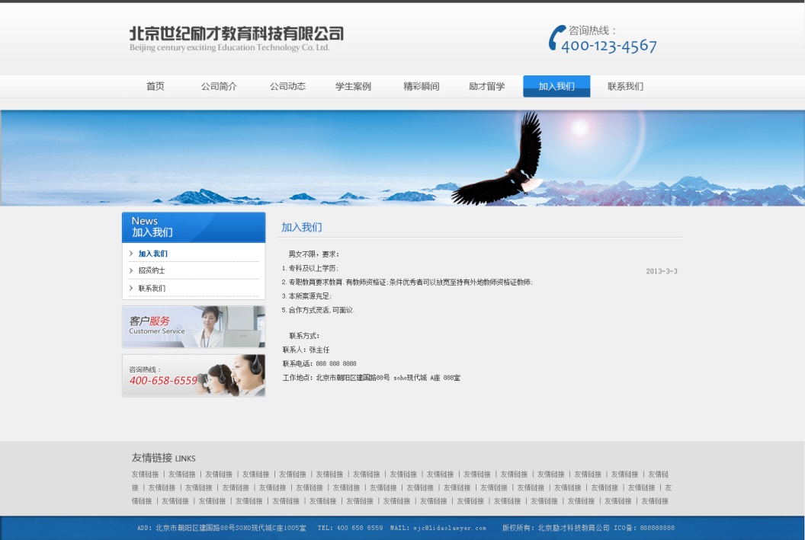

1. 案例分析：
2. 利用HTML5+CSS3创建一个简单的web页面，页面如何规划
3. 网页中有哪些样式是用公用样式
4. 头部区域如何制作
5. 导航区域如何制作
6. 新闻列表怎么实现
7. 图像列表怎么实现
8. 表单部分怎么实现
9. 案例实现
10. 网页布局

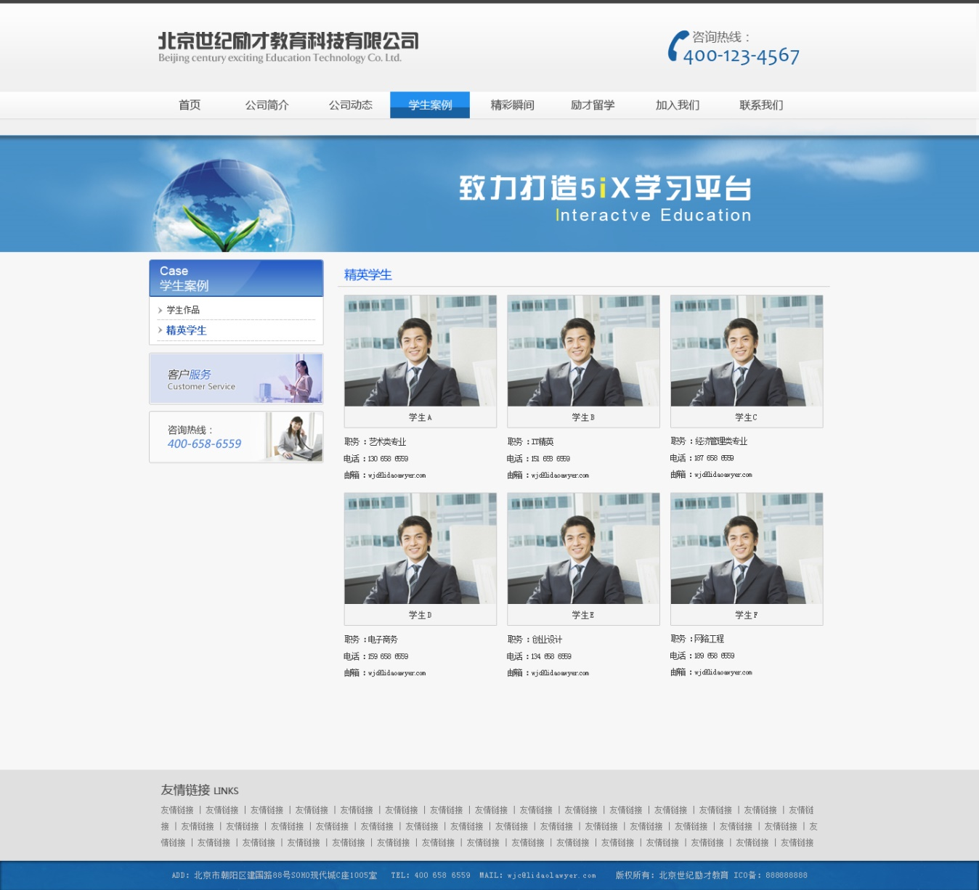

1. 公用样式

/*公用样式*/

*{ margin:0; padding:0;}/*去掉所有标签边距和填充*/

ul,ol,li{ list-style:none;}/*去掉无序和有序的项目符号*/

a{ text-decoration:none; color:#000;}/*去掉超链接下划线 文字黑色*/

a:hover{ color:#FF0;}/*鼠标滑过变色*/

img{ border:none;}/*去掉图片加超链接后的边距*/

body{

font-size:12px;

width:778px;

margin:0 auto;

background:url(../images/qqqq_02.jpg) repeat-x;

}/*整个网页 字号 宽度 左右边距自动 页面居中*/

1. Header区

HTML代码：

<header>

<img src="images/qqqq_05.jpg" width="254" height="37" alt="logo">

<p>

<span>2015年5月27日&nbsp;星期三</span><br>

<a href="#">今日行情</a>

<a href="#">机构网点</a>

<a href="#">各地分行</a>

<a href="#">人才招聘</a>

<a href="#" style="color:#F00; background:none;">ENGLISH</a>

</p>

</header>

**CSS代码：**

header{ height:70px; background:#ffffff;}

header img{ float:left; padding-left:12px; padding-top:16px;}

header p{ float:right; text-align:right; margin-top:25px; margin-right:10px;

line-height:20px;}

header a{ padding:0 10px; background:url(../images/aaaa_03.jpg) no-repeat center right;}

1. 使用< nav>标签来创建页面的导航区

HTML代码

<nav class="nav1">

<ul>

<li><a href="#">首页</a></li>

<li><a href="#">个人金融服务</a></li>

<li><a href="#">公司金融服务</a></li>

<li><a href="#">金融市场及国际业务</a></li>

<li><a href="#">投资者关系</a></li>

<li><a href="#">电子银行</a></li>

<li><a href="#">信用卡中心</a></li>

<li><a href="#">直销银行</a></li>

</ul>

</nav>

<nav class="nav2">

<span>服务快捷导航：</span>

<a href="#">心喜理财</a>

<a href="#">财富管理专区</a>

<a href="#">私人银行</a>

<a href="#">中小企业服务</a>

<a href="#">基金</a>

<a href="#">贵金属</a>

<a href="#">汇款路径</a>

<a href="#">电子回单验证</a>

<a href="#">惠存宝</a>

</nav>

**CSS代码：**

/*导航*/

.nav1{ height:24px; background:url(../images/qqqq_09.jpg) repeat-y;}

.nav2{ height:26px; background:#fafafa; line-height:26px;}

.nav1 li{ float:left; background:url(../images/aaaa_03.jpg) no-repeat center right; padding:0 16px; line-height:24px;}

li:first-child{padding-left:28px;}

li:last-child{background:none;}

.nav1 a{ color:#FFF;}

.nav2 span{margin-left:54px;}

.nav2 a{ padding:0 8px;}

1. 正文左栏HTML

HTML代码：

<div class="main">

<div class="left">

<div class="lefta">

<h3><a href="#">专区</a>基金公告</h3>

<ul>

<li><a href="#">长盛中证金融地产指数分级...</a></li>

<li><a href="#">华宝兴业新机遇灵活配置混...</a></li>

<li><a href="#">华福长乐半年定期开放债券...</a></li>

<li><a href="#">中融国证钢铁行业指数分级...</a></li>

<li><a href="#">关于申万菱信中证环保产业...</a></li>

</ul>

</div>

<div class="leftb">

<img src="images/qqqq_31.jpg" width="168" height="40" style="padding-top:5px;"><img src="images/qqqq_40.jpg" width="168" height="40"><img src="images/qqqq_53.jpg" width="168" height="40"><img src="images/qqqq_60.jpg" width="168" height="40"><img src="images/qqqq_62.jpg" width="168" height="40"><img src="images/qqqq_73.jpg" width="168" height="40">

<form>

<select class="kuang">

<option selecte>友情链接</option>

</select>

</form>

</div>

</div>

</div>

CSS代码：

.main{ height:500px; border-top:1px solid #d7d7d7;}

.left{ width:198px; height:500px; border-right:1px solid #d7d7d7; float:left;}

.lefta{ height:140px; width:198px; border-bottom:1px solid #d7d7d7; background:#FFF}

.leftb{ height:359px; width:198px; background:#f0f0f0;}

.lefta h3{ background:url(../images/qqqq_13.jpg) repeat-x; height:26px; border-bottom:2px solid #d7d7d7; line-height:26px; padding:0 10px; color:#cd131b;}

.lefta h3 a{ float:right; color:#666666; text-decoration:underline; font-size:10px;}

.lefta span{ color:#cd131b;}

.lefta li{ line-height:20px; background:url(../images/ggggggg_03.jpg) no-repeat center left; padding-left:4px; margin-left:12px;}

.leftb img{ padding-left:15px; padding-top:14px;}

.leftb .kuang{ width:158px; height:18px; margin-left:19px;}

1. 正文中间栏

**HTML代码：**

<div class="center">

<div class="centera">

<h3><a href="#">专区</a>信用卡产品</h3>

<img src="images/qqqq_20.jpg" width="180" height="135">

<img src="images/qqqq_22.jpg" width="180" height="135">

</div>

<div class="centerb">

<h3><a href="#">更多</a>积分兑换</h3>

<dl>

<dt><img src="images/qqqq_43.jpg" width="80" height="77"> </dt>

<dd><a href="#">工具套装</a></dd>

</dl>

<dl>

<dt><img src="images/qqqq_45.jpg" width="75" height="77"></dt>

<dd><a href="#">羽博移动电源</a></dd>

</dl>

<dl>

<dt><img src="images/qqqq_48.jpg" width="75" height="77"></dt>

<dd><a href="#">多功能救生锤</a></dd>

</dl>

<dl>

<dt><img src="images/qqqq_50.jpg" width="75" height="77"></dt>

<dd><a href="#">绿叶壶杯三件套</a></dd>

</dl>

</div>

<div class="centerb" style="border-bottom:none;">

<h3><a href="#">更多</a>特惠商户</h3>

<dl>

<dt><img src="images/qqqq_67.jpg" width="75" height="75"></dt>

<dd><a href="#">恒信钻石</a></dd>

</dl>

<dl>

<dt><img src="images/qqqq_69.jpg" width="75" height="75"></dt>

<dd><a href="#">唐拉雅秀</a></dd>

</dl>

<dl>

<dt><img src="images/qqqq_70.jpg" width="75" height="75"></dt>

<dd><a href="#">九朝会</a></dd>

</dl>

<dl>

<dt><img src="images/qqqq_71.jpg" width="75" height="75"></dt>

<dd><a href="#">华彬健康</a></dd>

</dl>

</div>

</div>

**CSS代码：**

.center{ width:380px; height:500px; border-right:1px solid #d7d7d7; float:left;}

.centera{ height:180px; width:380px; border-bottom:1px solid #cb030d; background:#FFF;}

.centerb{ height:159px; width:380px; border-bottom:1px solid #cb030d; background:#FFF;}

.centera h3{ background:url(../images/qqqq_09.jpg) repeat-y; height:24px; line-height:24px; padding:0 10px; color:#FFF;}

.centera h3 a{ float:right; color:#FFF; text-decoration:underline; font-weight:bolder; font-size:10px;}

.centera img{ float:left;padding-left:5px;}

.centerb h3{ background:#f0f0f0; height:24px; line-height:24px; padding:0 10px; color:#cd131b;}

.centerb h3 a{ float:right; color:#666666; text-decoration:underline; font-weight:bolder; font-size:10px;}

.centerb dl{ float:left; margin-left:12px; margin-top:16px;}

.centerb dd{ text-align:center; padding-top:12px;}

1. 正文右栏

HTML代码：

<div class="right">

<div class="righta">

<h3>信用卡专区</h3>

<img src="images/qqqq_26.jpg" width="165" height="63" style="margin-top:6px;"><img src="images/qqqq_29.jpg" width="165" height="63"></div>

<div class="rightb">

<h3><a href="#">更多</a>缤纷活动</h3>

<ul>

<li><a href="#">淘宝电影及支付宝优惠活动</a></li>

<li><a href="#">银联在线支付立减优惠活动</a></li>

<li><a href="#">五一用京卡，购物享惊喜</a></li>

<li><a href="#">账单分期，惊喜有礼</a></li>

</ul>

</div>

<div class="rightb" style="border-bottom:none;">

<h3>网上商城</h3>

<ul>

<li><a href="#">MacBook&nbsp;Air现货发售533元...</a></li>

<li><a href="#">5月手机大聚会，总有一款...</a></li>

<li><a href="#">感恩母亲节，限时欢乐购</a></li>

<li><a href="#">满600送杨桃汁/注册送100...</a></li>

</ul>

</div>

</div>

**CSS代码：**

.right{ width:198px; height:500px; float:right;}

.righta{ height:180px; width:198px; border-bottom:1px solid #cb030d; background:#FFF;}

.rightb{ height:159px; width:198px; border-bottom:1px solid #cb030d; background:#FFF;}

.righta h3{ height:26px; border-bottom:2px solid #d7d7d7; line-height:26px; background:url(../images/qqqq_13.jpg) repeat-x; color:#cd131b; padding-left:10px;}

.righta img{ margin-left:18px; margin-top:12px;}

.rightb h3{ height:26px; border-bottom:2px solid #d7d7d7; line-height:26px; background:url(../images/qqqq_13.jpg) repeat-x; color:#cd131b; padding:0 10px;}

.rightb h3 a{ float:right; color:#666666; text-decoration:underline; font-weight:bolder; font-size:10px;}

.rightb li{ line-height:25px; border-bottom:1px dashed #cccccc; margin:0 9px; background:url(../images/qqqq_64.jpg) no-repeat center left; padding-left:10px;}

.rightb ul{ padding-top:10px;}

1. Banner栏的制作

HTML代码

<div class="banner">

<img src="images/images/aaaaaaaaaaa_80.jpg" width="770" height="100">

</div>

CSS代码：

.banner img{ margin:4px;}

.banner{ height:108px; background:#eeeeee;}

1. 页脚的制作

< footer>元素包含了与页面、文章或是部分内容有关的信息，比如说文章的作者或是日期。作为页面的页脚，其有可能包含了版权或是其他重要的法律信息，

HTML代码：

<footer>

<p class="footera">京IPC备05049400号<p>

<div class="footerb">

<p>

<a href="#" style="padding-left:inherit;">安全说明</a>

<a href="#">网站声明</a>

<a href="#">隐私保密条款</a>

<a href="#" style="background:none;">在线反馈</a>

</p>

<p style="margin-top:auto;">总行地址：北京市西城区金融大街丙17号&nbsp;&nbsp;&nbsp;&nbsp;邮编：100033</p>

</div>

<p class="footerc">>全国统一客服电话：<b>95526</b></p>

</footer>

**CSS代码**

footer{ height:70px; margin-top:20px; border-top:4px solid #cb030d;}

.footera{ width:198px; height:70px; float:left;text-align:center; line-height:70px;}

.footerb{ width:382px; height:70px; float:left;}

.footerc{ width:198px; height:70px; float:right;color:#cb030d; text-align:center; line-height:70px;}

.footerb p{ text-align:left; line-height:20px; margin-top:15px;}

.footerb a{ background:url(../images/aaaa_03.jpg) no-repeat center right; padding:0 9px;}

# 第二十单元综合案例（下）

# 案例展示

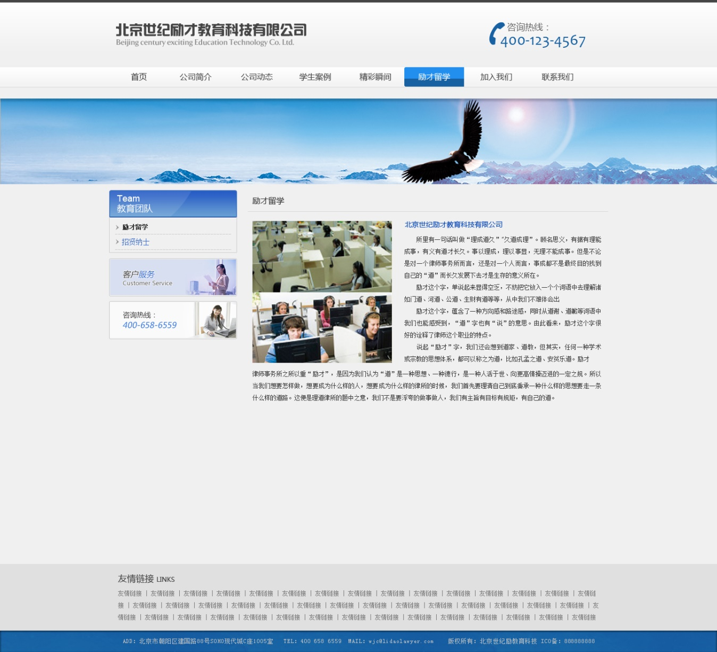

1. 案例分析：
2. 利用HTML5+CSS3创建一个简单的web页面，页面如何规划
3. 网页中有哪些样式是用公用样式
4. 头部区域如何制作
5. 导航区域如何制作
6. 新闻列表怎么实现
7. 图像列表怎么实现
8. 表单部分怎么实现
9. 案例实现
10. 网页布局

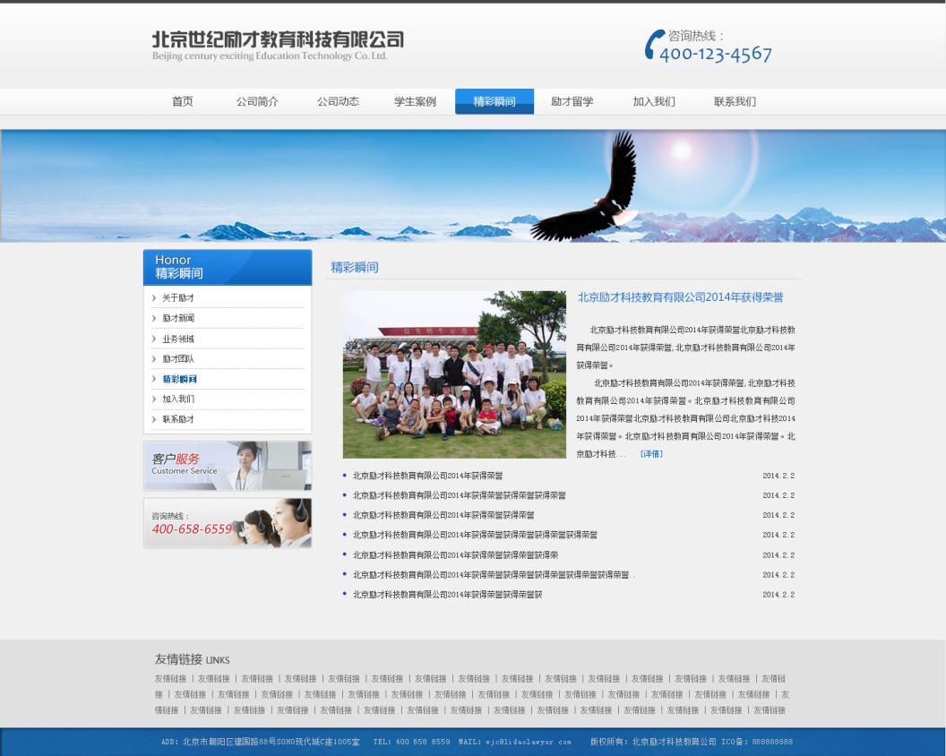

1. 公用样式

/*公用样式*/

*{ margin:0; padding:0;}/*去掉所有标签边距和填充*/

ul,ol,li{ list-style:none;}/*去掉无序和有序的项目符号*/

a{ text-decoration:none; color:#000;}/*去掉超链接下划线 文字黑色*/

a:hover{ color:#FF0;}/*鼠标滑过变色*/

img{ border:none;}/*去掉图片加超链接后的边距*/

body{

font-size:12px;

width:778px;

margin:0 auto;

background:url(../images/qqqq_02.jpg) repeat-x;

}/*整个网页 字号 宽度 左右边距自动 页面居中*/

1. Header区

HTML代码：

<header>

<img src="images/qqqq_05.jpg" width="254" height="37" alt="logo">

<p>

<span>2015年5月27日&nbsp;星期三</span><br>

<a href="#">今日行情</a>

<a href="#">机构网点</a>

<a href="#">各地分行</a>

<a href="#">人才招聘</a>

<a href="#" style="color:#F00; background:none;">ENGLISH</a>

</p>

</header>

**CSS代码：**

header{ height:70px; background:#ffffff;}

header img{ float:left; padding-left:12px; padding-top:16px;}

header p{ float:right; text-align:right; margin-top:25px; margin-right:10px;

line-height:20px;}

header a{ padding:0 10px; background:url(../images/aaaa_03.jpg) no-repeat center right;}

1. 使用< nav>标签来创建页面的导航区

HTML代码

<nav class="nav1">

<ul>

<li><a href="#">首页</a></li>

<li><a href="#">个人金融服务</a></li>

<li><a href="#">公司金融服务</a></li>

<li><a href="#">金融市场及国际业务</a></li>

<li><a href="#">投资者关系</a></li>

<li><a href="#">电子银行</a></li>

<li><a href="#">信用卡中心</a></li>

<li><a href="#">直销银行</a></li>

</ul>

</nav>

<nav class="nav2">

<span>服务快捷导航：</span>

<a href="#">心喜理财</a>

<a href="#">财富管理专区</a>

<a href="#">私人银行</a>

<a href="#">中小企业服务</a>

<a href="#">基金</a>

<a href="#">贵金属</a>

<a href="#">汇款路径</a>

<a href="#">电子回单验证</a>

<a href="#">惠存宝</a>

</nav>

**CSS代码：**

/*导航*/

.nav1{ height:24px; background:url(../images/qqqq_09.jpg) repeat-y;}

.nav2{ height:26px; background:#fafafa; line-height:26px;}

.nav1 li{ float:left; background:url(../images/aaaa_03.jpg) no-repeat center right; padding:0 16px; line-height:24px;}

li:first-child{padding-left:28px;}

li:last-child{background:none;}

.nav1 a{ color:#FFF;}

.nav2 span{margin-left:54px;}

.nav2 a{ padding:0 8px;}

1. 正文左栏HTML

HTML代码：

<div class="main">

<div class="left">

<div class="lefta">

<h3><a href="#">专区</a>基金公告</h3>

<ul>

<li><a href="#">长盛中证金融地产指数分级...</a></li>

<li><a href="#">华宝兴业新机遇灵活配置混...</a></li>

<li><a href="#">华福长乐半年定期开放债券...</a></li>

<li><a href="#">中融国证钢铁行业指数分级...</a></li>

<li><a href="#">关于申万菱信中证环保产业...</a></li>

</ul>

</div>

<div class="leftb">

<img src="images/qqqq_31.jpg" width="168" height="40" style="padding-top:5px;"><img src="images/qqqq_40.jpg" width="168" height="40"><img src="images/qqqq_53.jpg" width="168" height="40"><img src="images/qqqq_60.jpg" width="168" height="40"><img src="images/qqqq_62.jpg" width="168" height="40"><img src="images/qqqq_73.jpg" width="168" height="40">

<form>

<select class="kuang">

<option selecte>友情链接</option>

</select>

</form>

</div>

</div>

</div>

CSS代码：

.main{ height:500px; border-top:1px solid #d7d7d7;}

.left{ width:198px; height:500px; border-right:1px solid #d7d7d7; float:left;}

.lefta{ height:140px; width:198px; border-bottom:1px solid #d7d7d7; background:#FFF}

.leftb{ height:359px; width:198px; background:#f0f0f0;}

.lefta h3{ background:url(../images/qqqq_13.jpg) repeat-x; height:26px; border-bottom:2px solid #d7d7d7; line-height:26px; padding:0 10px; color:#cd131b;}

.lefta h3 a{ float:right; color:#666666; text-decoration:underline; font-size:10px;}

.lefta span{ color:#cd131b;}

.lefta li{ line-height:20px; background:url(../images/ggggggg_03.jpg) no-repeat center left; padding-left:4px; margin-left:12px;}

.leftb img{ padding-left:15px; padding-top:14px;}

.leftb .kuang{ width:158px; height:18px; margin-left:19px;}

1. 正文中间栏

**HTML代码：**

<div class="center">

<div class="centera">

<h3><a href="#">专区</a>信用卡产品</h3>

<img src="images/qqqq_20.jpg" width="180" height="135">

<img src="images/qqqq_22.jpg" width="180" height="135">

</div>

<div class="centerb">

<h3><a href="#">更多</a>积分兑换</h3>

<dl>

<dt><img src="images/qqqq_43.jpg" width="80" height="77"> </dt>

<dd><a href="#">工具套装</a></dd>

</dl>

<dl>

<dt><img src="images/qqqq_45.jpg" width="75" height="77"></dt>

<dd><a href="#">羽博移动电源</a></dd>

</dl>

<dl>

<dt><img src="images/qqqq_48.jpg" width="75" height="77"></dt>

<dd><a href="#">多功能救生锤</a></dd>

</dl>

<dl>

<dt><img src="images/qqqq_50.jpg" width="75" height="77"></dt>

<dd><a href="#">绿叶壶杯三件套</a></dd>

</dl>

</div>

<div class="centerb" style="border-bottom:none;">

<h3><a href="#">更多</a>特惠商户</h3>

<dl>

<dt><img src="images/qqqq_67.jpg" width="75" height="75"></dt>

<dd><a href="#">恒信钻石</a></dd>

</dl>

<dl>

<dt><img src="images/qqqq_69.jpg" width="75" height="75"></dt>

<dd><a href="#">唐拉雅秀</a></dd>

</dl>

<dl>

<dt><img src="images/qqqq_70.jpg" width="75" height="75"></dt>

<dd><a href="#">九朝会</a></dd>

</dl>

<dl>

<dt><img src="images/qqqq_71.jpg" width="75" height="75"></dt>

<dd><a href="#">华彬健康</a></dd>

</dl>

</div>

</div>

**CSS代码：**

.center{ width:380px; height:500px; border-right:1px solid #d7d7d7; float:left;}

.centera{ height:180px; width:380px; border-bottom:1px solid #cb030d; background:#FFF;}

.centerb{ height:159px; width:380px; border-bottom:1px solid #cb030d; background:#FFF;}

.centera h3{ background:url(../images/qqqq_09.jpg) repeat-y; height:24px; line-height:24px; padding:0 10px; color:#FFF;}

.centera h3 a{ float:right; color:#FFF; text-decoration:underline; font-weight:bolder; font-size:10px;}

.centera img{ float:left;padding-left:5px;}

.centerb h3{ background:#f0f0f0; height:24px; line-height:24px; padding:0 10px; color:#cd131b;}

.centerb h3 a{ float:right; color:#666666; text-decoration:underline; font-weight:bolder; font-size:10px;}

.centerb dl{ float:left; margin-left:12px; margin-top:16px;}

.centerb dd{ text-align:center; padding-top:12px;}

1. 正文右栏

HTML代码：

<div class="right">

<div class="righta">

<h3>信用卡专区</h3>

<img src="images/qqqq_26.jpg" width="165" height="63" style="margin-top:6px;"><img src="images/qqqq_29.jpg" width="165" height="63"></div>

<div class="rightb">

<h3><a href="#">更多</a>缤纷活动</h3>

<ul>

<li><a href="#">淘宝电影及支付宝优惠活动</a></li>

<li><a href="#">银联在线支付立减优惠活动</a></li>

<li><a href="#">五一用京卡，购物享惊喜</a></li>

<li><a href="#">账单分期，惊喜有礼</a></li>

</ul>

</div>

<div class="rightb" style="border-bottom:none;">

<h3>网上商城</h3>

<ul>

<li><a href="#">MacBook&nbsp;Air现货发售533元...</a></li>

<li><a href="#">5月手机大聚会，总有一款...</a></li>

<li><a href="#">感恩母亲节，限时欢乐购</a></li>

<li><a href="#">满600送杨桃汁/注册送100...</a></li>

</ul>

</div>

</div>

**CSS代码：**

.right{ width:198px; height:500px; float:right;}

.righta{ height:180px; width:198px; border-bottom:1px solid #cb030d; background:#FFF;}

.rightb{ height:159px; width:198px; border-bottom:1px solid #cb030d; background:#FFF;}

.righta h3{ height:26px; border-bottom:2px solid #d7d7d7; line-height:26px; background:url(../images/qqqq_13.jpg) repeat-x; color:#cd131b; padding-left:10px;}

.righta img{ margin-left:18px; margin-top:12px;}

.rightb h3{ height:26px; border-bottom:2px solid #d7d7d7; line-height:26px; background:url(../images/qqqq_13.jpg) repeat-x; color:#cd131b; padding:0 10px;}

.rightb h3 a{ float:right; color:#666666; text-decoration:underline; font-weight:bolder; font-size:10px;}

.rightb li{ line-height:25px; border-bottom:1px dashed #cccccc; margin:0 9px; background:url(../images/qqqq_64.jpg) no-repeat center left; padding-left:10px;}

.rightb ul{ padding-top:10px;}

1. Banner栏的制作

HTML代码

<div class="banner">

<img src="images/images/aaaaaaaaaaa_80.jpg" width="770" height="100">

</div>

CSS代码：

.banner img{ margin:4px;}

.banner{ height:108px; background:#eeeeee;}

1. 页脚的制作

< footer>元素包含了与页面、文章或是部分内容有关的信息，比如说文章的作者或是日期。作为页面的页脚，其有可能包含了版权或是其他重要的法律信息，

HTML代码：

<footer>

<p class="footera">京IPC备05049400号<p>

<div class="footerb">

<p>

<a href="#" style="padding-left:inherit;">安全说明</a>

<a href="#">网站声明</a>

<a href="#">隐私保密条款</a>

<a href="#" style="background:none;">在线反馈</a>

</p>

<p style="margin-top:auto;">总行地址：北京市西城区金融大街丙17号&nbsp;&nbsp;&nbsp;&nbsp;邮编：100033</p>

</div>

<p class="footerc">>全国统一客服电话：<b>95526</b></p>

</footer>

**CSS代码**

footer{ height:70px; margin-top:20px; border-top:4px solid #cb030d;}

.footera{ width:198px; height:70px; float:left;text-align:center; line-height:70px;}

.footerb{ width:382px; height:70px; float:left;}

.footerc{ width:198px; height:70px; float:right;color:#cb030d; text-align:center; line-height:70px;}

.footerb p{ text-align:left; line-height:20px; margin-top:15px;}

.footerb a{ background:url(../images/aaaa_03.jpg) no-repeat center right; padding:0 9px;}